DAFTAR PUSTAKA
Afandi, Muhamad, dan Dedy Irawan. 2013. Pembelajaran Kooperatif Tipe Student Teams Achievement Division Di Sekolah Dasar. Cetakan Pertama. Semarang: Unissula Press.
Amin, Muhammad Khusni, Isnani Isnani, dan Paridjo Paridjo. 2020. “Meta Analisis Pengaruh Cooperative Learning terhadap Prestasi Belajar Matematika.” PRISMA Volume 9, No. 2:222.
Arcat., Siti Aminah. 2016. “Pengaruh Model Pembelajaran Kooperatif Tipe Student Teams Achievement Divisions (Stad) Terhadap Kemampuan Pemahaman Konsep Matematis Siswa Kelas VIII SMPN 1 Rambah Hilir.” Journal:eArticle, Universitas Pasir Pengaraian.
Ariani, Tri, dan Duwi Agustini. 2018. “Model Pembelajaran Student Team Achievement Division (STAD) dan Model Pembelajaran Teams Games Tournament (TGT): Dampak terhadap Hasil Belajar Fisika.” Science and Physics Education Journal (SPEJ) 1(2):65–77.
Devita, Imelda. 2020. “Pengaruh Model Pembelajaran Konvensional Dan Role Playing Terhadap Hasil Belajar Siswa Ips Mata Pelajaran Ekonomi Di Sman 3 Kota Jambi.” Universitas Batanghari Jambi, Jambi.
Dewi, Arey Suzana, Isnani Isnani, dan Ahmadi Ahmadi. 2019. “Keefektifan Model Pembelajaran STAD Berbantuan Media Pembelajaran Terhadap Sikap Dan Kemampuan Pemecahan Masalah Matematika.” Jurnal Ilmiah Pendidikan Matematika Volume 4 Nomor 1:7–11.
Fasilia, Yuliana. 2020. “Kemampuan Literasi Matematika Ditinjau Dari Kemampuan Akademik Siswa Di MTs Ma’arif NU Kota Blitar.” Universitas Satu Tulungagung, Tulungagung.
Fatahillah, Fatahilah, dan Jean Amorie. 2022. “Penggunaan Buku Ajar Dalam Meningkatkan Kemampuan Literasi Kewarganegaraan Siswa SD Kelas Rendah.” Journal of Elementary School Education Vol. 2, No. 2.
Fitriana, Baiq. 2019. “Upaya Meningkatkan Kemampuan Mengenal Bilangan Melalui Media Kartu Angka Pada Anak Kelompok A Tk Pgri10 Sukadana.” EDISI : Jurnal Edukasi dan Sains Volume 1, Nomor 2.
Ginting, Eva Susanti. 2020. “Penguatan Literasi Di Era Digial.” Prosiding Seminar Nasional PBSI-III Tahun 2020.
Gusniar, Gusniar. 2013. “Penerapan Model Pembelajaran Kooperatif Tipe Student Teams Achievment Division (STAD) Dalam Meningkatkan Hasil Belajar Siswa Pada Mata Pelajaran IPS Kelas IV SDN No. 2 Ogoamas II.” Jurnal Kreatif Tadulako Online Vol 2 No. 1.
Hamidah, Danah Tsalist, dan An Nur Ami Widodo. 2022. “Analisis Kemampuan Literasi Matematis Siswa Berdasarkan Studi Pisa Konten Perubahan Dan Hubungan (Change And Relationship).” Jurnal Dialektika Program Studi Pendidikan Matematika 9(2):718–28.
Hasan, Muhammad, Milawati Milawati, Darodjat Darodjat, Tuti Khairani Harahap, Tasdim Tahrim, Ahmad Mufit Anwari, Azwar Rahmat, Masdiana Masdiana, dan I. Made Indra. 2021. Media Pembelajaran. Klaten: Tahta Media Group.
Helmiati, Helmiati. 2012. Model Pembelajaran. Yogyakarta: Aswaja Pressindo.
Julaeha, Siti, dan Mohamad Erihardiana. 2022. “Model Pembelajaran dan Implementasi Pendidikan HAM Dalam Perspektif Pendidikan Islam dan Pendidikan Nasional.” Reslaj: Religion Education Social Laa Roiba Journa Volume 4 Nomor 1.
Kalsum, Ummu. 2021. “Analisis Kemampuan Literasi Matematis Siswa Dalam Perspektif Gender Siswa Kelas VIII Di MTs Negeri 3 Luwu.” Institut Agama Islam Palopo, Palopo.
Kasmawati, Kasmawati. 2018. “Implementasi Pembelajaran Kooperatif Tipe Student Teams Achievement Division (STAD) Pada Proses Pembelajaran.” Jurnal Ilmiah Iqra’ 11(1).
Khofifah, Afiyah. 2019. “Keefektifan Model PBL Berbantu Question Card Terhadap Motivasi Dan Hasil Belajar Matematika Siswa Kelas V SDN Kalisoka 03 Kecamatan Dukuhwaru Kabupaten Tegal.” Universitas Negeri Semarang, Semarang.
Kusuma, Sarli Bamoris Maya. 2017. “Pengaruh Aktivitas Matematik Siswa Terhadap Kemampuan Literasi Matematika Dalam Pembelajaran Model STAD Berbantuan Kartu Literasi.” PRISMA, Prosiding Seminar Nasional Matematika 88–94.
Kusumowati, Hastin. 2014. “Keefektifan Model Pembelajaran Kooperatif Tipe Team Accelerated Instruction (TAI) Ditinjau Dari Motivasi Belajar Dan Prestasi Belajar Matematika Siswa Kelas VII SMP Negeri 35 Purworejo.” Universitas Negeri Yogyakarta, Yogyakarta.
Latifah, Latifah. 2018. “Analisis pengaruh kompetensi dan kemampuan personal terhadap kinerja.” Forum Ekonomi Volume 20 Nomor 2.
Lestari, Lia. 2017. “Efektivitas Model Pembelajaran Kooperatif Tipe Formulate Share Listen Create Dalam Meningkatkan Kemampuan Literasi Matematis Peserta Didik MTs Sa Raudlatul Huda Al – Islamy Kabupaten Pesawaran T.A 2016 / 2017.” Universitas Islam Negeri Raden Intan Lampung.
Lia Fatra Nur Kamalin, 15600054. 2019. “Efektivitas Pembelajaran Dengan Model Think Talk Write (TTW) Pendekatan Pendidikan Matematika Realistik Indonesia (PMRI) Terhadap Kemampuan Literasi Matematika Siswa SMP.” skripsi, UIN Sunan Kalijaga Yogyakarta.
Magdalena, Maria. 2018. “Kesenjangan Pendekatan Model Pembelajaran Conventional Dengan Model Pembelajaran Contextual Terhadap Hasil Belajar Pancasila Di Program Studi Teknika Akademi Maritim Indonesia-Medan.” Jurnal Warta Edisi : 58 58.
Mahdiansyah, Mahdiansyah, dan Rahmawati Rahmawati. 2014. “Literasi Matematika Siswa Pendidikan Menengah: Analisis Menggunakan Desain Tes Internasional dengan Konteks Indonesia.” Jurnal Pendidikan dan Kebudayaan 20(4):452–69.
Muslimah, Hujjatul, dan Heni Pujiastuti. 2020. “Analisis Kemampuan Literasi Matematis Siswa Dalam Memecahkan Masalah Matematika Berbentuk Soal Cerita.” Jurnal Pendidikan Matematika Dan Sains 8(1):36–43.
Muzaki, Ahmad, dan Masjudin Masjudin. 2019. “Analisis Kemampuan Literasi Matematis Siswa.” Mosharafa: Jurnal Pendidikan Matematika 8(3):493–502.
Nada, Luthfia Qothrun, Wilda Tsaniya Salsabila, dan Siska Susilawati. 2020. “Efektivitas Pembelajaran STAD Berbantuan Kartu Soal Pada Materi Komposisi Fungsi Untuk Menumbuhkan Literasi Matematika.” Seminar Nasional Pendidikan Matematika Vol 1 No 1.
Nikmah, Erlita Hidaya, Achmad Fatchan, dan Yuswanti Ariani Wirahayu. 2016. “Model Pembelajaran Student Teams Achievement Divisions (STAD), Keaktifan Dan Hasil Belajar Siswa.” Jurnal Pendidikan Geografi.
Nur Kayani, Esa. 2022. “Peran Orang Tua Terhadap Peningkatan Kemampuan Literasi Membaca Dan Menulis Siswa Kelas II MIN 5 Pacitan.” other, STKIP PGRI Pacitan, Pacitan.
Oktariani, Oktariani, dan Evri Ekadiansyah. 2020. “Peran Literasi Dalam Pengembangan Kemampuan Berpikir Kritis.” Jurnal Penelitian Pendidikan, Psikologi Dan Kesehatan (J-P3k) 1(1):23–33.
Paramita, Ratna Wijayanti Daniar, Noviansyah Rizal, dan Riza Bahtiar Sulistyan. 2021. Metode Penelitian Kuantitatif. Edisi Ketiga. Lumajang: Widya Gama Press.
Pratiwi, Sri Inten. 2020. “Pengembangan Bahan Ajar Statistika Berbasis Kontekstual Untuk Siswa SMP.” Universitas Muhammadiyah Sumatera Utara, Medan.
Pusat Penelitian Kebijakan. 2021. “Meningkatkan Kemampuan Literasi Dasar Siswa Indonesia Berdasarkan Analisis Data PISA 2018.” April.
Puspitarini, Agustina. 2019. “Keefektifan Model Pembelajaran Core Terhadap Kemampuan Literasi Matematika Siswa Kelas VIII.” Universitas Negeri Semarang, Semarang.
Putri, Darmi. 2020. Pengaruh Model Pembelajaran Treffinger Berbantuan Kartu Soal Terhadap Hasil Belajar Siswa Kelas X MIPA SMA N 1 Batusangkar Pada Materi Hukum Newton. IAIN Batusangkar.
Rahman, Abd, Sabhayati Asri Munandar, Andi Fitriani, Yuyun Karlina, dan Yumriani Yumriani. 2022. “Pengertian Pendidikan, Ilmu Pendidikan Dan Unsur-Unsur Pendidikan.” AL-URWATUL WUTSQA: Kajian Pendidikan Islam 2(1):1–8.
Rembulan, Aini. 2018. “Pengembangan Bahan Ajar Gamifikasi Pada Materi Statistika Siswa SMP.” Universitas Islam Negeri Raden Intan Lampung, Lampung.
Rukminingsih, Rukminingsih, Gunawan Adnan, dan Mohammad Adnan Latief. 2020. Metode Penelitian Pendidikan. Yogyakarta: ERHAKA UTAMA.
Siregar, Romaito. 2017. “Penerapan Pembelajaran Kooperatif Model Make A Macth Berbantuan Media Kartu Soal Untuk Meningkatkan Hasil Belajar Siswa Kelas X Smk Swasta Pab 2 Helvetia Tahun Pembelajaran 2016/2017.” Universitas Muhammadiyah Sumatera Utara, Medan.
Suryadi, Imam. 2017. “Keefektifan Model Pembelajaran PBL Terhadap Hasil Belajar Matematika Siswa Kelas III SDN Gugus Patimura Pageruyung Kendal.” Universitas Negeri Semarang, Semarang.
Syamsu, Fikri Nur, Intan Rahmawati, dan Suyitno Suyitno. 2019. “Keefektifan Model Pembelajaran STAD terhadap Hasil Belajar Matematika Materi Bangun Ruang.” International Journal of Elementary Education. Volume 3, Number 3.
Tasliya, Rizcha, dan Bardi Syamsul. 2016. “Perbandingan Hasil Belajar Siswa Menggunakan Media Perangkat Lunak Geo For E-Geotech Dengan Pembelajaran Konvensional Di Smp Negeri 6 Kota Banda Aceh.” Jurnal Pendidikan Geosfer Vol I Nomor 1.
Wijayani, Nirmala Hayu. 2020. “Proses Literasi Matematis Peserta Didik Dalam Menyelesaikan Soal PISA Pada Content Space And Shape.” sarjana, Universitas Siliwangi.
Wisdawati, Arnis. 2020. “Analisis Impelementasi Model Pembelajaran Problem Based Learning Dalam Upaya Meningkatkan Kemampuan Literasi Matematis Siswa.” Universitas Pasundan, Bandung.
Wulandari, Innayah. 2022. “Model Pembelajaran Kooperatif Tipe STAD ( Student Teams Achievement Division) dalam Pembelajaran MI.” Jurnal Papeda Volume 4 No 1.
Zulfaningrum, Rizki. 2021. “Implementasi Model Pembelajaran STAD (Student Teams Achievement Division) untuk Meningkatkan Kemampuan Numerasi Siswa di Masa Pandemi COVID-19.” Prosiding Seminar Nasional Hasil Pelaksanaan Program Pengenalan Lapangan Persekolahan Vol 2 No 1.

L

A

M

P

I

R

A

N

Lampiran 1. Daftar Siswa Kelas Uji Coba

DAFTAR KELAS UJI COBA

NO | NAMA | KODE
1 | Abelia Safitri | U-1
2 | Alfianto Dimas Saputra | U-2
3 | Cinta Mayunda Suci Yani | U-3
4 | Dhini Alyani | U-4
5 | Dika Rizki Aditia | U-5
6 | Dimas Sugiyono | U-6
7 | Fadlika Zahra Mutia | U-7
8 | Fahmi Zaenul Muttaqin | U-8
9 | Farel Setiawan | U-9
10 | Felisa Tri Rahma Danti | U-10
11 | Gilank Rizki Ardiyanto | U-11
12 | Ines Tri Handayani | U-12
13 | Kezi Saputra Rohmani | U-13
14 | Lita Ameliya Kartika Sari | U-14
15 | Melinda Eldina Finata | U-15
16 | M. Azka Ainul Yakin | U-16
17 | M. Reza Adi Pratama | U-17
18 | Muhammad Fadli | U-18
19 | Muhammad Hadi | U-19
20 | Muhammad Tengku Azril | U-20
21 | Nur Ayu Azizah | U-21
22 | Nur Muhamad Rizki Fachrudin | U-22
23 | Restu Rulatifah | U-23
24 | Ririn Mey Aryanti | U-24
25 | Surya Aji Pangestu | U-25
26 | Tantri Sekar Ayu | U-26
27 | Tiery Carlina | U-27
28 | Ulfatul Zakiyah | U-28
29 | Usy Windah Setiana | U-29
30 | Vivi Setyo Vani | U-30
31 | Zahra Aulia Rahma | U-31

Lampiran 2. Hasil Uji Validitas Perangkat 1

HASIL UJI VALIDITAS PERANGKAT 1
No. | Kode | Butir soal |  |  |  |  |  |  |  |  |  | $$X_{t}$$ | $${X_{t}}^{2}$$
 |  | 1 | 2 | 3 | 4 | 5 | 6 | 7 | 8 | 9 | 10
1 | U-1 | 3 | 1 | 3 | 2 | 2 | 1 | 3 | 2 | 3 | 1 | 21 | 441
2 | U-2 | 3 | 0 | 3 | 1 | 1 | 1 | 3 | 1 | 3 | 2 | 18 | 324
3 | U-3 | 1 | 1 | 3 | 1 | 0 | 1 | 1 | 2 | 3 | 0 | 13 | 169
4 | U-4 | 5 | 5 | 5 | 4 | 4 | 3 | 4 | 3 | 4 | 3 | 40 | 1.600
5 | U-5 | 2 | 1 | 3 | 3 | 1 | 1 | 3 | 2 | 3 | 1 | 20 | 400
6 | U-6 | 1 | 1 | 3 | 1 | 2 | 2 | 1 | 1 | 2 | 1 | 15 | 225
7 | U-7 | 5 | 2 | 4 | 2 | 2 | 2 | 1 | 3 | 4 | 2 | 27 | 729
8 | U-8 | 1 | 1 | 3 | 1 | 1 | 1 | 2 | 3 | 2 | 1 | 16 | 256
9 | U-9 | 2 | 1 | 2 | 3 | 2 | 2 | 1 | 1 | 3 | 1 | 18 | 324
10 | U-10 | 5 | 5 | 5 | 4 | 4 | 4 | 5 | 4 | 5 | 3 | 44 | 1.936
11 | U-11 | 1 | 0 | 3 | 1 | 2 | 2 | 1 | 1 | 2 | 1 | 14 | 196
12 | U-12 | 5 | 5 | 5 | 4 | 2 | 1 | 5 | 3 | 4 | 4 | 38 | 1.444
13 | U-13 | 3 | 0 | 3 | 1 | 0 | 1 | 1 | 2 | 2 | 2 | 15 | 225
14 | U-14 | 5 | 2 | 3 | 3 | 2 | 2 | 1 | 1 | 3 | 3 | 25 | 625
15 | U-15 | 4 | 3 | 5 | 5 | 3 | 4 | 4 | 4 | 2 | 1 | 35 | 1.225
16 | U-16 | 2 | 2 | 1 | 3 | 1 | 1 | 1 | 3 | 1 | 1 | 16 | 256
17 | U-17 | 1 | 1 | 1 | 3 | 2 | 1 | 1 | 2 | 2 | 0 | 14 | 196
18 | U-18 | 2 | 1 | 3 | 3 | 0 | 2 | 3 | 1 | 3 | 1 | 19 | 361
19 | U-19 | 2 | 1 | 3 | 2 | 2 | 1 | 1 | 2 | 2 | 3 | 19 | 361
20 | U-20 | 3 | 0 | 3 | 2 | 2 | 1 | 2 | 1 | 1 | 0 | 15 | 225
21 | U-21 | 3 | 3 | 5 | 4 | 1 | 3 | 3 | 3 | 2 | 1 | 28 | 784
22 | U-22 | 1 | 1 | 3 | 1 | 1 | 1 | 2 | 1 | 3 | 1 | 15 | 225
23 | U-23 | 3 | 2 | 5 | 5 | 3 | 1 | 1 | 5 | 2 | 2 | 29 | 841
24 | U-24 | 5 | 5 | 5 | 4 | 3 | 3 | 4 | 1 | 5 | 4 | 39 | 1.521
25 | U-25 | 1 | 2 | 3 | 1 | 1 | 1 | 1 | 1 | 3 | 2 | 16 | 256
26 | U-26 | 5 | 3 | 3 | 5 | 2 | 3 | 5 | 3 | 4 | 2 | 35 | 1.225
27 | U-27 | 5 | 4 | 4 | 1 | 3 | 1 | 1 | 1 | 4 | 2 | 26 | 676
28 | U-28 | 5 | 5 | 5 | 1 | 3 | 3 | 5 | 4 | 4 | 3 | 38 | 1.444
29 | U-29 | 3 | 3 | 5 | 5 | 1 | 1 | 1 | 2 | 1 | 2 | 24 | 576
30 | U-30 | 5 | 3 | 3 | 3 | 3 | 4 | 4 | 3 | 4 | 0 | 32 | 1.024
31 | U-31 | 4 | 4 | 4 | 1 | 1 | 1 | 3 | 4 | 3 | 3 | 28 | 784
 | $$ΣX$$ | 96 | 68 | 109 | 80 | 57 | 56 | 74 | 70 | 89 | 53 | 752 | 20.874
 | $$ΣX^{2}$$ | 372 | 232 | 423 | 270 | 139 | 134 | 244 | 200 | 291 | 129 | 20.874
 | $$ΣXY$$ | 2.709 | 2.069 | 2.889 | 2.181 | 1.596 | 1.563 | 2.124 | 1.893 | 2.363 | 1.487

$$r=\frac{N Σ XY-\left(ΣX\right)\left(ΣY\right)}{\sqrt{\left(N Σ{ x}^{2}-{\left(Σ x\right)}^{2}\right)\left(N Σ Y^{2}-{\left(Σ Y\right)}^{2}\right)}}$$

Data soal No. 1
$$r=\frac{31× 2709-\left(96\right)\left(752\right)}{\sqrt{\left((31) (372)-{\left(96\right)}^{2}\right)\left((31) (20874)-{\left(752\right)}^{2}\right)}}$$
$$r=\frac{83979-72192}{\sqrt{\left(11532-9216\right)\left((647094)-565504\right)}}$$
$$r=\frac{11787}{\sqrt{\left(2316\right)\left(81590\right)}}$$
$$r=\frac{11787}{\sqrt{188962440}}$$
$$r=0,857$$
Data soal no.2
$$r=\frac{31× 2069-\left(68\right)\left(752\right)}{\sqrt{\left((31) (232)-{\left(68\right)}^{2}\right)\left((31) (20874)-{\left(752\right)}^{2}\right)}}$$
$$r=\frac{64139-51136}{\sqrt{\left(7192-4624\right)\left((647094)-565504\right)}}$$
$$r=\frac{13003}{\sqrt{\left(2568\right)\left(81590\right)}}$$
$$r=\frac{13003}{\sqrt{209523120}}$$
$$r=0,898$$
Data soal no. 3
$$r=\frac{31× 2889-\left(109\right)\left(752\right)}{\sqrt{\left((31) (423)-{\left(109\right)}^{2}\right)\left((31) (20874)-{\left(752\right)}^{2}\right)}}$$
$$r=\frac{89559-81968}{\sqrt{\left(13113-11881\right)\left((647094)-565504\right)}}$$
$$r=\frac{7591}{\sqrt{\left(1232\right)\left(81590\right)}}$$
$$r=\frac{11787}{\sqrt{100518880}}$$
$$r=0,757$$
Data soal no.4
$$r=\frac{31× 2181-\left(80\right)\left(752\right)}{\sqrt{\left((31) (270)-{\left(80\right)}^{2}\right)\left((31) (20874)-{\left(752\right)}^{2}\right)}}$$
$$r=\frac{67611-60160}{\sqrt{\left(8370-6400\right)\left((647094)-565504\right)}}$$
$$r=\frac{7451}{\sqrt{\left(1970\right)\left(81590\right)}}$$
$$r=\frac{7451}{\sqrt{160732300}}$$
$$r=0,588$$
Data soal 5
$$r=\frac{31× 1596-\left(57\right)\left(752\right)}{\sqrt{\left((31) (139)-{\left(57\right)}^{2}\right)\left((31) (20874)-{\left(752\right)}^{2}\right)}}$$
$$r=\frac{49476-42864}{\sqrt{\left(4309-3249\right)\left((647094)-565504\right)}}$$
$$r=\frac{6612}{\sqrt{\left(1060\right)\left(81590\right)}}$$
$$r=\frac{6612}{\sqrt{86485400}}$$
$$r=0,711$$
Data soal no 6
$$r=\frac{31× 1563-\left(56\right)\left(752\right)}{\sqrt{\left((31) (134)-{\left(56\right)}^{2}\right)\left((31) (20874)-{\left(752\right)}^{2}\right)}}$$
$$r=\frac{48453-42112}{\sqrt{\left(4154-3136\right)\left((647094)-565504\right)}}$$
$$r=\frac{6341}{\sqrt{\left(1018\right)\left(81590\right)}}$$
$$r=\frac{6341}{\sqrt{83058620}}$$
$$r=0,696$$
Data soal no 7
$$r=\frac{31× 2124-\left(74\right)\left(752\right)}{\sqrt{\left((31) (244)-{\left(74\right)}^{2}\right)\left((31) (20874)-{\left(752\right)}^{2}\right)}}$$
$$r=\frac{65844-55648}{\sqrt{\left(7564-5476\right)\left((647094)-565504\right)}}$$
$$r=\frac{10196}{\sqrt{\left(2088\right)\left(81590\right)}}$$
$$r=\frac{10196}{\sqrt{170359920}}$$
$$r=0,781$$
Data soal no 8
$$r=\frac{31× 1893-\left(70\right)\left(752\right)}{\sqrt{\left((31) (200)-{\left(70\right)}^{2}\right)\left((31) (20874)-{\left(752\right)}^{2}\right)}}$$
$$r=\frac{58683-52640}{\sqrt{\left(6200-4900\right)\left((647094)-565504\right)}}$$
$$r=\frac{6043}{\sqrt{\left(1300\right)\left(81590\right)}}$$
$$r=\frac{6043}{\sqrt{106067000}}$$
$$r=0,587$$
Data soal no 9
$$r=\frac{31× 2363-\left(89\right)\left(752\right)}{\sqrt{\left((31) (291)-{\left(89\right)}^{2}\right)\left((31) (20874)-{\left(752\right)}^{2}\right)}}$$
$$r=\frac{73253-66928}{\sqrt{\left(9021-7921\right)\left((647094)-565504\right)}}$$
$$r=\frac{6325}{\sqrt{\left(1100\right)\left(81590\right)}}$$
$$r=\frac{6325}{\sqrt{89749000}}$$
$$r=0,667$$
Data soal no 10
$$r=\frac{31× 1487-\left(53\right)\left(752\right)}{\sqrt{\left((31) (129)-{\left(53\right)}^{2}\right)\left((31) (20874)-{\left(752\right)}^{2}\right)}}$$
$$r=\frac{46097-39856}{\sqrt{\left(3999-2809\right)\left((647094)-565504\right)}}$$
$$r=\frac{6241}{\sqrt{\left(1190\right)\left(81590\right)}}$$
$$r=\frac{6241}{\sqrt{97092100}}$$
$$r=0,633$$
Berdasarkan pada tabel harga keritik dari r product moment pada taraf signifikansi 5% dengan $N=31$ dapat dilihat bahwa $r_{tabel}=0,355$. Sebuah soal dikatakan valid jika nilai ${r_{xy}>r}_{tabel}$. Sehingga dari perhitungan di atas didapat kesimpulan sebagai berikut:
- Soal Nomor 1 :
Berdasarkan hasil uji validitas didapat nilai 0,857 sehingga jika dibandingkan dengan $r_{tabel}=0,355$ maka didapat $0,857>0,355$artinya soal nomor 1 valid.
- Soal Nomor 2 :
Berdasarkan hasil uji validitas didapat nilai 0,898 sehingga jika dibandingkan dengan $r_{tabel}=0,355$maka didapat $0,898$ > 0,355 artinya soal nomor 2 valid.
- Soal Nomor 3 :
Berdasarkan hasil uji validitas didapat nilai 0,757 sehingga jika dibandingkan dengan $r_{tabel}=0,355$maka didapat $0,757$ > 0,355 artinya soal nomor 3 valid.
- Soal Nomor 4 :
Berdasarkan hasil uji validitas didapat nilai 0,588 sehingga jika dibandingkan dengan $r_{tabel}=0,355$ maka didapat $0,588$ > 0,355 artinya soal nomor 4 valid.
- Soal Nomor 5 :
Berdasarkan hasil uji validitas didapat nilai 0,711 sehingga jika dibandingkan dengan $r_{tabel}=0,355$ maka didapat $0,711$ > 0,355 artinya soal nomor 5 valid.
- Soal Nomor 6 :
Berdasarkan hasil uji validitas didapat nilai 0,696 sehingga jika dibandingkan dengan $r_{tabel}=0,355$maka didapat $0,696$ > 0,355 artinya soal nomor 6 valid.
- Soal Nomor 7 :
Berdasarkan hasil uji validitas didapat nilai 0,781 sehingga jika dibandingkan dengan $r_{tabel}=0,355$maka didapat $0,781$ > 0,355 artinya soal nomor 7 valid.
- Soal Nomor 8 :
Berdasarkan hasil uji validitas didapat nilai 0,587 sehingga jika dibandingkan dengan $r_{tabel}=0,355$maka didapat $0,587$ > 0,355 artinya soal nomor 8 valid.
- Soal Nomor 9 :
Berdasarkan hasil uji validitas didapat nilai 0,668 sehingga jika dibandingkan dengan $r_{tabel}=0,355$maka didapat $0,668$ > 0,355 artinya soal nomor 9 valid.
- Soal Nomor 10 :
Berdasarkan hasil uji validitas didapat nilai 0,633 sehingga jika dibandingkan dengan $r_{tabel}=0,355$maka didapat $0,633$ > 0,355 artinya soal nomor 10 valid.
Jika diinterpretasikan dengan menurut kriteria koefisien korelasi guillford maka nilai rxy berada pada kategori berikut
Nomor soal | 1 | 2 | 3 | 4 | 5 | 6 | 7 | 8 | 9 | 10
Rxy | 0,853 | 0,898 | 0,757 | 0,588 | 0,711 | 0,696 | 0,781 | 0,587 | 0,668 | 0,633
Korelasi | Tinggi | Tnggi | Tinggi | Sedang | Tinggi | Sedang | Tinggi | Sedang | Sedang | Sedang
Interpretasi Validitas | Valid | Valid | Valid | Valid | Valid | Valid | Valid | Valid | Valid | Valid
Keterangan | Bisa digunakan | Bisa digunakan | Bisa digunakan | Bisa digunakan | Bisa digunakan | Bisa digunakan | Bisa digunakan | Bisa digunakan | Bisa digunakan | Bisa digunakan

Lampiran 3. Hasil Uji Reliabilitas Perangkat 1

HASIL UJI RELIABILITAS PERANGKAT 1
No. | Kode | Butir soal |  |  |  |  |  |  |  |  |  | $$X_{t}$$ | $${X_{t}}^{2}$$
 |  | 1 | 2 | 3 | 4 | 5 | 6 | 7 | 8 | 9 | 10
1 | U-1 | 3 | 1 | 3 | 2 | 2 | 1 | 3 | 2 | 3 | 1 | 21 | 441
2 | U-2 | 3 | 0 | 3 | 1 | 1 | 1 | 3 | 1 | 3 | 2 | 18 | 324
3 | U-3 | 1 | 1 | 3 | 1 | 0 | 1 | 1 | 2 | 3 | 0 | 13 | 169
4 | U-4 | 5 | 5 | 5 | 4 | 4 | 3 | 4 | 3 | 4 | 3 | 40 | 1.600
5 | U-5 | 2 | 1 | 3 | 3 | 1 | 1 | 3 | 2 | 3 | 1 | 20 | 400
6 | U-6 | 1 | 1 | 3 | 1 | 2 | 2 | 1 | 1 | 2 | 1 | 15 | 225
7 | U-7 | 5 | 2 | 4 | 2 | 2 | 2 | 1 | 3 | 4 | 2 | 27 | 729
8 | U-8 | 1 | 1 | 3 | 1 | 1 | 1 | 2 | 3 | 2 | 1 | 16 | 256
9 | U-9 | 2 | 1 | 2 | 3 | 2 | 2 | 1 | 1 | 3 | 1 | 18 | 324
10 | U-10 | 5 | 5 | 5 | 4 | 4 | 4 | 5 | 4 | 5 | 3 | 44 | 1.936
11 | U-11 | 1 | 0 | 3 | 1 | 2 | 2 | 1 | 1 | 2 | 1 | 14 | 196
12 | U-12 | 5 | 5 | 5 | 4 | 2 | 1 | 5 | 3 | 4 | 4 | 38 | 1.444
13 | U-13 | 3 | 0 | 3 | 1 | 0 | 1 | 1 | 2 | 2 | 2 | 15 | 225
14 | U-14 | 5 | 2 | 3 | 3 | 2 | 2 | 1 | 1 | 3 | 3 | 25 | 625
15 | U-15 | 4 | 3 | 5 | 5 | 3 | 4 | 4 | 4 | 2 | 1 | 35 | 1.225
16 | U-16 | 2 | 2 | 1 | 3 | 1 | 1 | 1 | 3 | 1 | 1 | 16 | 256
17 | U-17 | 1 | 1 | 1 | 3 | 2 | 1 | 1 | 2 | 2 | 0 | 14 | 196
18 | U-18 | 2 | 1 | 3 | 3 | 0 | 2 | 3 | 1 | 3 | 1 | 19 | 361
19 | U-19 | 2 | 1 | 3 | 2 | 2 | 1 | 1 | 2 | 2 | 3 | 19 | 361
20 | U-20 | 3 | 0 | 3 | 2 | 2 | 1 | 2 | 1 | 1 | 0 | 15 | 225
21 | U-21 | 3 | 3 | 5 | 4 | 1 | 3 | 3 | 3 | 2 | 1 | 28 | 784
22 | U-22 | 1 | 1 | 3 | 1 | 1 | 1 | 2 | 1 | 3 | 1 | 15 | 225
23 | U-23 | 3 | 2 | 5 | 5 | 3 | 1 | 1 | 5 | 2 | 2 | 29 | 841
24 | U-24 | 5 | 5 | 5 | 4 | 3 | 3 | 4 | 1 | 5 | 4 | 39 | 1.521
25 | U-25 | 1 | 2 | 3 | 1 | 1 | 1 | 1 | 1 | 3 | 2 | 16 | 256
26 | U-26 | 5 | 3 | 3 | 5 | 2 | 3 | 5 | 3 | 4 | 2 | 35 | 1.225
27 | U-27 | 5 | 4 | 4 | 1 | 3 | 1 | 1 | 1 | 4 | 2 | 26 | 676
28 | U-28 | 5 | 5 | 5 | 1 | 3 | 3 | 5 | 4 | 4 | 3 | 38 | 1.444
29 | U-29 | 3 | 3 | 5 | 5 | 1 | 1 | 1 | 2 | 1 | 2 | 24 | 576
30 | U-30 | 5 | 3 | 3 | 3 | 3 | 4 | 4 | 3 | 4 | 0 | 32 | 1.024
31 | U-31 | 4 | 4 | 4 | 1 | 1 | 1 | 3 | 4 | 3 | 3 | 28 | 784
 | $$ΣX$$ | 96 | 68 | 109 | 80 | 57 | 56 | 74 | 70 | 89 | 53 | 752 | 20.874
 | $$ΣX^{2}$$ | 372 | 232 | 423 | 270 | 139 | 134 | 244 | 200 | 291 | 129 | 20.874
- VARIANS
$$σ^{2}=\frac{ΣX^{2}-\frac{{(ΣX)}^{2}}{N}}{N-1}$$
Data soal No. 1 ${σ_{1}}^{2}=\frac{372-\frac{{96}^{2}}{31}}{31-1}=\frac{\frac{11532-{96}^{2}}{31}}{30}=\frac{11532-9216}{930}=\frac{2316}{930}=2,490$
Data soal No. 2 ${σ_{2}}^{2}=\frac{232-\frac{{68}^{2}}{31}}{31-1}=\frac{\frac{7192-{68}^{2}}{31}}{30}=\frac{7192-4624}{930}=\frac{2568}{930}=2,761$
Data soal No. 3 ${σ_{3}}^{2}=\frac{423-\frac{{109}^{2}}{31}}{31-1}=\frac{\frac{13113-{109}^{2}}{31}}{30}=\frac{13113-11881}{930}=\frac{1232}{930}=1,325$
Data soal No. 4 ${σ_{4}}^{2}=\frac{270-\frac{{80}^{2}}{31}}{31-1}=\frac{\frac{8370-{80}^{2}}{31}}{30}=\frac{8379-6400}{930}=\frac{1970}{930}=2,118$
Data soal No. 5 ${σ_{5}}^{2}=\frac{139-\frac{{57}^{2}}{31}}{31-1}=\frac{\frac{4309-{57}^{2}}{31}}{30}=\frac{4309-3249}{930}=\frac{1060}{930}=1,140$
Data soal No. 6${{ σ}_{6}}^{2}=\frac{134-\frac{{56}^{2}}{31}}{31-1}=\frac{\frac{4154-{56}^{2}}{31}}{30}=\frac{4134-3136}{930}=\frac{1018}{930}=1,095$
Data soal No. 7 ${σ_{7}}^{2}=\frac{244-\frac{{74}^{2}}{31}}{31-1}=\frac{\frac{7564-{74}^{2}}{31}}{30}=\frac{7564-5476}{930}=\frac{3088}{930}=2,245$
Data soal No. 8 ${σ_{8}}^{2}=\frac{200-\frac{{70}^{2}}{31}}{31-1}=\frac{\frac{6200-{70}^{2}}{31}}{30}=\frac{6200-4900}{930}=\frac{1300}{930}=1,398$
Data soal no 9. ${σ_{9}}^{2}=\frac{291-\frac{{89}^{2}}{31}}{31-1}=\frac{\frac{9021-{89}^{2}}{31}}{30}=\frac{9021-7921}{930}=\frac{1100}{930}=1,183$
Data soal no. 10 ${σ_{10}}^{2}=\frac{129-\frac{{53}^{2}}{31}}{31-1}=\frac{\frac{3999-{53}^{2}}{31}}{30}=\frac{3999-2809}{930}=\frac{1190}{930}=1,280$
- JUMLAH VARIANS
$$Σ{σ_{b}}^{2}={σ_{1}}^{2}+{σ_{2}}^{2}+{σ_{3}}^{2}+{σ_{4}}^{2}+{σ_{5}}^{2}+{σ_{6}}^{2}+{σ_{7}}^{2}+{σ_{8}}^{2}+{σ_{9}}^{2}+{σ_{10}}^{2}$$
$$Σ{σ_{b}}^{2}=2,490+2,761+ 1,325+2,118+1,140+1,095+2,245+1,398+1,183+1,280$$
$Σ{σ_{b}}^{2}=$ 17,034
- VARIANS TOTAL
$${σ_{t}}^{2}=\frac{Σ{X_{t}}^{2}-\frac{{(ΣX_{t})}^{2}}{N}}{N-1}$$
$${σ_{t}}^{2}=\frac{20874-\frac{{(752)}^{2}}{31}}{31-1}=\frac{20874-\frac{565504}{31}}{30}=\frac{\frac{81590}{31}}{30}=\frac{8159}{93}=87,731$$
- KOEFISIEN CRONBACH ALPHA
$$r_{11}=\left(\frac{n}{n-1}\right).\left(1-\frac{Σ{σ_{b}}^{2}}{{σ_{t}}^{2}}\right)$$
$${ r}_{11}=\left(\frac{10}{10-1}\right).\left(1-\frac{17,034}{87,731}\right)$$
$$r_{11}=\left(\frac{10}{9}\right).\left(1-0,194\right)$$
$$r_{11}=\left(1,111\right).\left(0,806\right)$$
$r_{11}=$ 0,895
Berdasarkan hasil uji reliabilitas 0,895 > 0,335 maka tes ini reliabel. Jika diinterpretasikan menurut kriteria koefisien korelasi Guillford, maka nilai r berada pada kategori sangat tinggi. Dengan kata lain, jika instrumen tersebut diberikan pada objek yang sama, oleh orang yang berbeda, waktu yang berbeda, atau tempat yang berbeda, maka akan memberikan hasil yang sama atau tetap.

Lampiran 4. Hasil Uji Daya Beda Perangkat 1

UJI DAYA PEMBEDA PERANGKAT 1
No. | Kode | Butir soal |  |  |  |  |  |  |  |  |  | TOTAL
 |  | 1 | 2 | 3 | 4 | 5 | 6 | 7 | 8 | 9 | 10
1 | U-10 | 5 | 5 | 5 | 4 | 4 | 4 | 5 | 4 | 5 | 3 | 44
2 | U-4 | 5 | 5 | 5 | 4 | 4 | 3 | 4 | 3 | 4 | 3 | 40
3 | U-24 | 5 | 5 | 5 | 4 | 3 | 3 | 4 | 1 | 5 | 4 | 39
4 | U-12 | 5 | 5 | 5 | 4 | 2 | 1 | 5 | 3 | 4 | 4 | 38
5 | U-28 | 5 | 5 | 5 | 1 | 3 | 3 | 5 | 4 | 4 | 3 | 38
6 | U-15 | 4 | 3 | 5 | 5 | 3 | 4 | 4 | 4 | 2 | 1 | 35
7 | U-26 | 5 | 3 | 3 | 5 | 2 | 3 | 5 | 3 | 4 | 2 | 35
8 | U-30 | 5 | 3 | 3 | 3 | 3 | 4 | 4 | 3 | 4 | 0 | 32
9 | U-23 | 3 | 2 | 5 | 5 | 3 | 1 | 1 | 5 | 2 | 2 | 29
10 | U-21 | 3 | 3 | 5 | 4 | 1 | 3 | 3 | 3 | 2 | 1 | 28
11 | U-31 | 4 | 4 | 4 | 1 | 1 | 1 | 3 | 4 | 3 | 3 | 28
12 | U-7 | 5 | 2 | 4 | 2 | 2 | 2 | 1 | 3 | 4 | 2 | 27
13 | U-27 | 5 | 4 | 4 | 1 | 3 | 1 | 1 | 1 | 4 | 2 | 26
14 | U-14 | 5 | 2 | 3 | 3 | 2 | 2 | 1 | 1 | 3 | 3 | 25
15 | U-29 | 3 | 3 | 5 | 5 | 1 | 1 | 1 | 2 | 1 | 2 | 24
Rata -Rata |  | 4,467 | 3,6 | 4,4 | 3,4 | 2,467 | 2,4 | 3,133 | 2,933 | 3,4 | 2,333
16 | U-1 | 3 | 1 | 3 | 2 | 2 | 1 | 3 | 2 | 3 | 1 | 21
17 | U-5 | 2 | 1 | 3 | 3 | 1 | 1 | 3 | 2 | 3 | 1 | 20
18 | U-18 | 2 | 1 | 3 | 3 | 0 | 2 | 3 | 1 | 3 | 1 | 19
19 | U-19 | 2 | 1 | 3 | 2 | 2 | 1 | 1 | 2 | 2 | 3 | 19
20 | U-2 | 3 | 0 | 3 | 1 | 1 | 1 | 3 | 1 | 3 | 2 | 18
21 | U-9 | 2 | 1 | 2 | 3 | 2 | 2 | 1 | 1 | 3 | 1 | 18
22 | U-8 | 1 | 1 | 3 | 1 | 1 | 1 | 2 | 3 | 2 | 1 | 16
23 | U-16 | 2 | 2 | 1 | 3 | 1 | 1 | 1 | 3 | 1 | 1 | 16
24 | U-25 | 1 | 2 | 3 | 1 | 1 | 1 | 1 | 1 | 3 | 2 | 16
25 | U-6 | 1 | 1 | 3 | 1 | 2 | 2 | 1 | 1 | 2 | 1 | 15
26 | U-13 | 3 | 0 | 3 | 1 | 0 | 1 | 1 | 2 | 2 | 2 | 15
27 | U-20 | 3 | 0 | 3 | 2 | 2 | 1 | 2 | 1 | 1 | 0 | 15
28 | U-22 | 1 | 1 | 3 | 1 | 1 | 1 | 2 | 1 | 3 | 1 | 15
29 | U-11 | 1 | 0 | 3 | 1 | 2 | 2 | 1 | 1 | 2 | 1 | 14
30 | U-17 | 1 | 1 | 1 | 3 | 2 | 1 | 1 | 2 | 2 | 0 | 14
31 | U-3 | 1 | 1 | 3 | 1 | 0 | 1 | 1 | 2 | 3 | 0 | 13
Rata rata |  | 1,733 | 0,867 | 2,667 | 1,8 | 1,2 | 1,267 | 1,6 | 1,6 | 2,333 | 1,133
 | SMI | 5 | 5 | 5 | 5 | 5 | 5 | 5 | 5 | 5 | 5
 | Daya Pembeda | 0,547 | 0,547 | 0,347 | 0,32 | 0,253 | 0,227 | 0,307 | 0,2667 | 0,213 | 0,24
 | Interpretasi | BAIK | BAIK | CUKUP | CUKUP | CUKUP | CUKUP | CUKUP | CUKUP | CUKUP | CUKUP

$$DP=\frac{\overline{X}KA-\overline{X}KB}{Skor maksimal}$$

Data soal No. 1 $DP=\frac{\overline{X}KA-\overline{X}KB}{Skor maksimal}$= $\frac{4,467-1,733}{5}=$0,547
Data soal No. 2 $DP=\frac{\overline{X}KA-\overline{X}KB}{Skor maksimal}$= $\frac{3,6-0,86667}{5}=$0,547
Data soal No. 3 $DP=\frac{\overline{X}KA-\overline{X}KB}{Skor maksimal}$= $\frac{4,4-2,6667}{5}=$0,347
Data soal No. 4 $DP=\frac{\overline{X}KA-\overline{X}KB}{Skor maksimal}$= $\frac{3,4-1,8}{5}=$0,32
Data soal No. 5 $DP=\frac{\overline{X}KA-\overline{X}KB}{Skor maksimal}$= $\frac{2,46667-1,2}{5}=$0,253
Data soal No. 6 $DP=\frac{\overline{X}KA-\overline{X}KB}{Skor maksimal}$= $\frac{2,4-1,2667}{5}=$0,227
Data soal No. 7 $DP=\frac{\overline{X}KA-\overline{X}KB}{Skor maksimal}$= $\frac{3,1333-1,6}{5}=$0,307
Data soal No. 8 $DP=\frac{\overline{X}KA-\overline{X}KB}{Skor maksimal}$= $\frac{2,93333-1,6}{5}=$0,267
Data soal No. 9 $DP=\frac{\overline{X}KA-\overline{X}KB}{Skor maksimal}$ = $\frac{3,4-2,33333}{5}=$0,213
Data soal No. 10 $DP=\frac{\overline{X}KA-\overline{X}KB}{Skor maksimal}=$ $\frac{2,3333-1.13333}{5}=$0,24
Sehingga dari perhitungan di atas didapat kesimpulan sebagai berikut:
Soal Nomor 1 : Berdasarkan hasil perhitungan didapat nilai 0,547 sehingga interpretasi daya pembedanya yaitu baik.
Soal Nomor 2 : Berdasarkan hasil perhitungan didapat nilai 0,547 sehingga interpretasi daya pembedanya yaitu cukup.
Soal Nomor 3 : Berdasarkan hasil perhitungan didapat nilai 0,347 sehingga interpretasi daya pembedanya yaitu cukup.
Soal Nomor 4 : Berdasarkan hasil perhitungan didapat nilai 0,32 sehingga interpretasi daya pembedanya yaitu cukup.
Soal Nomor 5 : Berdasarkan hasil perhitungan didapat nilai 0,253 sehingga interpretasi daya pembedanya yaitu cukup.
Soal Nomor 6 : Berdasarkan hasil perhitungan didapat nilai 0,227 sehingga interpretasi daya pembedanya yaitu cukup.
Soal Nomor 7 : Berdasarkan hasil perhitungan didapat nilai 0,307 sehingga interpretasi daya pembedanya yaitu cukup.
Soal Nomor 8 : Berdasarkan hasil perhitungan didapat nilai 0,267 sehingga interpretasi daya pembedanya yaitu cukup.
Soal Nomor 9 : Berdasarkan hasil perhitungan didapat nilai 0,213 sehingga interpretasi daya pembedanya yaitu cukup.
Soal Nomor 10 : Berdasarkan hasil perhitungan didapat nilai 0,24 sehingga interpretasi daya pembedanya yaitu cukup.

Lampiran 5. Hasil Uji Tingkat Kesukaran Perangkat 1

UJI TINGKAT KESUKARAN PERANGKAT 1
No. | Kode | Butir soal |  |  |  |  |  |  |  |  |  | Xt
 |  | 1 | 2 | 3 | 4 | 5 | 6 | 7 | 8 | 9 | 10
1 | U-1 | 3 | 1 | 3 | 2 | 2 | 1 | 3 | 2 | 3 | 1 | 21
2 | U-2 | 3 | 0 | 3 | 1 | 1 | 1 | 3 | 1 | 3 | 2 | 18
3 | U-3 | 1 | 1 | 3 | 1 | 0 | 1 | 1 | 2 | 3 | 0 | 13
4 | U-4 | 5 | 5 | 5 | 4 | 4 | 3 | 4 | 3 | 4 | 3 | 40
5 | U-5 | 2 | 1 | 3 | 3 | 1 | 1 | 3 | 2 | 3 | 1 | 20
6 | U-6 | 1 | 1 | 3 | 1 | 2 | 2 | 1 | 1 | 2 | 1 | 15
7 | U-7 | 5 | 2 | 4 | 2 | 2 | 2 | 1 | 3 | 4 | 2 | 27
8 | U-8 | 1 | 1 | 3 | 1 | 1 | 1 | 2 | 3 | 2 | 1 | 16
9 | U-9 | 2 | 1 | 2 | 3 | 2 | 2 | 1 | 1 | 3 | 1 | 18
10 | U-10 | 5 | 5 | 5 | 4 | 4 | 4 | 5 | 4 | 5 | 3 | 44
11 | U-11 | 1 | 0 | 3 | 1 | 2 | 2 | 1 | 1 | 2 | 1 | 14
12 | U-12 | 5 | 5 | 5 | 4 | 2 | 1 | 5 | 3 | 4 | 4 | 38
13 | U-13 | 3 | 0 | 3 | 1 | 0 | 1 | 1 | 2 | 2 | 2 | 15
14 | U-14 | 5 | 2 | 3 | 3 | 2 | 2 | 1 | 1 | 3 | 3 | 25
15 | U-15 | 4 | 3 | 5 | 5 | 3 | 4 | 4 | 4 | 2 | 1 | 35
16 | U-16 | 2 | 2 | 1 | 3 | 1 | 1 | 1 | 3 | 1 | 1 | 16
17 | U-17 | 1 | 1 | 1 | 3 | 2 | 1 | 1 | 2 | 2 | 0 | 14
18 | U-18 | 2 | 1 | 3 | 3 | 0 | 2 | 3 | 1 | 3 | 1 | 19
19 | U-19 | 2 | 1 | 3 | 2 | 2 | 1 | 1 | 2 | 2 | 3 | 19
20 | U-20 | 3 | 0 | 3 | 2 | 2 | 1 | 2 | 1 | 1 | 0 | 15
21 | U-21 | 3 | 3 | 5 | 4 | 1 | 3 | 3 | 3 | 2 | 1 | 28
22 | U-22 | 1 | 1 | 3 | 1 | 1 | 1 | 2 | 1 | 3 | 1 | 15
23 | U-23 | 3 | 2 | 5 | 5 | 3 | 1 | 1 | 5 | 2 | 2 | 29
24 | U-24 | 5 | 5 | 5 | 4 | 3 | 3 | 4 | 1 | 5 | 4 | 39
25 | U-25 | 1 | 2 | 3 | 1 | 1 | 1 | 1 | 1 | 3 | 2 | 16
26 | U-26 | 5 | 3 | 3 | 5 | 2 | 3 | 5 | 3 | 4 | 2 | 35
27 | U-27 | 5 | 4 | 4 | 1 | 3 | 1 | 1 | 1 | 4 | 2 | 26
28 | U-28 | 5 | 5 | 5 | 1 | 3 | 3 | 5 | 4 | 4 | 3 | 38
29 | U-29 | 3 | 3 | 5 | 5 | 1 | 1 | 1 | 2 | 1 | 2 | 24
30 | U-30 | 5 | 3 | 3 | 3 | 3 | 4 | 4 | 3 | 4 | 0 | 32
31 | U-31 | 4 | 4 | 4 | 1 | 1 | 1 | 3 | 4 | 3 | 3 | 28
Jumlah |  | 96 | 68 | 109 | 80 | 57 | 56 | 74 | 70 | 89 | 53 | 752
SMI |  | 5 | 5 | 5 | 5 | 5 | 5 | 5 | 5 | 5 | 5
Rata-rata |  | 3,097 | 2,193 | 3,516 | 2,581 | 1,839 | 1,806 | 2,387 | 2,258 | 2,871 | 1,710
Indeks |  | 0,619 | 0,439 | 0,703 | 0,516 | 0,368 | 0,361 | 0,477 | 0,451 | 0,574 | 0,342
Interpretasi |  | SEDANG | SEDANG | MUDAH | SEDANG | SEDANG | SEDANG | SEDANG | SEDANG | SEDANG | SEDANG

$$Tingkat kesukaran= \frac{Rata-rata}{Skor maksimal}$$

Data soal No.1 $TK= \frac{Rata-rata}{Skor maksimal}$ = $\frac{3,096774194}{5}=0,619$
Data soal No.2 $TK= \frac{Rata-rata}{Skor maksimal}$ = $\frac{2,193548387}{5}=0,439$
Data soal No.3 $TK= \frac{Rata-rata}{Skor maksimal}$ = $\frac{3,516129032}{5}=0,703$
Data soal No.4 $TK= \frac{Rata-rata}{Skor maksimal}$ = $\frac{2,580645161}{5}=0,516$
Data soal No.5 $TK= \frac{Rata-rata}{Skor maksimal}$ = $\frac{1,838709677}{5}=0,368$
Data soal No.6 $TK= \frac{Rata-rata}{Skor maksimal}$ = $\frac{1,806451613}{5}=0,361$
Data soal No.7 $TK= \frac{Rata-rata}{Skor maksimal}$ = $\frac{2,387096774}{5}=0,477$
Data soal No.8 $TK= \frac{Rata-rata}{Skor maksimal}$ = $\frac{2,258064516}{5}=0,452$
Data soal No.9 $TK= \frac{Rata-rata}{Skor maksimal}$ = $\frac{2,870967742}{5}=0,574$
Data soal No.10 $TK= \frac{Rata-rata}{Skor maksimal}$ = $\frac{1,709677419}{5}=0,342$
Sehingga dari perhitungan di atas didapat kesimpulan sebagai berikut:
Soal Nomor 1 : Berdasarkan hasil perhitungan didapat nilai 0,619 sehingga interpretasi tingkat kesukarannya yaitu sedang.
Soal Nomor 2 : Berdasarkan hasil perhitungan didapat nilai 0,439 sehingga interpretasi tingkat kesukarannya yaitu sedang.
Soal Nomor 3 : Berdasarkan hasil perhitungan didapat nilai 0,703 sehingga interpretasi tingkat kesukarannya yaitu mudah.
Soal Nomor 4 : Berdasarkan hasil perhitungan didapat nilai 0,516 sehingga interpretasi tingkat kesukarannya yaitu sedang.
Soal Nomor 5 : Berdasarkan hasil perhitungan didapat nilai 0,368 sehingga interpretasi tingkat kesukarannya yaitu sedang.
Soal Nomor 6 : Berdasarkan hasil perhitungan didapat nilai 0,361 sehingga interpretasi tingkat kesukarannya yaitu sedang.
Soal Nomor 7 : Berdasarkan hasil perhitungan didapat nilai 0,477 sehingga interpretasi tingkat kesukarannya yaitu sedang.
Soal Nomor 8 : Berdasarkan hasil perhitungan didapat nilai 0,452 sehingga interpretasi tingkat kesukarannya yaitu sedang.
Soal Nomor 9 : Berdasarkan hasil perhitungan didapat nilai 0,574 sehingga interpretasi tingkat kesukarannya yaitu sedang.
Soal Nomor 10 : Berdasarkan hasil perhitungan didapat nilai 0,342 sehingga interpretasi tingkat kesukarannya yaitu sedang.

Lampiran 6. Hasil Uji Validitas Perangkat 2

HASIL UJI VALIDITAS PERANGKAT 2
No. | Kode | Butir soal |  |  |  |  |  |  |  |  |  | $$X_{t}$$ | $${X_{t}}^{2}$$
 |  | 1 | 2 | 3 | 4 | 5 | 6 | 7 | 8 | 9 | 10
1 | U-1 | 2 | 1 | 3 | 3 | 2 | 1 | 4 | 4 | 1 | 1 | 22 | 484
2 | U-2 | 4 | 2 | 4 | 4 | 3 | 0 | 4 | 3 | 0 | 2 | 26 | 676
3 | U-3 | 2 | 1 | 3 | 3 | 1 | 2 | 1 | 2 | 1 | 0 | 16 | 256
4 | U-4 | 5 | 4 | 5 | 4 | 5 | 3 | 5 | 2 | 3 | 2 | 38 | 1.444
5 | U-5 | 2 | 0 | 2 | 3 | 0 | 1 | 1 | 3 | 2 | 1 | 15 | 225
6 | U-6 | 1 | 1 | 3 | 3 | 2 | 2 | 1 | 3 | 0 | 1 | 17 | 289
7 | U-7 | 5 | 1 | 4 | 5 | 1 | 1 | 1 | 2 | 3 | 3 | 26 | 676
8 | U-8 | 4 | 2 | 5 | 5 | 4 | 5 | 5 | 3 | 2 | 3 | 38 | 1.444
9 | U-9 | 1 | 2 | 4 | 4 | 1 | 2 | 1 | 1 | 3 | 0 | 19 | 361
10 | U-10 | 5 | 3 | 5 | 5 | 4 | 5 | 5 | 4 | 3 | 2 | 41 | 1.681
11 | U-11 | 3 | 2 | 4 | 4 | 2 | 2 | 0 | 3 | 2 | 1 | 23 | 529
12 | U-12 | 5 | 4 | 3 | 5 | 4 | 5 | 4 | 4 | 3 | 1 | 38 | 1.444
13 | U-13 | 2 | 1 | 3 | 3 | 0 | 2 | 1 | 2 | 1 | 0 | 15 | 225
14 | U-14 | 1 | 2 | 3 | 1 | 1 | 2 | 1 | 2 | 1 | 2 | 16 | 256
15 | U-15 | 4 | 1 | 4 | 5 | 3 | 3 | 4 | 4 | 2 | 3 | 33 | 1.089
16 | U-16 | 3 | 0 | 4 | 2 | 2 | 0 | 2 | 3 | 1 | 0 | 17 | 289
17 | U-17 | 1 | 1 | 1 | 0 | 1 | 0 | 2 | 1 | 1 | 1 | 9 | 81
18 | U-18 | 1 | 1 | 3 | 3 | 2 | 2 | 4 | 2 | 0 | 1 | 19 | 361
19 | U-19 | 2 | 0 | 2 | 1 | 2 | 0 | 1 | 3 | 1 | 2 | 14 | 196
20 | U-20 | 3 | 1 | 4 | 2 | 3 | 4 | 1 | 2 | 1 | 3 | 24 | 576
21 | U-21 | 4 | 3 | 3 | 3 | 2 | 3 | 3 | 3 | 2 | 3 | 29 | 841
22 | U-22 | 1 | 1 | 3 | 1 | 1 | 1 | 2 | 1 | 1 | 2 | 14 | 196
23 | U-23 | 3 | 0 | 4 | 3 | 2 | 2 | 1 | 2 | 3 | 1 | 21 | 441
24 | U-24 | 5 | 4 | 3 | 5 | 4 | 5 | 5 | 2 | 3 | 0 | 36 | 1.296
25 | U-25 | 4 | 2 | 5 | 5 | 0 | 5 | 5 | 4 | 4 | 3 | 37 | 1.369
26 | U-26 | 5 | 3 | 5 | 5 | 3 | 1 | 3 | 5 | 3 | 3 | 36 | 1.296
27 | U-27 | 5 | 4 | 3 | 5 | 2 | 3 | 5 | 3 | 0 | 2 | 32 | 1.024
28 | U-28 | 5 | 2 | 5 | 5 | 5 | 5 | 5 | 4 | 3 | 5 | 44 | 1.936
29 | U-29 | 2 | 1 | 3 | 1 | 2 | 1 | 1 | 2 | 0 | 3 | 16 | 256
30 | U-30 | 4 | 1 | 5 | 5 | 1 | 3 | 5 | 4 | 4 | 4 | 36 | 1.296
31 | U-31 | 5 | 3 | 4 | 5 | 1 | 2 | 5 | 4 | 1 | 3 | 33 | 1.089
 | $$ΣX$$ | 99 | 54 | 112 | 108 | 66 | 73 | 88 | 87 | 55 | 58 | 800 | 23.622
 | $$ΣX^{2}$$ | 387 | 140 | 436 | 448 | 198 | 253 | 346 | 277 | 143 | 158 | 23.622
 | $$ΣXY$$ | 2.961 | 1.646 | 3.115 | 3.178 | 1.968 | 2.257 | 2.701 | 2.445 | 1.645 | 1.706

$$r=\frac{N Σ XY-\left(ΣX\right)\left(ΣY\right)}{\sqrt{\left(N Σ{ x}^{2}-{\left(Σ x\right)}^{2}\right)\left(N Σ Y^{2}-{\left(Σ Y\right)}^{2}\right)}}$$
Data soal No. 1
$$r=\frac{31× 2961-\left(99\right)\left(800\right)}{\sqrt{\left((31) (387)-{\left(99\right)}^{2}\right)\left((31) (23622)-{\left(800\right)}^{2}\right)}}$$
$$r=\frac{91791-79200}{\sqrt{\left(11997-9801\right)\left((732282)-640000\right)}}$$
$$r=\frac{12591}{\sqrt{\left(2196\right)\left(92282\right)}}$$
$$r=\frac{12591}{\sqrt{202651272}}$$
$$r=0,884$$
Data soal no.2
$$r=\frac{31× 1646-\left(54\right)\left(800\right)}{\sqrt{\left((31) (140)-{\left(54\right)}^{2}\right)\left((31) (23622)-{\left(800\right)}^{2}\right)}}$$
$$r=\frac{51026-43200}{\sqrt{\left(4340-2916\right)\left((732282)-640000\right)}}$$
$$r=\frac{7826}{\sqrt{\left(1424\right)\left(92282\right)}}$$
$$r=\frac{7826}{\sqrt{131409568}}$$
$$r=0,683$$
Data soal no. 3
$$r=\frac{31× 3115-\left(112\right)\left(800\right)}{\sqrt{\left((31) (436)-{\left(112\right)}^{2}\right)\left((31) (23622)-{\left(800\right)}^{2}\right)}}$$
$$r=\frac{96565-89600}{\sqrt{\left(13516-12544\right)\left((732282)-640000\right)}}$$
$$r=\frac{6965}{\sqrt{\left(972\right)\left(92282\right)}}$$
$$r=\frac{6965}{\sqrt{89698104}}$$
$$r=0,735$$
Data soal no.4
$$r=\frac{31× 3178-\left(108\right)\left(800\right)}{\sqrt{\left((31) (448)-{\left(108\right)}^{2}\right)\left((31) (23622)-{\left(800\right)}^{2}\right)}}$$
$$r=\frac{98518-86400}{\sqrt{\left(13888-11664\right)\left((732282)-640000\right)}}$$
$$r=\frac{12118}{\sqrt{\left(2224\right)\left(92282\right)}}$$
$$r=\frac{12118}{\sqrt{205235168}}$$
$$r=0,846$$
Data soal 5
$$r=\frac{31× 1968-\left(66\right)\left(800\right)}{\sqrt{\left((31) (198)-{\left(66\right)}^{2}\right)\left((31) (23622)-{\left(800\right)}^{2}\right)}}$$
$$r=\frac{61008-52800}{\sqrt{\left(6138-4356\right)\left((732282)-640000\right)}}$$
$$r=\frac{8208}{\sqrt{\left(1782\right)\left(92282\right)}}$$
$$r=\frac{8208}{\sqrt{164446524}}$$
$$r=0,640$$
Data soal no 6
$$r=\frac{31× 2257-\left(73\right)\left(800\right)}{\sqrt{\left((31) (253)-{\left(73\right)}^{2}\right)\left((31) (23622)-{\left(800\right)}^{2}\right)}}$$
$$r=\frac{69967-58400}{\sqrt{\left(7843-5329\right)\left((732282)-640000\right)}}$$
$$r=\frac{11567}{\sqrt{\left(2514\right)\left(92282\right)}}$$
$$r=\frac{11567}{\sqrt{231996948}}$$
$$r=0,759$$
Data soal no 7
$$r=\frac{31× 2701-\left(88\right)\left(800\right)}{\sqrt{\left((31) (346)-{\left(88\right)}^{2}\right)\left((31) (23622)-{\left(800\right)}^{2}\right)}}$$
$$r=\frac{83731-70400}{\sqrt{\left(10726-7744\right)\left((732282)-640000\right)}}$$
$$r=\frac{13331}{\sqrt{\left(2982\right)\left(92282\right)}}$$
$$r=\frac{1331}{\sqrt{275184924}}$$
$$r=0,804$$
Data soal no 8
$$r=\frac{31× 2445-\left(87\right)\left(800\right)}{\sqrt{\left((31) (277)-{\left(87\right)}^{2}\right)\left((31) (23622)-{\left(800\right)}^{2}\right)}}$$
$$r=\frac{75795-69600}{\sqrt{\left(8587-7569\right)\left((732282)-640000\right)}}$$
$$r=\frac{6195}{\sqrt{\left(1018\right)\left(92282\right)}}$$
$$r=\frac{6195}{\sqrt{93943076}}$$
$$r=0,639$$
Data soal no 9
$$r=\frac{31× 1645-\left(55\right)\left(800\right)}{\sqrt{\left((31) (143)-{\left(55\right)}^{2}\right)\left((31) (23622)-{\left(800\right)}^{2}\right)}}$$
$$r=\frac{50995-44000}{\sqrt{\left(4433-3025\right)\left((732282)-640000\right)}}$$
$$r=\frac{6955}{\sqrt{\left(1408\right)\left(92282\right)}}$$
$$r=\frac{6955}{\sqrt{129933056}}$$
$$r=0,614$$
Data soal no 10
$$r=\frac{31× 1706-\left(58\right)\left(800\right)}{\sqrt{\left((31) (158)-{\left(58\right)}^{2}\right)\left((31) (23622)-{\left(800\right)}^{2}\right)}}$$
$$r=\frac{52886-46400}{\sqrt{\left(4898-3364\right)\left((732282)-640000\right)}}$$
$$r=\frac{6486}{\sqrt{\left(1534\right)\left(92282\right)}}$$
$$r=\frac{6486}{\sqrt{141560588}}$$
$$r=0,545$$
Berdasarkan pada tabel harga keritik dari r product moment pada taraf signifikansi 5% dengan N = 31 dapat dilihat bahwa $r_{tabel}=0,355$. Sebuah soal dikatakan valid jika nilai $r_{xy}>r_{tabel}$. Sehingga dari perhitungan di atas didapat kesimpulan sebagai berikut:
            - Soal Nomor 1 : Berdasarkan hasil uji validitas didapat nilai 0,884 sehingga jika dibandingkan dengan $r_{tabel}=0,355$ maka didapat $0,884$> 0,355 artinya soal nomor 1 valid.
            - Soal Nomor 2 : Berdasarkan hasil uji validitas didapat nilai 0,683 sehingga jika dibandingkan dengan $r_{tabel}=0,355$maka didapat $0,683$> 0,355 artinya soal nomor 2 valid.
            - Soal Nomor 3 : Berdasarkan hasil uji validitas didapat nilai 0,735 sehingga jika dibandingkan dengan $r_{tabel}=0,355$maka didapat $0,735$> 0,355 artinya soal nomor 3 valid.
            - Soal Nomor 4 : Berdasarkan hasil uji validitas didapat nilai 0,846 sehingga jika dibandingkan dengan $r_{tabel}=0,355$ maka didapat $0,846$> 0,355 artinya soal nomor 4 valid.
            - Soal Nomor 5 : Berdasarkan hasil uji validitas didapat nilai 0,640 sehingga jika dibandingkan dengan $r_{tabel}=0,355$maka didapat $0,640$> 0,355 artinya soal nomor 5 valid.
            - Soal Nomor 6 : Berdasarkan hasil uji validitas didapat nilai 0,759 sehingga jika dibandingkan dengan $r_{tabel}=0,355$maka didapat $0,759$> 0,355 artinya soal nomor 6 valid.
            - Soal Nomor 7 : Berdasarkan hasil uji validitas didapat nilai 0,804 sehingga jika dibandingkan dengan $r_{tabel}=0,355$maka didapat $0,804$> 0,355 artinya soal nomor 7 valid.
            - Soal Nomor 8 : Berdasarkan hasil uji validitas didapat nilai 0,639 sehingga jika dibandingkan dengan $r_{tabel}=0,355$maka didapat $0,639$> 0,355 artinya soal nomor 8 valid.
            - Soal Nomor 9 : Berdasarkan hasil uji validitas didapat nilai 0,614 sehingga jika dibandingkan dengan $r_{tabel}=0,355$maka didapat $0,614$> 0,355 artinya soal nomor 9 valid.
            - Soal Nomor 10 : Berdasarkan hasil uji validitas didapat nilai 0,545 sehingga jika dibandingkan dengan $r_{tabel}=0,355$maka didapat $0,545$> 0,355 artinya soal nomor 10 valid.
Jika diinterpretasikan dengan menurut kriteria koefisien korelasi guillford maka nilai $r_{xy}$ berada pada kategori berikut
Nomor soal | 1 | 2 | 3 | 4 | 5 | 6 | 7 | 8 | 9 | 10
Rxy | 0,884 | 0,683 | 0,735 | 0,846 | 0,640 | 0,759 | 0,804 | 0,639 | 0,614 |  | 0,545
Korelasi | Tinggi | Sedang | Tinggi | Tinggi | Sedang | Tinggi | Tinggi | Sedang | Sedang |  | Sedang
Interpretasi Validitas | Valid | Valid | Valid | Valid | Valid | Valid | Valid | Valid | Valid |  | Valid
Keterangan | Bisa Digunakan | Bisa Digunakan | Bisa Digunakan | Bisa Digunakan | Bisa Digunakan | Bisa Digunakan | Bisa Digunakan | Bisa Digunakan | Bisa Digunakan |  |  | Bisa Digunakan

Lampiran 7. Hasil Uji Reliabilitas Perangkat 2

HASIL UJI RELIABILITAS PERANGKAT 2
No. | Kode | Butir soal |  |  |  |  |  |  |  |  |  | $$X_{t}$$ | $${X_{t}}^{2}$$
 |  | 1 | 2 | 3 | 4 | 5 | 6 | 7 | 8 | 9 | 10
1 | U-1 | 2 | 1 | 3 | 3 | 2 | 1 | 4 | 4 | 1 | 1 | 22 | 484
2 | U-2 | 4 | 2 | 4 | 4 | 3 | 0 | 4 | 3 | 0 | 2 | 26 | 676
3 | U-3 | 2 | 1 | 3 | 3 | 1 | 2 | 1 | 2 | 1 | 0 | 16 | 256
4 | U-4 | 5 | 4 | 5 | 4 | 5 | 3 | 5 | 2 | 3 | 2 | 38 | 1.444
5 | U-5 | 2 | 0 | 2 | 3 | 0 | 1 | 1 | 3 | 2 | 1 | 15 | 225
6 | U-6 | 1 | 1 | 3 | 3 | 2 | 2 | 1 | 3 | 0 | 1 | 17 | 289
7 | U-7 | 5 | 1 | 4 | 5 | 1 | 1 | 1 | 2 | 3 | 3 | 26 | 676
8 | U-8 | 4 | 2 | 5 | 5 | 4 | 5 | 5 | 3 | 2 | 3 | 38 | 1.444
9 | U-9 | 1 | 2 | 4 | 4 | 1 | 2 | 1 | 1 | 3 | 0 | 19 | 361
10 | U-10 | 5 | 3 | 5 | 5 | 4 | 5 | 5 | 4 | 3 | 2 | 41 | 1.681
11 | U-11 | 3 | 2 | 4 | 4 | 2 | 2 | 0 | 3 | 2 | 1 | 23 | 529
12 | U-12 | 5 | 4 | 3 | 5 | 4 | 5 | 4 | 4 | 3 | 1 | 38 | 1.444
13 | U-13 | 2 | 1 | 3 | 3 | 0 | 2 | 1 | 2 | 1 | 0 | 15 | 225
14 | U-14 | 1 | 2 | 3 | 1 | 1 | 2 | 1 | 2 | 1 | 2 | 16 | 256
15 | U-15 | 4 | 1 | 4 | 5 | 3 | 3 | 4 | 4 | 2 | 3 | 33 | 1.089
16 | U-16 | 3 | 0 | 4 | 2 | 2 | 0 | 2 | 3 | 1 | 0 | 17 | 289
17 | U-17 | 1 | 1 | 1 | 0 | 1 | 0 | 2 | 1 | 1 | 1 | 9 | 81
18 | U-18 | 1 | 1 | 3 | 3 | 2 | 2 | 4 | 2 | 0 | 1 | 19 | 361
19 | U-19 | 2 | 0 | 2 | 1 | 2 | 0 | 1 | 3 | 1 | 2 | 14 | 196
20 | U-20 | 3 | 1 | 4 | 2 | 3 | 4 | 1 | 2 | 1 | 3 | 24 | 576
21 | U-21 | 4 | 3 | 3 | 3 | 2 | 3 | 3 | 3 | 2 | 3 | 29 | 841
22 | U-22 | 1 | 1 | 3 | 1 | 1 | 1 | 2 | 1 | 1 | 2 | 14 | 196
23 | U-23 | 3 | 0 | 4 | 3 | 2 | 2 | 1 | 2 | 3 | 1 | 21 | 441
24 | U-24 | 5 | 4 | 3 | 5 | 4 | 5 | 5 | 2 | 3 | 0 | 36 | 1.296
25 | U-25 | 4 | 2 | 5 | 5 | 0 | 5 | 5 | 4 | 4 | 3 | 37 | 1.369
26 | U-26 | 5 | 3 | 5 | 5 | 3 | 1 | 3 | 5 | 3 | 3 | 36 | 1.296
27 | U-27 | 5 | 4 | 3 | 5 | 2 | 3 | 5 | 3 | 0 | 2 | 32 | 1.024
28 | U-28 | 5 | 2 | 5 | 5 | 5 | 5 | 5 | 4 | 3 | 5 | 44 | 1.936
29 | U-29 | 2 | 1 | 3 | 1 | 2 | 1 | 1 | 2 | 0 | 3 | 16 | 256
30 | U-30 | 4 | 1 | 5 | 5 | 1 | 3 | 5 | 4 | 4 | 4 | 36 | 1.296
31 | U-31 | 5 | 3 | 4 | 5 | 1 | 2 | 5 | 4 | 1 | 3 | 33 | 1.089
 | $$ΣX$$ | 99 | 54 | 112 | 108 | 66 | 73 | 88 | 87 | 55 | 58 | 800 | 23.622
 | $$ΣX^{2}$$ | 387 | 140 | 436 | 448 | 198 | 253 | 346 | 277 | 143 | 158 | 23.622
- VARIANS
$$σ^{2}=\frac{ΣX^{2}-\frac{{(ΣX)}^{2}}{N}}{N-1}$$
Data soal No. 1 ${σ_{1}}^{2}=\frac{387-\frac{{99}^{2}}{31}}{31-1}=\frac{\frac{11997-{99}^{2}}{31}}{30}=\frac{11997-9801}{930}=\frac{2196}{930}=2,361$
Data soal No. 2 ${σ_{2}}^{2}=\frac{140-\frac{{54}^{2}}{31}}{31-1}=\frac{\frac{4340-{54}^{2}}{31}}{30}=\frac{4340-2916}{930}=\frac{1424}{930}=1,531$
Data soal No. 3 ${σ_{3}}^{2}=\frac{436-\frac{{112}^{2}}{31}}{31-1}=\frac{\frac{13516-{112}^{2}}{31}}{30}=\frac{13516-12544}{930}=\frac{9722}{930}=1,045$
Data soal No. 4 ${σ_{4}}^{2}=\frac{448-\frac{{108}^{2}}{31}}{31-1}=\frac{\frac{13888-{108}^{2}}{31}}{30}=\frac{13888-11664}{930}=\frac{2224}{930}=2,391$
Data soal No. 5 ${σ_{5}}^{2}=\frac{198-\frac{{66}^{2}}{31}}{31-1}=\frac{\frac{6138-{66}^{2}}{31}}{30}=\frac{6138-4356}{930}=\frac{1782}{930}=1,916$
Data soal No. 6${{ σ}_{6}}^{2}=\frac{253-\frac{{73}^{2}}{31}}{31-1}=\frac{\frac{7843-{73}^{2}}{31}}{30}=\frac{7843-5329}{930}=\frac{2514}{930}=2,703$
Data soal No. 7 ${σ_{7}}^{2}=\frac{346-\frac{{88}^{2}}{31}}{31-1}=\frac{\frac{10726-{88}^{2}}{31}}{30}=\frac{10726-7744}{930}=\frac{2982}{930}=3,206$
Data soal No. 8 ${σ_{8}}^{2}=\frac{277-\frac{8}{31}}{31-1}=\frac{\frac{8587-{87}^{2}}{31}}{30}=\frac{8587-7569}{930}=\frac{1018}{930}=1,0946$
Data soal no 9. ${σ_{9}}^{2}=\frac{143-\frac{{55}^{2}}{31}}{31-1}=\frac{\frac{4433-{55}^{2}}{31}}{30}=\frac{4433-3025}{930}=\frac{1408}{930}=1,514$
Data soal no. 10 ${σ_{10}}^{2}=\frac{153-\frac{{58}^{2}}{31}}{31-1}=\frac{\frac{4898-{58}^{2}}{31}}{30}=\frac{4898-3364}{930}=\frac{1534}{930}=1,649$
- JUMLAH VARIANS
$$Σ{σ_{b}}^{2}={σ_{1}}^{2}+{σ_{2}}^{2}+{σ_{3}}^{2}+{σ_{4}}^{2}+{σ_{5}}^{2}+{σ_{6}}^{2}+{σ_{7}}^{2}+{σ_{8}}^{2}+{σ_{9}}^{2}+{σ_{10}}^{2}$$
$$Σ{σ_{b}}^{2}=2,361+1,531+ 1,045+2,391+1,916+2,703+3,206+1,095+1,514+1,649$$
$Σ{σ_{b}}^{2}=$ 19,413
- VARIANS TOTAL
$${σ_{t}}^{2}=\frac{Σ{X_{t}}^{2}-\frac{{(ΣX_{t})}^{2}}{N}}{N-1}$$
$${σ_{t}}^{2}=\frac{23622-\frac{{(800)}^{2}}{31}}{31-1}=\frac{23622-\frac{640000}{31}}{30}=\frac{\frac{92282}{31}}{30}=\frac{92282}{930}=99,228$$
- KOEFISIEN CRONBACH ALPHA
$$r_{11}=\left(\frac{n}{n-1}\right).\left(1-\frac{Σ{σ_{b}}^{2}}{{σ_{t}}^{2}}\right)$$
$${ r}_{11}=\left(\frac{10}{10-1}\right).\left(1-\frac{19,413}{99,228}\right)$$
$$r_{11}=\left(\frac{10}{99}\right).\left(1-0,196\right)$$
$$r_{11}=\left(1,111\right).\left(0,804\right)$$
$r_{11}=$ 0,894
Berdasarkan hasil uji reliabilitas 0,894. > 0,335 maka tes ini reliabel. Jika diinterpretasikan menurut kriteria koefisien korelasi Guillford, maka nilai r berada pada kategori sangat tinggi. Artinya tingkat kekonsistenan instrumen tersebut tepat/baik. Dengan kata lain, jika instrumen tersebut diberikan pada objek yang sama, oleh orang yang berbeda, aktu yang berbeda, atau tempat yang berbeda, maka akan memberikan hasil yang sama atau tetap.

Lampiran 8. Hasil Uji Daya Beda Perangkat 2

UJI DAYA PEMBEDA PERANGKAT 2

No | KODE | Butir soal |  |  |  |  |  |  |  |  |  | TOTAL
 |  | 1 | 2 | 3 | 4 | 5 | 6 | 7 | 8 | 9 | 10
1 | U-28 | 5 | 2 | 5 | 5 | 5 | 5 | 5 | 4 | 3 | 5 | 44
2 | U-10 | 5 | 3 | 5 | 5 | 4 | 5 | 5 | 4 | 3 | 2 | 41
3 | U-4 | 5 | 4 | 5 | 4 | 5 | 3 | 5 | 2 | 3 | 2 | 38
4 | U-8 | 4 | 2 | 5 | 5 | 4 | 5 | 5 | 3 | 2 | 3 | 38
5 | U-12 | 5 | 4 | 3 | 5 | 4 | 5 | 4 | 4 | 3 | 1 | 38
6 | U-25 | 4 | 2 | 5 | 5 | 0 | 5 | 5 | 4 | 4 | 3 | 37
7 | U-24 | 5 | 4 | 3 | 5 | 4 | 5 | 5 | 2 | 3 | 0 | 36
8 | U-26 | 5 | 3 | 5 | 5 | 3 | 1 | 3 | 5 | 3 | 3 | 36
9 | U-30 | 4 | 1 | 5 | 5 | 1 | 3 | 5 | 4 | 4 | 4 | 36
10 | U-15 | 4 | 1 | 4 | 5 | 3 | 3 | 4 | 4 | 2 | 3 | 33
11 | U-31 | 5 | 3 | 4 | 5 | 1 | 2 | 5 | 4 | 1 | 3 | 33
12 | U-27 | 5 | 4 | 3 | 5 | 2 | 3 | 5 | 3 | 0 | 2 | 32
13 | U-21 | 4 | 3 | 3 | 3 | 2 | 3 | 3 | 3 | 2 | 3 | 29
14 | U-2 | 4 | 2 | 4 | 4 | 3 | 0 | 4 | 3 | 0 | 2 | 26
15 | U-7 | 5 | 1 | 4 | 5 | 1 | 1 | 1 | 2 | 3 | 3 | 26
Rata-rata |  | 4,6 | 2,6 | 4,2 | 4,733 | 2,8 | 3,267 | 4,267 | 3,4 | 2,4 | 2,6
16 | U-20 | 3 | 1 | 4 | 2 | 3 | 4 | 1 | 2 | 1 | 3 | 24
17 | U-11 | 3 | 2 | 4 | 4 | 2 | 2 | 0 | 3 | 2 | 1 | 23
18 | U-1 | 2 | 1 | 3 | 3 | 2 | 1 | 4 | 4 | 1 | 1 | 22
19 | U-23 | 3 | 0 | 4 | 3 | 2 | 2 | 1 | 2 | 3 | 1 | 21
20 | U-9 | 1 | 2 | 4 | 4 | 1 | 2 | 1 | 1 | 3 | 0 | 19
21 | U-18 | 1 | 1 | 3 | 3 | 2 | 2 | 4 | 2 | 0 | 1 | 19
22 | U-6 | 1 | 1 | 3 | 3 | 2 | 2 | 1 | 3 | 0 | 1 | 17
23 | U-16 | 3 | 0 | 4 | 2 | 2 | 0 | 2 | 3 | 1 | 0 | 17
24 | U-3 | 2 | 1 | 3 | 3 | 1 | 2 | 1 | 2 | 1 | 0 | 16
25 | U-14 | 1 | 2 | 3 | 1 | 1 | 2 | 1 | 2 | 1 | 2 | 16
26 | U-29 | 2 | 1 | 3 | 1 | 2 | 1 | 1 | 2 | 0 | 3 | 16
27 | U-5 | 2 | 0 | 2 | 3 | 0 | 1 | 1 | 3 | 2 | 1 | 15
28 | U-13 | 2 | 1 | 3 | 3 | 0 | 2 | 1 | 2 | 1 | 0 | 15
29 | U-19 | 2 | 0 | 2 | 1 | 2 | 0 | 1 | 3 | 1 | 2 | 14
30 | U-22 | 1 | 1 | 3 | 1 | 1 | 1 | 2 | 1 | 1 | 2 | 14
31 | U-17 | 1 | 1 | 1 | 0 | 1 | 0 | 2 | 1 | 1 | 1 | 9
Rata-rata |  | 1,8 | 0,933 | 3 | 2,333 | 1,4 | 1,333 | 1,533 | 2,267 | 1,2 | 1,067
SMI |  | 5 | 5 | 5 | 5 | 5 | 5 | 5 | 5 | 5 | 5
Daya Pembeda |  | 0,56 | 0,333 | 0,24 | 0,48 | 0,28 | 0,387 | 0,547 | 0,227 | 0,24 | 0,307
Interpretasi |  | BAIK | CUKUP | CUKUP | BAIK | CUKUP | CUKUP | BAIK | CUKUP | CUKUP | CUKUP

$$DP=\frac{\overline{X}KA-\overline{X}KB}{Skor maksimal}$$

Data soal No. 1 $DP=\frac{\overline{X}KA-\overline{X}KB}{Skor maksimal}$= $\frac{4,6-1,8}{5}=$0,56
Data soal No. 2 $DP=\frac{\overline{X}KA-\overline{X}KB}{Skor maksimal}$= $\frac{2,6-9,33333}{5}=$0,333
Data soal No. 3 $DP=\frac{\overline{X}KA-\overline{X}KB}{Skor maksimal}$= $\frac{4,2-3}{5}=$0,24
Data soal No. 4 $DP=\frac{\overline{X}KA-\overline{X}KB}{Skor maksimal}$= $\frac{4,733333-2,333333}{5}=$0,48
Data soal No. 5 $DP=\frac{\overline{X}KA-\overline{X}KB}{Skor maksimal}$= $\frac{2,8-1,4}{5}=$0,28
Data soal No. 6 $DP=\frac{\overline{X}KA-\overline{X}KB}{Skor maksimal}$= $\frac{3,266667-1,333333}{5}=$0,387
Data soal No. 7 $DP=\frac{\overline{X}KA-\overline{X}KB}{Skor maksimal}$= $\frac{4,266667-1,533333}{5}=$0,547
Data soal No. 8 $DP=\frac{\overline{X}KA-\overline{X}KB}{Skor maksimal}$= $\frac{3,4-2,266667}{5}=$0,227
Data soal No. 9 $DP=\frac{\overline{X}KA-\overline{X}KB}{Skor maksimal}$ = $\frac{2.4-1,2}{5}=$0,24
Data soal No. 10 $DP=\frac{\overline{X}KA-\overline{X}KB}{Skor maksimal}=$ $\frac{2,6-1,066667}{5}=$0,307
Sehingga dari perhitungan di atas didapat kesimpulan sebagai berikut:
Soal Nomor 1 : Berdasarkan hasil perhitungan didapat nilai 0,56
sehingga interpretasi daya pembedanya yaitu baik.
Soal Nomor 2 : Berdasarkan hasil perhitungan didapat nilai 0,333 sehingga interpretasi daya pembedanya yaitu cukup.
Soal Nomor 3 : Berdasarkan hasil perhitungan didapat nilai 0,24 sehingga interpretasi daya pembedanya yaitu cukup.
Soal Nomor 4 : Berdasarkan hasil perhitungan didapat nilai 0,48 sehingga interpretasi daya pembedanya yaitu baik.
Soal Nomor 5 : Berdasarkan hasil perhitungan didapat nilai 0,28 sehingga interpretasi daya pembedanya yaitu cukup.
Soal Nomor 6 : Berdasarkan hasil perhitungan didapat nilai 0,387 sehingga interpretasi daya pembedanya yaitu cukup.
Soal Nomor 7 : Berdasarkan hasil perhitungan didapat nilai 0,547 sehingga interpretasi daya pembedanya yaitu baik.
Soal Nomor 8 : Berdasarkan hasil perhitungan didapat nilai 0,227 sehingga interpretasi daya pembedanya yaitu cukup.
Soal Nomor 9 : Berdasarkan hasil perhitungan didapat nilai 0,24 sehingga interpretasi daya pembedanya yaitu cukup.
Soal Nomor 10 : Berdasarkan hasil perhitungan didapat nilai 0,307 sehingga interpretasi daya pembedanya yaitu cukup.

Lampiran 9. Hasil Uji Tingkat Kesukaran Perangkat 2

UJI TINGKAT KESUKARAN PERANGKAT 2
No. | KODE | Butir Soal |  |  |  |  |  |  |  |  |  | $$X_{t}$$
 |  | 1 | 2 | 3 | 4 | 5 | 6 | 7 | 8 | 9 | 10
1 | U-1 | 2 | 1 | 3 | 3 | 2 | 1 | 4 | 4 | 1 | 1 | 22
2 | U-2 | 4 | 2 | 4 | 4 | 3 | 0 | 4 | 3 | 0 | 2 | 26
3 | U-3 | 2 | 1 | 3 | 3 | 1 | 2 | 1 | 2 | 1 | 0 | 16
4 | U-4 | 5 | 4 | 5 | 4 | 5 | 3 | 5 | 2 | 3 | 2 | 38
5 | U-5 | 2 | 0 | 2 | 3 | 0 | 1 | 1 | 3 | 2 | 1 | 15
6 | U-6 | 1 | 1 | 3 | 3 | 2 | 2 | 1 | 3 | 0 | 1 | 17
7 | U-7 | 5 | 1 | 4 | 5 | 1 | 1 | 1 | 2 | 3 | 3 | 26
8 | U-8 | 4 | 2 | 5 | 5 | 4 | 5 | 5 | 3 | 2 | 3 | 38
9 | U-9 | 1 | 2 | 4 | 4 | 1 | 2 | 1 | 1 | 3 | 0 | 19
10 | U-10 | 5 | 3 | 5 | 5 | 4 | 5 | 5 | 4 | 3 | 2 | 41
11 | U-11 | 3 | 2 | 4 | 4 | 2 | 2 | 0 | 3 | 2 | 1 | 23
12 | U-12 | 5 | 4 | 3 | 5 | 4 | 5 | 4 | 4 | 3 | 1 | 38
13 | U-13 | 2 | 1 | 3 | 3 | 0 | 2 | 1 | 2 | 1 | 0 | 15
14 | U-14 | 1 | 2 | 3 | 1 | 1 | 2 | 1 | 2 | 1 | 2 | 16
15 | U-15 | 4 | 1 | 4 | 5 | 3 | 3 | 4 | 4 | 2 | 3 | 33
16 | U-16 | 3 | 0 | 4 | 2 | 2 | 0 | 2 | 3 | 1 | 0 | 17
17 | U-17 | 1 | 1 | 1 | 0 | 1 | 0 | 2 | 1 | 1 | 1 | 9
18 | U-18 | 1 | 1 | 3 | 3 | 2 | 2 | 4 | 2 | 0 | 1 | 19
19 | U-19 | 2 | 0 | 2 | 1 | 2 | 0 | 1 | 3 | 1 | 2 | 14
20 | U-20 | 3 | 1 | 4 | 2 | 3 | 4 | 1 | 2 | 1 | 3 | 24
21 | U-21 | 4 | 3 | 3 | 3 | 2 | 3 | 3 | 3 | 2 | 3 | 29
22 | U-22 | 1 | 1 | 3 | 1 | 1 | 1 | 2 | 1 | 1 | 2 | 14
23 | U-23 | 3 | 0 | 4 | 3 | 2 | 2 | 1 | 2 | 3 | 1 | 21
24 | U-24 | 5 | 4 | 3 | 5 | 4 | 5 | 5 | 2 | 3 | 0 | 36
25 | U-25 | 4 | 2 | 5 | 5 | 0 | 5 | 5 | 4 | 4 | 3 | 37
26 | U-26 | 5 | 3 | 5 | 5 | 3 | 1 | 3 | 5 | 3 | 3 | 36
27 | U-27 | 5 | 4 | 3 | 5 | 2 | 3 | 5 | 3 | 0 | 2 | 32
28 | U-28 | 5 | 2 | 5 | 5 | 5 | 5 | 5 | 4 | 3 | 5 | 44
29 | U-29 | 2 | 1 | 3 | 1 | 2 | 1 | 1 | 2 | 0 | 3 | 16
30 | U-30 | 4 | 1 | 5 | 5 | 1 | 3 | 5 | 4 | 4 | 4 | 36
31 | U-31 | 5 | 3 | 4 | 5 | 1 | 2 | 5 | 4 | 1 | 3 | 33
Jumlah |  | 99 | 54 | 112 | 108 | 66 | 73 | 88 | 87 | 55 | 58 | 800
SMI |  | 5 | 5 | 5 | 5 | 5 | 5 | 5 | 5 | 5 | 5
Rata |  | 3,193 | 1,742 | 3,613 | 3,484 | 2,129 | 2,355 | 2,839 | 2,806 | 1,774 | 1,871
Indeks |  | 0,639 | 0,348 | 0,722 | 0,697 | 0,426 | 0,471 | 0,568 | 0,561 | 0,355 | 0,374
Interpretasi |  | Sedang | Sedang | Mudah | Sedang | Sedang | Sedang | Sedang | Sedang | Sedang | Sedang

$$Tingkat kesukaran= \frac{Rata-rata}{Skor maksimal}$$

Data soal No.1 $TK= \frac{Rata-rata}{Skor maksimal}$ = $\frac{3,193548}{5}=0,639$
Data soal No.2 $TK= \frac{Rata-rata}{Skor maksimal}$ = $\frac{1,741935}{5}=0,348$
Data soal No.3 $TK= \frac{Rata-rata}{Skor maksimal}$ = $\frac{3,612903}{5}=0,722$
Data soal No.4 $TK= \frac{Rata-rata}{Skor maksimal}$ = $\frac{3,483871}{5}=0,697$
Data soal No.5 $TK= \frac{Rata-rata}{Skor maksimal}$ = $\frac{2,129032}{5}=0,426$
Data soal No.6 $TK= \frac{Rata-rata}{Skor maksimal}$ = $\frac{2,354839}{5}=0,471$
Data soal No.7 $TK= \frac{Rata-rata}{Skor maksimal}$ = $\frac{2,83871}{5}=0,568$
Data soal No.8 $TK= \frac{Rata-rata}{Skor maksimal}$ = $\frac{2,806452}{5}=0,561$
Data soal No.9 $TK= \frac{Rata-rata}{Skor maksimal}$ = $\frac{1,774194}{5}=0,355$
Data soal No.10 $TK= \frac{Rata-rata}{Skor maksimal}$ = $\frac{1,870968}{5}=0,374$
Dengan interprestasi Tingkat kesukaran (Lestari 2017) yaitu:
Sehingga dari perhitungan di atas didapat kesimpulan sebagai berikut:
Soal Nomor 1 : Berdasarkan hasil perhitungan didapat nilai 0,639 sehingga interpretasi tingkat kesukarannya yaitu sedang.
Soal Nomor 2 : Berdasarkan hasil perhitungan didapat nilai 0,348 sehingga interpretasi tingkat kesukarannya yaitu sedang.
Soal Nomor 3 : Berdasarkan hasil perhitungan didapat nilai 0,348 sehingga interpretasi tingkat kesukarannya yaitu mudah.
Soal Nomor 4 : Berdasarkan hasil perhitungan didapat nilai 0,697 sehingga interpretasi tingkat kesukarannya yaitu sedang.
Soal Nomor 5 : Berdasarkan hasil perhitungan didapat nilai 0,426 sehingga interpretasi tingkat kesukarannya yaitu sedang.
Soal Nomor 6 : Berdasarkan hasil perhitungan didapat nilai 0,471 sehingga interpretasi tingkat kesukarannya yaitu sedang.
Soal Nomor 7 : Berdasarkan hasil perhitungan didapat nilai 0,568 sehingga interpretasi tingkat kesukarannya yaitu sedang.
Soal Nomor 8 : Berdasarkan hasil perhitungan didapat nilai 0,561 sehingga interpretasi tingkat kesukarannya yaitu sedang.
Soal Nomor 9 : Berdasarkan hasil perhitungan didapat nilai 0,355 sehingga interpretasi tingkat kesukarannya yaitu sedang.
Soal Nomor 10 : Berdasarkan hasil perhitungan didapat nilai 0,374 sehingga interpretasi tingkat kesukarannya yaitu sedang.

Lampiran 10. Daftar Siswa Kelas Eksperimen

DAFTAR SISWA KELAS EKSPERIMEN
NO. | NAMA | KODE
1 | Ahmad Aufa Mushaqi | E-1
2 | Ahmad Ibnu Hamami | E-2
3 | Ananda Resqi Aditya | E-3
4 | Andi Lesmana | E-4
5 | Andika Feby Permana | E-5
6 | Anisa Rojatul Jannah | E-6
7 | Aulia Faza Kholila | E-7
8 | Awan Kastoro | E-8
9 | Bilqis Azzalia Zahrotunnisa | E-9
10 | Chairunisa Afifah | E-10
11 | Dhestiara Firdasary | E-11
12 | Diyan Febriyani | E-12
13 | Evan Satya Adika | E-13
14 | Faddilah Nur Azizah | E-14
15 | Ferdy Setiyawan | E-15
16 | Ferlin Juliansyah Pendi | E-16
17 | Fitaria Anjani | E-17
18 | Jesika Dela Aulia | E-18
19 | Kalista Indri Yuliani | E-19
20 | Moreno Satria Pratama | E-20
21 | Muhamad Furqon | E-21
22 | Nilta Ilmi Khilda Najiyah | E-22
23 | Novita Febriyanti | E-23
24 | Nuri Violita Restianti | E-24
25 | Raichan Nada Firdaus | E-25
26 | Rayhan Rakhmadani P. | E-26
27 | Sahilul Al Bahuri | E-27
28 | Saskia Candra Kartika | E-28
29 | Sela Veronica | E-29
30 | Vinella Putri Anjani | E-30
31 | Windi Putra Pratama | E-31

Lampiran 11 Daftar Siswa Kelas Kontrol

DAFTAR SISWA KELAS KONTROL
No. | Nama | KODE
1 | Adittya Putra H | K-1
2 | Alza Urma Zakia | K-2
3 | Ariff Syah Abdilah | K-3
4 | Aura Cika Klarisa | K-4
5 | Bagas Wibowo | K-5
6 | Bella Suci Ramadhani | K-6
7 | Bunga Mirsani | K-7
8 | Denis Dwi Saputra | K-8
9 | Diva Naninda Febriany | K-9
10 | Elvan Arya Pradita | K-10
11 | Febian Firmansyah | K-11
12 | Fika Amrullah | K-12
13 | Firman Aditya | K-13
14 | Jelita Puspita Ayu | K-14
15 | Marsela Putri A | K-15
16 | Micheel Putri T | K-16
17 | Mohamad Nazril M | K-17
18 | Moh Al Akbar K | K-18
19 | Muhamad Fais R | K-19
20 | Muhamad Rizki R | K-20
21 | Rizki Maulana | K-21
22 | Roro Anjani | K-22
23 | Safira Maharani | K-23
24 | Safrudin | K-24
25 | Sahroni | K-25
26 | Saskia Alinda A | K-26
27 | Sekar Taji | K-27
28 | Sismaindriani | K-28
29 | Siti Halimatussa'diyah | K-29
30 | Siti Nur Alifah | K-30
31 | Wahyu Triadi N | K-31
32 | Yesi Ardiyani | K-32

Lampiran 12. Data Hasil Penelitian Kelas Eksperimen

Data Hasil Penelitian Kelas Eksperimen
NO | KODE | Nilai
 |  | Pre-test | Post-test
1 | E-1 | 30 | 68
2 | E-2 | 40 | 60
3 | E-3 | 40 | 64
4 | E-4 | 28 | 62
5 | E-5 | 48 | 68
6 | E-6 | 32 | 66
7 | E-7 | 40 | 70
8 | E-8 | 40 | 74
9 | E-9 | 60 | 90
10 | E-10 | 58 | 88
11 | E-11 | 46 | 68
12 | E-12 | 56 | 82
13 | E-13 | 40 | 74
14 | E-14 | 52 | 76
15 | E-15 | 38 | 70
16 | E-16 | 28 | 56
17 | E-17 | 40 | 72
18 | E-18 | 22 | 60
19 | E-19 | 46 | 80
20 | E-20 | 50 | 76
21 | E-21 | 44 | 82
22 | E-22 | 45 | 74
23 | E-23 | 50 | 78
24 | E-24 | 54 | 70
25 | E-25 | 42 | 72
26 | E-26 | 45 | 82
27 | E-27 | 36 | 78
28 | E-28 | 46 | 76
29 | E-29 | 48 | 74
30 | E-30 | 54 | 80
31 | E-31 | 40 | 76

Lampiran 13. Data Hasil Penelitian Kelas Kontrol

Data Hasil Penelitian Kelas Kontrol
No. | KODE | Nilai
 |  | Pre-test | post-test
1 | K-1 | 66 | 62
2 | K-2 | 52 | 64
3 | K-3 | 30 | 50
4 | K-4 | 46 | 60
5 | K-5 | 30 | 45
6 | K-6 | 50 | 78
7 | K-7 | 52 | 70
8 | K-8 | 32 | 48
9 | K-9 | 42 | 66
10 | K-10 | 22 | 46
11 | K-11 | 34 | 40
12 | K-12 | 42 | 62
13 | K-13 | 40 | 70
14 | K-14 | 38 | 50
15 | K-15 | 42 | 72
16 | K-16 | 44 | 68
17 | K-17 | 20 | 68
18 | K-18 | 40 | 62
19 | K-19 | 32 | 50
20 | K-20 | 42 | 55
21 | K-21 | 40 | 50
22 | K-22 | 36 | 60
23 | K-23 | 50 | 70
24 | K-24 | 40 | 62
25 | K-25 | 28 | 34
26 | K-26 | 40 | 60
27 | K-27 | 42 | 72
28 | K-28 | 44 | 66
29 | K-29 | 32 | 58
30 | K-30 | 42 | 68
31 | K-31 | 36 | 52
32 | K-32 | 50 | 72

Lampiran 14. Hasil Uji Normalitas Kelas Eksperimen

Uji Normalitas Kelas Eksperimen

Descriptive Statistics
 | N | Minimum | Maximum | Mean | Std. Deviation
Nilai Pre-test | 31 | 22 | 60 | 43.16 | 9.144
Nilai Post-Test | 31 | 56 | 90 | 73.10 | 8.014
Valid N (listwise) | 31

One-Sample Kolmogorov-Smirnov Test
 |  | Nilai Pre-test | Nilai Post-Test
N |  | 31 | 31
Normal Parameters^{a,b} | Mean | 43.16 | 73.10
 | Std. Deviation | 9.144 | 8.014
Most Extreme Differences | Absolute | .139 | .093
 | Positive | .087 | .069
 | Negative | -.139 | -.093
Test Statistic |  | .139 | .093
Asymp. Sig. (2-tailed) |  | .133^{c} | .200^{c,d}
a. Test distribution is Normal.
b. Calculated from data.
c. Lilliefors Significance Correction.
d. This is a lower bound of the true significance.

Berdasarkan output di atas, diketahui nilai signifikansi (Sig.) untuk semua data pada uji Kolmogorov-smirnov > 0,05 maka dapat disimpulkan bahwa data sampel berasal dari populasi yang berdistribusi normal

Lampiran 15. Hasil Uji Normalitas Kelas Kontrol

Uji Normalitas Kelas Kontrol

Descriptive Statistics
 | N | Minimum | Maximum | Mean | Std. Deviation
Nilai Pre-test | 32 | 20 | 66 | 39.88 | 9.311
Nilai Post-test | 32 | 34 | 78 | 59.69 | 10.600
Valid N (listwise) | 32

One-Sample Kolmogorov-Smirnov Test
 |  | Nilai Pre-test | Nilai Post-test
N |  | 32 | 32
Normal Parameters^{a,b} | Mean | 39.88 | 59.69
 | Std. Deviation | 9.311 | 10.600
Most Extreme Differences | Absolute | .130 | .137
 | Positive | .128 | .101
 | Negative | -.130 | -.137
Test Statistic |  | .130 | .137
Asymp. Sig. (2-tailed) |  | .181^{c} | .134^{c}
a. Test distribution is Normal.
b. Calculated from data.
c. Lilliefors Significance Correction.

Berdasarkan output di atas, diketahui nilai signifikansi (Sig.) untuk semua data pada uji Kolmogorov-smirnov > 0,05 maka dapat disimpulkan bahwa data penelitian sampel berasal dari populasi yang berdistribusi normal

Lampiran 16. Hasil Uji Homogenitas

- Uji homogenitas Pre-test
Uji Homogenitas

Group Statistics
 | Kelas | N | Mean | Std. Deviation | Std. Error Mean
Hasil | Pre-test Eksperimen | 31 | 43.16 | 9.144 | 1.642
 | Pre-test Kontrol | 32 | 39.88 | 9.311 | 1.646

Independent Samples Test
 |  | Levene's Test for Equality of Variances |  | t-test for Equality of Means
 |  | F | Sig. | T | Df | Sig. (2-tailed) | Mean Difference | Std. Error Difference | 95% Confidence Interval of the Difference
 |  |  |  |  |  |  |  |  | Lower | Upper
Hasil | Equal variances assumed | .075 | .785 | 1.413 | 61 | .163 | 3.286 | 2.326 | -1.364 | 7.937
 | Equal variances not assumed |  |  | 1.413 | 60.988 | .163 | 3.286 | 2.325 | -1.363 | 7.936

Berdasarkan output di atas, diketahui nilai signifikansi (Sig.) data pada uji levene > 0,05 yaitu 0,785 > 0,05 maka dapat disimpulkan bahwa data nilai pre-test homogen

- Uji homogenitas Post-test
Group Statistics
 | Kelas | N | Mean | Std. Deviation | Std. Error Mean
Nilai Post-test | Post-test Eksperimen | 31 | 73.10 | 8.014 | 1.439
 | Post-test Kontrol | 32 | 59.69 | 10.600 | 1.874

Independent Samples Test
 |  | Levene's Test for Equality of Variances |  | t-test for Equality of Means
 |  | F | Sig. | t | df | Sig. (2-tailed) | Mean Difference | Std. Error Difference | 95% Confidence Interval of the Difference
 |  |  |  |  |  |  |  |  | Lower | Upper
Nilai Post-test | Equal variances assumed | 2.975 | .090 | 5.650 | 61 | .000 | 13.409 | 2.373 | 8.664 | 18.155
 | Equal variances not assumed |  |  | 5.675 | 57.640 | .000 | 13.409 | 2.363 | 8.679 | 18.140

Berdasarkan output di atas, diketahui nilai signifikansi (Sig.) data pada uji levene > 0,05 yaitu 0,09 > 0,05 maka dapat disimpulkan bahwa data nilai pre-test homogen

Lampiran 17. Deskripsi Data Awal

- Nilai maksimum yang diperoleh
Pre-test kelas eksperimen : 60
Post-test kelas eksperimen: 90
Pre-test kelas kontrol : 66
Post-test kelas kontrol: 78
- Nilai minimum yang diperoleh
Pre-test kelas eksperimen : 22
Post-test kelas eksperimen: 56
Pre-test kelas kontrol : 20
Post-test kelas kontrol: 34
- Range
- Pre-test eksperimen
Nilai maksimum – nilai minimum
= 60 – 22
= 38
- Post-test eksperimen
Nilai maksimum – nilai minimum
= 90 – 22
= 38
- Pre-test kontrol
Nilai maksimum – nilai minimum
= 66 – 20
= 46
- Post-test kontrol
Nilai maksimum – nilai minimum
= 78 – 34
= 44
- Rata-rata hitung
Rumus yang digunakan untuk menghitung rata-rata yaitu:
$$\overline{x}=\frac{\sum_{i=1}^{n}{x_{i}}}{n}$$
- Rata-rata pre-test eksperimen
$$\overline{x}=\frac{1338}{31}$$
$$\overline{x}=43,161$$
- Rata-rata post-test eksperimen
$$\overline{x}=\frac{2266}{31}$$
$$\overline{x}=73,097$$
- Rata-rata pre-test kontrol
$$\overline{x}=\frac{1276}{32}$$
$$\overline{x}=38,875$$
- Rata- rata post-test kontrol
$$\overline{x}=\frac{1910}{32}$$
$$\overline{x}=59,687$$

- Modus
Pre-test eksperimen : 40
Post-test eksperimen : 74
Pre-test kontrol : 40
Post-test kontrol : 74
- Ragam / varians
Rumus yang digunakan untuk menghitung ragam / varians yaitu:
$$s^{2}=\frac{\sum_{i=1}^{n}{{\left(x_{i}-\overline{x}\right)}^{2}}}{n-1}$$
- Varians pre-test eksperimen
$$s^{2}=\frac{\sum_{i=1}^{n}{{\left(x_{i}-\overline{x}\right)}^{2}}}{n-1}$$
$$s^{2}=\frac{2508,194}{31-1}$$
$$s^{2}=\frac{2508,194}{30}$$
$$s^{2}=83,606$$
- Varians post-test eksperimen
$$s^{2}=\frac{\sum_{i=1}^{n}{{\left(x_{i}-\overline{x}\right)}^{2}}}{n-1}$$
$$s^{2}=\frac{1926,71}{31-1}$$
$$s^{2}=\frac{1926,71}{30}$$
$$s^{2}=64,224$$
- Varians pre-test kontrol
$$s^{2}=\frac{\sum_{i=1}^{n}{{\left(x_{i}-\overline{x}\right)}^{2}}}{n-1}$$
$$s^{2}=\frac{2687,5}{32-1}$$
$$s^{2}=\frac{2687,5}{31}$$
$$s^{2}=86,693$$
- Varians post-test kontrol
$$s^{2}=\frac{\sum_{i=1}^{n}{{\left(x_{i}-\overline{x}\right)}^{2}}}{n-1}$$
$$s^{2}=\frac{3482,875}{32-1}$$
$$s^{2}=\frac{3482,875}{31}$$
$$s^{2}=112,351$$
- Standar Deviasi
  - Standar deviasi pre-test eksperimen
$$s= \sqrt{s^{2}}$$
$$s= \sqrt{83,606}$$
$$s= 9,144$$
  - Standar deviasi post-test eksperimen
$$s= \sqrt{s^{2}}$$
$$s= \sqrt{64,224}$$
$$s= 8,014$$
- Standar deviasi pre-test kontrol
$$s= \sqrt{s^{2}}$$
$$s= \sqrt{86,693}$$
$$s= 9,311$$

- Standar Deviasi post-test kontrol
$$s^{2}=112,351$$
$$s= \sqrt{s^{2}}$$
$$s= \sqrt{112,351}$$
$$s= 10,56$$
- Distribusi Frekuensi Pre-test
  - Kelas eksperimen
No. | Nilai | Frekuensi
1 | 56 – 62 | 4
2 | 63 – 69 | 5
3 | 70 – 76 | 13
4 | 77 – 83 | 7
5 | 84 – 90 | 2
Jumlah |  | 31

Panjang kelas : 7
Jumlah kelas : 5
Jumlah siswa belum mencapai KKM : 1 siswa
Persentase siswa belum mencapai KKM : 3,22
Jumlah siswa mencapai KKM : 30 siswa
Persentase siswa mencapai KKM : 96,8%
  - Kelas kontrol
No. | Nilai | Frekuensi
1 | 34 – 42 | 2
2 | 43 – 51 | 7
3 | 52 – 60 | 6
4 | 61 – 69 | 10
5 | 70 – 78 | 7
Jumlah |  | 31

Panjang kelas : 7
Jumlah kelas : 5
Jumlah siswa belum mencapai KKM : 12 siswa
Persentase siswa belum mencapai KKM : 37,5%
Jumlah siswa mencapai KKM : 20 siswa
Persentase siswa mencapai KKM : 62,5%

Lampiran 18. Uji Kesamaan Rata-Rata
Uji Kesamaan Rata-Rata Pre-Test
- Hipotesis
$$H_{0} : μ_{1}=μ_{2}$$ | (Tidak ada perbedaan rata-rata nilai pre-test pada kelas eksperimen dengan rata-rata nilai pre-test pada kelas kontrol)
$$H_{0} : μ_{1}≠μ_{2}$$ |  | (Ada perbedaan rata-rata nilai pre-test pada kelas eksperimen dengan rata-rata nilai pre-test pada kelas kontrol).
- Mencari nilai thitung
 | Kelas eksperimen | Kelas kontrol
Rata-rata | 43,161 | 39,875
Varians | 83,606 | 86,693
Jumlah siswa | 31 | 32

Sgab = $\sqrt{\frac{\left(n1-1\right)s^{2}+\left(n2-1\right)s^{2}2}{n1+n2-2}}$
Sgab = $\sqrt{\frac{\left(31-1\right)83,606+\left(32-1\right)86,693}{\left(31+32-2\right)}}$
Sgab = $\sqrt{\frac{2508,193+2687,5}{61}}$
Sgab = $\sqrt{\frac{5195,693}{61}}$
Sgab = 9,229
$$t= \frac{\overline{x}-\overline{x}2}{sgab \sqrt{\frac{1}{n1}+\frac{1}{n2}}}$$
$$t= \frac{43,161-39,875}{9,229\sqrt{\frac{1}{31}+\frac{1}{32}}}$$
$$t= \frac{3,286}{9,229\sqrt{\left(\frac{63}{992}\right)}}$$
$$t= \frac{3,286}{9,229 (0,252008)}$$
$$t= 1,413$$
- Taraf signifikansi $\left(α\right)=0,05$
- Kesimpulan
Berdasarkan perhitungan, didapatkan nilai $t_{hitung}=1,413< t_{tabel}=2,000$ sehingga $H_{0}$ yang menyatakan tidak ada perbedaan rata-rata nilai pre-test pada kelas eksperimen san kelas kontrol diterima.

Lampiran 19. Hasil Uji Hipotesis
Uji Hipotesis
      - Uji Hipotesis Pertama
- Uji proporsi satu pihak kanan
Uji ini bertujuan untuk menjawab apakah kemampuan literasi matematika siswa dengan menggunakan model pembelajaran Student Teams Achievemnt Division berbantuan kartu sebanyak 75% melebihi KKM 60.
Hipotesis yang digunakan adalah:
$$H_{0} : p ≤ p_{0}$$ | (Kemampuan literasi matematika siswa dengan menggunakan model Student Teams Achievement Division berbantuan kartu soal yang melebihi KKM 60 kurang dari 75%)
$$H_{0} : p > p_{0}$$ | (Kemampuan literasi matematika siswa dengan menggunakan model Student Teams Achievement Division berbantuan kartu soal yang melebihi KKM 60 kurang dari 75%)
Mencari nilai $t_{hitung}$
$$n=31$$
$$x=30$$
$$p_{0}=75\%=0,75$$
$$np=31×0,75=23,25 ≥5$$
$$n\left(1-p\right)=31×\left(1-0,75\right)=7,75≥5$$
Karena $np$dan $n\left(1-p\right) ≥5$ sehingga bisa lanjut proses hitung berikutnya
$$p= \frac{x}{n}=\frac{30}{31}=0,968$$
$$t= \frac{p-p_{0}}{\sqrt{\frac{p_{0}\left(1-p_{0}\right)}{n}}}$$
$$t= \frac{0,968-0,75}{\sqrt{\frac{0,75\left(1-0,75\right)}{31}}}$$
$$t= \frac{0,218}{\sqrt{\frac{0,75\left(0,25\right)}{31}}}$$
$$t= \frac{0,218}{\sqrt{0,006}}$$
$$t= \frac{0,218}{0,078}$$
$$t= 2,795$$
Taraf signifikansi $\left(α\right)=0,05$
$t_{tabel}$ = $t_{α,n-1}=t_{0,05,30}$ = 1,697
Kesimpulan:
Berdasarkan perhitungan, $t_{hitung}= 2,795 >t_{tabel}=1,697$sehingga $H_{0 }$yang menyatakan kemampuan literasi matematika siswa dengan menggunakan model Student Teams Achievement Division berbantuan kartu soal yang melebihi KKM 60 kurang dari 75% ditolak, dan dapat disimpulkan bahwa kemampuan literasi matematika siswa dengan menggunakan model Student Teams Achievement Division berbantuan kartu soal yang melebihi KKM 60 lebih dari 75%.
- Uji one sample t-test
Uji ini bertujuan untuk menjawab apakah kemampuan literasi matematika siswa dengan menggunakan model pembelajaran Student Teams Achievemnt Division berbantuan kartu mencapai KKM 60
Hipotesis yang digunakan adalah:
$$H_{0} : μ_{1}≤60$$ | (Kemampuan literasi matematika siswa dengan menggunakan model pembelajaran STAD berbantuan kartu soal tidak mencapai KKM 60)
$$H_{0} : μ_{1}>60$$ | (Kemampuan literasi matematika siswa dengan menggunakan model pembelajaran STAD berbantuan kartu soal mencapai KKM 60)
Taraf signifikansi yang digunakan $\left(α\right)=0,05$ dan menggunakan uji t
$$t= \frac{\overline{x}-μ_{0}}{\frac{s}{\sqrt{n}}}$$
Kriteria keputusan $H_{0}$ ditolak jika $t_{hitung}>t_{tabel}$
$$t= \frac{\overline{x}-μ_{0}}{\frac{s}{\sqrt{n}}}$$
$$t= \frac{73,097-60}{\frac{8,014}{\sqrt{31}}}$$
$$t= \frac{13,097}{1,439}$$
$$t= \frac{13,097}{1,439}$$
$$t= 9,101$$
Taraf signifikansi $\left(α\right)=0,05$
$t_{tabel}$ = $t_{0.05,30}$ = 1,697
Kesimpulan:
Berdasarkan perhitungan, $9,101 >2,042$sehingga Ho yang menyatakan bahwa kemampuan literasi matematika siswa dengan menggunakan model pembelajaran STAD berbantuan kartu soal tidak mencapai KKM 60 ditolak dan dapat disimpulkan bahwa kemampuan literasi matematika siswa dengan menggunakan model pembelajaran STAD berbantuan kartu soal mencapai KKM 60
      - Uji hipotesis kedua
Uji hipotesis kedua menggunakan uji t pihak kanan. Uji hipotesis ini bertujuan untuk untuk menjawab rumusan masalah yang kedua yaitu Apakah kemampuan literasi matematika siswa dengan menggunakan model pembelajaran Stident Teams Achievement Division berbantuan kartu soal lebih baik dari yang menggunakan model pembelajaran konvensional.
Hipotesis yang digunakan adalah:
$$H_{0} : μ_{1}≤ μ_{1}$$ | Rata-rata kemampuan literasi matematika siswa dengan menggunakan model pembelajaran Student Teams Achievement Division berbantuan kartu soal tidak lebih baik dari pada yang menggunakan model pembelajaran konvensional.
$$H_{0} : μ_{1}>μ_{1}$$ | Rata-rata kemampuan literasi matematika siswa dengan menggunakan model pembelajaran Student Teams Achievement Division berbantuan kartu soal lebih baik dari pada yang menggunakan model pembelajaran konvensional.

Mencari nilai $t_{hitung}$:
Sgab = $\sqrt{\frac{\left(n1-1\right)s^{2}+\left(n2-1\right)s^{2}2}{n1+n2-2}}$
Sgab = $\sqrt{\frac{\left(31-1\right)64,224+\left(32-1\right)112,351}{\left(31+32-2\right)}}$
Sgab = $\sqrt{\frac{1926,72+3482,881}{61}}$
Sgab = $\sqrt{\frac{5409,601}{61}}$
Sgab = 9,417
$$t= \frac{{\overline{x}}_{1}-{\overline{x}}_{2}}{sgab \sqrt{\frac{1}{n1}+\frac{1}{n2}}}$$
$$t= \frac{73,097-59,687}{9,417\sqrt{\frac{1}{31}+\frac{1}{32}}}$$
$$t= \frac{13,41}{9,417\sqrt{\left(\frac{63}{992}\right)}}$$
$$t= \frac{13,41}{9,417 (0,252)}$$
$$t= 5,651$$

Taraf signifikansi $\left(α\right)=0,05$
$t_{tabel}$ = $\left(0.05,61\right)$ = 2,000
Kesimpulan:
Berdasarkan perhitungan, $t_{hitung }= 5,651>t_{tabel}= 2,000$sehingga Ho yang menyatakan bahwa rata-rata kemampuan literasi matematika siswa dengan menggunakan model pembelajaran Student Teams Achievement Division berbantuan kartu soal tidak lebih baik dari pada yang menggunakan model pembelajaran konvensional ditolak.

Lampiran 20. Kisi-Kisi Instrumen Kemampuan Literasi Matematika

Kisi-Kisi Instrumen Kemampuan Literasi Matematika
Kemampuan | Indikator Literasi Matematka | No. Item
Communication | - Siswa mampu mengekspresikan ide-ide matematika dalam bentuk tulisan dan memvisualisasikannya dalam bentuk gambaran-gambaran yang sederhana  - Siswa mampu menghubungkan benda nyata, gambar dan diagram ke dalam ide matematika | 1, 3, 7
Mathematizing | Siswa mampu menyajikan fenomena matematis dalam bentuk model matematis, serta mengintepretasikan model-model matematis dari realitas yang ada | 4, 5
Devising strategies for solving problem | - Siswa mampu mengajukan rumus dan menetapkan penyelesaian dari suatu masalah  - Siswa mampu mengidentifikasi masalah, dan membuat rencana penyelesaian  - Siswa dapat membuat rencana penyelesaian dengan tepat  - Siswa dapat menyelesaikan permasalahan dan menyimpulkannya | 2, 10
Reasoning and argument | - Siswa dapat menganalisis situasi matematis dengan membuat pola dan hubungan untuk menarik analogi serta generalisasi  - Siswa dapat memberikan alasan mengenai pola dan hubungan yang mereka buat  - Siswa dapat menunjukkan kesimpulan dari suatu pernyataan dan menjelaskan dengan logis  - Siswa mampu membuat argumenn matematis yang logis dan dapat dipertanggung jawabkan alasannya | 6, 8, 9

Lampiran 21. Soal Pre-Test
SOAL PRE-TEST
Petunjuk:
- Berdoalah sebelum memulai mengerjakan soal
- Tulislah nama dan kelas pada lembar jawab yang telah disediakan
- Tidak diperkenankan membuka buku matematika atau catatan apapun, menggunakan kalkulator, serta tidak diperkenankan untuk bertanya atau berkerjasama
- Bacalah setiap soal dengan teliti sebelum menjawab.
- Jawablah pada lembar yang sudah disediakan

Soal
- Chris membantu ibunya untuk berjualan nasi goreng. Pengunjung yang datang setiap harinya berbeda-beda. Suatu hari ia mencoba menghitung jumlah pembeli dalam seminggu terakhir dan mencatatnya dalam diagram. Chris ingin mengetahui rata-rata jumlah pengunjung yang datang untuk membeli nasi goreng dalam seminggu, sehingga Chris dan ibunya dapat mengetahui perkiraan jumlah pengunjung harian yang dapat mereka harapkan pada minggu berikutnya sehingga membantu dalam penentuan jumlah bahan yang dibutuhkan untuk berjualan. Bagaimanakah caranya?
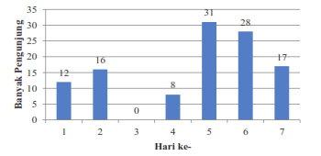
- Chandra merupakan ketua paskibra di SMAN 1 Pemalang. Ia diminta untuk merekrut anggota baru dengan target rata-rata tinggi badan yaitu 158 cm. Dari 24 orang yang ia rekrut yaitu 3 siswa dengan tinggi badan 156 cm, 4 siswa dengan tinggi badan 157, 5 siswa dengan tinggi badan 158cm, 6 siswa dengan tinggi badan 159 cm, 5 siswa dengan tinggi badan 160cm, dan 1 siswa dengan tinggi badan 161 cm. Apakah Chris sudah mencapai target?
- Bayu dan teman-temannya di kelas VII A diminta untuk menulis di papan tulis lomba yang ingin mereka ikuti pada acara class meeting sekolah. Lomba dengan peminat terbanyak akan disetorkan kepada panitia lomba. Setelah semuanya memilih, didapatkan hasil sebagai berikut:
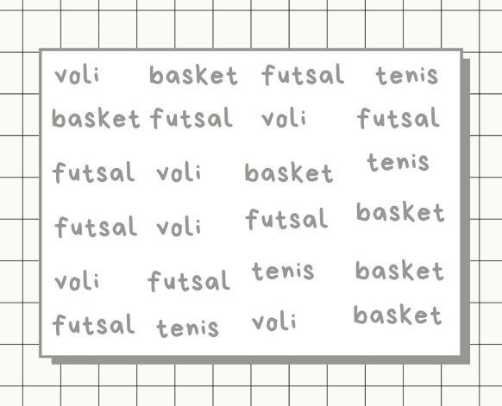

Lomba apa yang disetorkan kelas VII A kepada panitia?
- Aji ingin membeli tas untuk kemudian ia jual kembali di tokonya. Pilihannya jatuh pada keenam tas berikut. Karena harga tasnya yang bervariatif ia ingin mencoba mengitung harga tengah dan harga yang paling umum ditemui dari tas yang ia beli. Bantu aji untuk dapat menemukannya
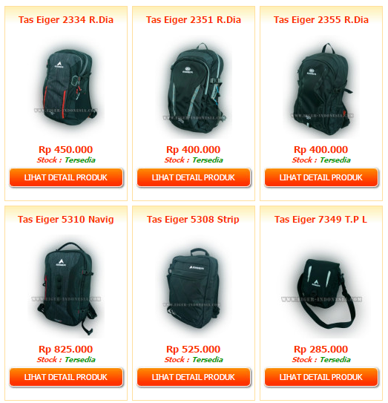

- SMP Bina Bangsa melakukan pelatihan dengan empat kandidat untuk dapat mengikuti lomba lari tingkat kota. Dari kedua kandidat tersebut waktu yang masing-masing perlukan untuk menempuh jarak 150 meter selama 8 minggu yaitu:

Kandidat | Minggu ke-
 | 1 | 2 | 3 | 4 | 5 | 6 | 7 | 8
Kirino | 14,40 | 14,45 | 14,43 | 14,52 | 14,50 | 14,48 | 14,42 | 14,43
Haris | 15,10 | 15,05 | 15,04 | 14,57 | 14,55 | 14,58 | 14,50 | 14,52

Dari data waktu yang diperlukan untuk menempuh jarak 150 meter oleh tiap-tiap kandidat, tim pelatih ditugaskan untuk menentukan satu orang kandidat yang berhak mewakili sekolah dalam lomba lari tingkat kota. Bagaimana cara tim pelatih menentukan pilihannya? Hubungkan dengan mencari mean.
- Kelas VII B melakukan kuis bahasa inggris dengan mengerjakan 15 soal yang ada. Setelah kuis, pak Siwon mengumumkan jumlah jawaban benar dari masing-masing siswa. Heeseung, Jay, Jake, Irene, Seulgi dan Wendy dengan jumlah benar 5 soal. Sunghoon dan Joya dengan jumlah benar 6 soal. Sunoo, Jungwon, Yeri, Minji dengan jumlah benar 7 soal. Niki dan Hanni dengan jumlah benar 8 soal. Yeonjun, Soobin, Danielle, dan Haerin dengan jumlah benar 9 soal. Beomgyu dengan jumlah benar 10 soal, dan Hyein dengan jumlah benar 13 soal. Pak Siwon mencoba mencari nilai tengah dari data jumlah benar siswa perempuan dan nilai siswa laki-laki dan dipatkan nilai tengahnya sama. Jelaskan mengapa nilai tengah dari nilai data siswa perempuan dan data siswa laki-laki sama!
- Desa Sukamakmur merupakan desa yang kaya akan sayur. Selama 4 bulan terakhir Desa Sukamakmur telah mendapatkan penghasilan dari dua jenis sayur yang berbeda dan dengan pendapatan yang naik turun tiap bulannya seperti yang disajikan dalam diagram berikut.
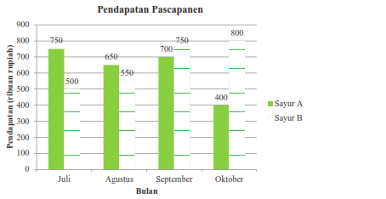
Karena tiap bulannya pendapatan kedua sayur berbeda-beda maka Pak Bayu mencoba menggunakan rata-rata untuk menentukan pendapatan masing-masing sayur selama 4 bulan. Bagaimanakah caranya?
- TK Nusa Indah melakukan piknik ke pantai.. Semua anak diperbolehkan untuk memilih 1 es krim buah. Sebanyak 5 anak memilih rasa mangga, 8 anak memilih rasa jeruk, 9 anak memilih rasa strawberry, 6 anak memilih rasa melon, dan 4 anak memilih rasa pisang. Menurut Kirino rata-rata es krim yang dipih adalah strawberry dikarenakan banyak anak yang memilih es krim rasa strawberry paling banyak. Apakah pernyataan tersebut benar?
- Isha telah menjalankan usaha coffee shop selama 2 tahun dengan pilihan menu yang bermacam-macam. Banyaknya coffee yang terjual pada hari minggu ditunjukkan pada diagram berikut. Isha mengatakan bahwa menu coffee yang paling banyak peminatnya adalah mocca. Apakah pernyataan Isha benar?

- Pada sekolah SMP Negeri 2 Warureja dilakukan pengukuran tinggi badan siswa oleh puskesmas Sigentong untuk memantau pertumbuhan. Setelah dilakukan pengukuran pada kelas VIII B tercatat tinggi badan siswa perempuan yaitu 5 siswa dengan berat badan 153, 7 siswa siswa dengan tinggi badan 154, 8 siswa dengan tinggi badan 155 dan 4 siswa dengan tinggi badan 156. Dari beberapa siswa tersebut berapa banyak siswa yang memiliki berat badan di bawah rata-rata?

Lampiran 22 Jawaban dan Penskoran Pre-Test

Jawaban dan Penskoran Pre-test
No. | Kunci Jawaban | Skor | Keterangan
1 | Diketahui  data pengunjung yang datang untuk membeli nasi goreng selama satu minggu yaitu hari ke-1 12 pembeli, hari ke-2 16 pembeli, hari ke-3 0 pembeli, hari ke-4 8 pembeli, hari ke-5 31 pembeli, hari ke-6 28 pembeli, hari ke-7 17 pembeli | 1 | Communication
 | Ditanya: Rata-rata banyak pembeli nasi goreng dalam waktu satu minggu | 1
 | Jawab:  Rata-rata banyak pembeli nasi goreng dalam waktu satu minggu  $$\overline{x}= \frac{Jumlah pasien}{jumlah hari}$$  $$=\frac{12+16+0+8+31+28+17}{7}$$  $$=\frac{112}{7}$$  $$=16 pasien$$  Jadi, rata-rata banyak pembeli nasi goreng dalam waktu satu minggu adalah 16 pembeli. | 3
2 | Diketahui:  Target rata-rata tinggi badan yaitu 158 cm.  Data tinggi badan siswa yaitu 156 cm  156 = 3 siswa, 157 = 4 siswa, 158 = 5 siswa, 159 = 6 siswa, 160 = 5 siswa, 161 = 1siswa | 1 | Devising strategies for solving problem
 | Ditanya: rata-rata tinggi badan siswa | 1
 | Jawab  Jumlah siswa = 24 Anak  Jumlah tinggi badan = $\left(156×3\right)+\left(157×4\right)+\left(158×5\right)+\left(159×6\right)+\left(160×5\right)+\left(161×1\right)$  Jumlah tinggi badan = 468 + 628 + 790 + 954 + 800 +161  Jumlah tinggi Badan = 3801  Rata-rata tinggi badan  $$\overline{x}= \frac{Jumlah tinggi badan}{Jumlah siswa}$$  $$=\frac{3801}{24}$$  $$=158,375 cm$$  Jadi rata-rata tinggi badan siswa tersebut adalah 158,375 cm sehingga Chris telah mencapai target | 3
3 | Diketahui:  data jenis lomba yang dipilih siswa di kelas 7A yaitu  Voli, basket, futsal, tenis, basket, futsal, voli, futsal, futsal, voli, basket, tenis, futsal, voli, futsal, basket, voli, futsal, tenis, basket, futsal, tenis, voli, basket | 1 | Communication
 | Ditanya: Modus data tersebut | 1
 | Jawab:  Voli: 6 siswa  Basket: 6  Futsal: 8 siswa  Tenis: 4 siswa  Karena futsal mempunyai nilai frekuensi paling besar, maka lomba yang disetorkan kepada panitia adalah lomba futsal | 3
4 | Diketahui: data harga tas yaitu  450.000, 400.000, 400.000, 825.000, 525.000, 285.000 | 3 | Mathematizing
 | Ditanya: harga tengah dan harga yang paling umum
Jawab:
Harga tengah dapat dicari dengan menggunakan median yaitu nilai yang letaknya di tengah 285.000, 400.000, 400.000, 450.000, 525.000, 825.000. Karena banyak data genap, maka median adalah rata-rata data ke-3 dan ke-4 yaitu
(400.000+450.000):2
= 425.000
Jadi harga tengah dari keenam tas tersebut adalah 425.000
Harga yang paling umum dapat dicari dengan menggunakan modus. Modus dari harga sepatu di atas adalah Rp. 400.000,00 karena harga tersebut muncul dua kali sedangkan yang lainnya muncul sekali
5 | Diketahui:  Data waktu yang diperlukan oleh tiap-tiap kandidat untuk menempuh jarak 100 meter pada tiap-tiap akhir bulan (dalam detik)  Kirino: 14.40, 14.45, 14.43, 14.52, 14.50, 14.48, 14.42, 14.43  Haris : 15.10, 15.05, 15.04, 14.57, 14.55, 14.58, 14.50, 14.52 | 1 | Mathematizing
 | Ditanya: cara tim pelatih menentukan pilihannya | 1
 | Dari tabel diperoleh beberapa data,  Kirino: mean: 14,45375, median: 14,44  Haris: mean: 14,73875, median: 14,575  Yang berhak mewakili sekolah dalam lomba lari 150 meter adalah kirino  Dengan memperhatikan nilai modus, kirino paling banyak mencatat dalam waktu 14 detik  Selain itu, rata-rata waktu yang ditempuh kirino lebih cepat dibandingkan yang lain, yakni 14,45375 detik. | 3
6 | Diketahui:  Jumlah jawaban benar dari masing-masing siswa: Heeseung, Jay, Jake, Irene, Seulgi dan Wendy = 5 soal. Sunghoon dan Joya = 6 soal. Sunoo, Jungwon, Yeri, Minji = 7 soal. Niki dan Hanni dengan jumlah = 8 soal. Yeonjun, Soobin, Danielle, dan Haerin = 9 soal. Beomgyu = 10 soal, dan Hyein = 13 soal. | 1 | Reasoning and argument
 | Ditanya: Mengapa nilai tengah dari nilai data siswa perempuan dan data siswa laki-laki sama | 1
 | Jawab:  Data jumlah benar siswa dikelompokkan ke dalam siswa perempuan dan siswa laki-laki, didapatkan:  Laki-laki: 5, 5, 5, 6, 7, 7, 8, 9, 9, 10  Perempuan: 5, 5, 5, 6, 7, 7, 8, 9, 9, 13  Mengapa nilai tengah dari nilai data siswa perempuan dan data siswa laki-laki sama  Karena banyak data siswa perempuan dan siswa laki-laki sama dan anggotanya sama dari data 1 sampai 11, yang berbeda hanya pada data terahir. Sehingga nilai tengah kedua data tersebut adalah sama. | 3
7 | Diketahui:  Data pendapatan sayur A dn sayur B yaitu bulan Juli sayur A 750, sayur B 500. Agustus sayur A 650, sayur B 550, September sayur A 700 sayur B 750, Oktober sayur A 400 sayur B 800 | 1 | Communication
 | Ditanya: rata-rata pendapatan sayur A dan sayur B selama 4 bulan | 1
 | Jawab  d. Rata-rata pendapatan dari panen sayur A dan B masing-masing selama 4 bulan:  - Total pendapatan panen sayur A selama 4 bulan adalah sebesar Rp2.500.000,00.  Rata-rata pendapatan sayur A selama empat bulan = Rp2.500.000 : 4 = Rp625.000  Jadi, rata-rata pendapatan sayur A selama empat bulan adalah Rp625.000,00.  - Total pendapatan panen sayur B selama 4 bulan adalah sebesar Rp2.600.000,00.  Rata-rata pendapatan sayur B selama empat bulan = Rp2.600.000 : 4 = Rp650.000  Jadi, rata-rata pendapatan sayur B selama empat bulan adalah Rp650.000,00. | 3
8 | Diketahui  Jumlah es krim yang dipilih anak-anak:  Mangga = 5 anak, Jeruk = 8 anak, Stroberi = 9 anak, Melon = 6 anak, Pisang = 4 anak.  Menurut Kirino rata-rata es krim yang dipih adalah Stroberi dikarenakan banyak anak yang memilih es krim rasa Stroberi paling banyak. | 1 | Reasoning and argument
 | Ditanya: Apakah pernyataan Kirino tersebut benar? Jelaskan jawabanmu. | 1
 | Jawab:  Kita buktikan pernyataan Kirino  Jumlah data = 5 + 8 + 9 + 6 + 4  = 32  Banyak data = 5  Rata-rata =  = 32/5  = 6,4  Pernyataan Kirino bahwa rata-rata es krim yang dipih adalah Stroberi belum tepat. Modus tidak cocok untuk menyatakan rata-rata suatu data.  Jadi rata-rata es krim yang dipih adalah 6,4. | 3
9 | Diketahui:  Banyaknya coffee yang terjual pada hari minggu yaitu espresso 2, americano 4, cappuccino 3, Latte 6, brulee 5,afograto 12, mocca 15, vanilla 10, caramel 8, Hazelnut 3  Isha mengatakan bahwa menu coffee yang paling banyak peminatnya adalah mocca | 1 | Reasoning and argument
 | Ditanya:. Apakah pernyataan Isha benar? | 1
 | - Modus  Frekuensi yang tertinggi 15  Jadi modus adalah Mocca  Pernyataan Isha mengatakan bahwa menu coffee yang paling banyak peminatnya adalah mocca.  Pernyataan pemilik toko benar bahwa menu coffee yang paling banyak peminatnya adalah mocca. | 3
10 | Diketahui:  Hasil pengukuran pada kelas VII B  5 siswa dengan berat badan 153, 7 siswa siswa dengan tinggi badan 154, 8 siswa dengan tinggi badan 155 dan 4 siswa dengan tinggi badan 156 | 1 | Devising strategies for solving problem
 | Ditanya: siswa yang memiliki tinggi badan di atas rata-rata | 1
 | Jawab:  Rata-rata tinggi badan siswa tersebut adalah  $$\overline{x}= \frac{Jumlah semua nilai data}{banyaknya data}$$  $$=\frac{153×5+154×7+155×8+156×4}{24}$$  $$=\frac{3707}{24}$$  $$=154,4583$$  sehingga banyak siswa yang memiliki tinggi badan di bawah rata-rata yaitu tinggi badan 153 adalah 5 siswa | 3

$$Skor Akhir = \frac{Skor yang diperoleh}{Skor Maksimal} ×100$$

Lampiran 23. Soal Post-Test

SOAL POST-TEST
Petunjuk:
- Berdoalah sebelum memulai mengerjakan soal
- Tulislah nama dan kelas pada lembar jawab yang telah disediakan
- Tidak diperkenankan membuka buku matematika atau catatan apapun, menggunakan kalkulator, serta tidak diperkenankan untuk bertanya atau berkerjasama
- Bacalah setiap soal dengan teliti sebelum menjawab.
- Jawablah pada lembar yang sudah disediakan

Soal
- Toko buket milik Lily selama seminggu terakhir mengalami peningkatan dikarenakan akhir-akhir ini banyak mahasiswa memesan buket. Banyak pesananan yang ia terima jika disajikan dalam diagram adalah sebagai berikut. Lily ingin mengetahui rata-rata tingkat permintaan pesanan buket harian. Bantu Lily untuk menemukan caranya!
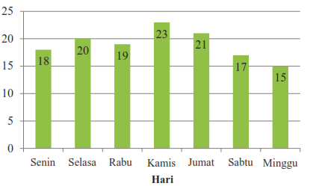
- Calvin ikut membantu dalam pelaksanaan posyandu dengan mencatat hasil penimbangan kepada balita dari usia 1 sampai 4,5 tahun. Maing-masing balita dengan usia 1 tahun tercatat berat badannya yaitu 10, 11, 9 kg. Balita usia 1,5 tahun tercatat berat badannya yaitu 11, 12, 10, 13. Balita usia 2 tahun tercatat berat badannya yaitu 12, 13, 14, 12, 15, 11. Balita usia 2,5 masing-masing beratnya yaitu 11, 12, 13,14,15. Balita usia 3 tahun masing-masing beratnya yaitu 15,14,16,15. Balita usia 3,5 tahun masing-masing beratnya yaitu 17,16,14 kg. Dari beragam berat badan balita tersebut Calvin ingin berat badan rata-rata balita yang dilayani di posyandu. Bagaimanakah caranya?

- Siswa kelas 8C ingin mengadakan acara menonton film bersama di hari Minggu. Karena setiap anak memiliki selera yang berbeda, maka dilakukan polling dengan memilih jenis film yang disukai. Berikut adalah hasil jenis film yang disukai oleh masing-masing anak. Ketua kelas akan menentukan film mana yang akan ditonton dengan cara menentukan modus dari pilihan siswa tersebut. Film apa yang akhrnya terpilih?
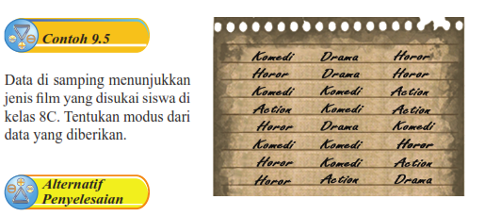
- Antares bekerja sebagai kasir pada toko sepatu. Hari itu ia mendapat pelanggan yang membeli 8 sepatu dengan model yang berbeda-beda. Antares ingin menghitung harga tengah dan mencari harga sepatu yang paling banyak dibeli. Bantu Antares untuk menentukannya
- Untuk persiapan lomba lari 100m tingkat kota, SMP Ceria melakukan pelatihan selama 6 bulan dengn tiga kandidat. Berikut adalah data waktu yang diperlukan oleh tiap-tiap kandidat untuk menempuh jarak 100 meter pada tiap-tiap akhir bulan pelatihan yang dicatat oleh tim pelatih (dalam detik).
Dari data waktu yang diperlukan untuk menempuh jarak 100 meter oleh tiap-tiap kandidat, tim pelatih ditugaskan untuk menentukan satu orang kandidat yang berhak mewakili sekolah dalam lomba lari tingkat kota. Bagaimana cara tim pelatih menentukan pilihannya? Hubungkan dengan materi mean, median, dan modus yang telah kamu dapatkan sebelumnya
- Kelas VII B melakukan kuis bahasa inggris dengan mengerjakan 15 soal yang ada. Setelah kuis, pak Siwon mengumumkan jumlah jawaban benar dari masing-masing siswa. Heeseung, Jay, Jake, Irene, Seulgi dan Wendy dengan jumlah benar 5 soal. Sunghoon dan Joy dengan jumlah benar 6 soal. Sunoo, Jungwon, Yeri, Minji dengan jumlah benar 7 soal. Niki dan Hanni dengan jumlah benar 8 soal. Yeonjun, Soobin, Danielle, dan Haerin dengan jumlah benar 9 soal. Beomgyu dengan jumlah benar 10 soal, dan Hyein dengan jumlah benar 13 soal. Pak Siwon mencoba mencari nilai rata-rata dari data jumlah benar siswa perempuan dan nilai siswa laki-laki dan dipatkan nilai tengahnya sama. Jelaskan mengapa rata-rata dari jumlah benar siswa laki-laki lebih kecil dari siswa perempuan?
- Desa Sukamakmur merupakan desa yang kaya akan sayur. Selama 4 bulan terakhir Desa Sukamakmur telah mendapatkan penghasilan dari dua jenis sayur yang berbeda dan dengan pendapatan yang naik turun tiap bulannya seperti yang disajikan dalam diagram berikut.
Karena tiap bulannya pendapatan kedua sayur berbeda-beda maka Pak Bayu mencoba mencari nilai tengah pendapatan masing-masing sayur selama 4 bulan. Bagaimanakah caranya?

- Tabel berikut menunjukkan data nilai ujian IPA siswa kelas VIII C. Haris sebagai ketua kelas VIII C diminta untuk memberitahukan nilai ujian IPA kelas VIII. Awalnya Haris mengatakan bahwa nilai rata-rata ujian IPA kelas VIII C adalah 7 karena banyak siswa yang mendapatkan nilai tersebut. Namun kemudian ia mulai menyebutkan nilainya yaitu idapatkan bahwa siswa dengan nilai 5 sebanyak 3 siswa, nilai 6 sebanyak 4 siswa, nilai 7 sebanyak 10 siswa, nilai 8 sebanyak 7 siswa, nilai 9 sama dengan nilai 6, nilai 10 sebanyak 2 siswa. Apakah pernyataan Haris di awal benar?
- Diagram berikut menunjukkan banyaknya sepatu olahraga yang terjual di Toko Sepatu Mantap Jaya pada bulan Agustus berdasarkan ukuran Pemilik toko mengatakan bahwa sepatu olahraga yang terjual rata-rata adalah ukuran 42.
Dapatkan mean dan bulatkan sampai nilai satuan terdekat. Apakah pernyataan pemilik toko tersebut benar? Jika salah, coba kamu betulkan pernyataan pemilik toko tersebut.
- Pada sekolah SMP Negeri 2 Warureja dilakukan pengukuran tinggi badan siswa oleh puskesmas Sigentong untuk memantau pertumbuhan. Setelah dilakukan pengukuran pada kelas VIII B tercatat tinggi badan siswa perempuan yaitu 5 siswa dengan berat badan 153, 7 siswa siswa dengan tinggi badan 154, 8 siswa dengan tinggi badan 155 dan 4 siswa dengan tinggi badan 156. Dari beberapa siswa tersebut berapa banyak siswa yang memiliki berat badan di atas rata-rata?

Lampiran 24 Jawaban dan Penskoran Post-Test

Jawaban dan Penskoran Posttest
No. | Kunci Jawaban | Skor | Keterangan
1 | Diketahui:  Banyak pesananan yang diterima lily selama satu minggu:  Senin 18 pesanan, Selasa 20 pesanan, Rabu 19 pesanan, Kamis 23 pesanan, umat 21 pesanan, Sabtu 17 pesaanan, dan Minggu 15 pesanan. | 1 | Communication
 | Ditanya: rata-rata tingkat permintaan pesanan buket harian | 1
 | Jawab:  Rata-rata pesanan  $$\overline{x}= \frac{Jumlah pasien}{jumlah hari}$$  $$=\frac{18+20+19+23+21+17+15}{7}$$  $$=\frac{133}{7}$$  $$=19 pasien$$  Jadi, rata-rata tingkat permintaan pesanan buket harian adalah 19 pesanan | 3
2 | Diketahui:  data usia dan berat badan sekelompok balita di Posyandu Dahlia dari usia 1-4,5 tahun  9 kg = 1, 10 kg = 2, 11 kg = 4, 12 kg = 4, 13 kg = 3, 14 kg = 4, 15 kg = 5, 16 kg = 4, 17 kg = 2, 18 kg = 1 | 1 | Devising strategies for solving problem
 | Ditanya: rata-rata berat badan sekelompok balita | 1
 | Jawab  Jumlah Balita = 30 Anak  Jumlah berat badan = $\left(9×1\right)+\left(10×2\right)+\left(11×4\right)+\left(12×4\right)+\left(13×3\right)+\left(14×4\right)+\left(15×5\right)+\left(16×4\right)+\left(17×2\right)+(18×1)$  Jumlah berat badan = 9 + 20 + 44 + 48 + 39 + 56 + 75 + 64 + 34 + 18  Jumlah Berat Badan = 407 kg  Rata-rata berat badan balita  $$\overline{x}= \frac{Jumlah berat badan}{Jumlah balita}$$  $$=\frac{407}{30}$$  $$=13,566 kg$$  Jadi rata-rata berat badan sekelompok balita tersebut adalah 13,57 kg: | 3
3 | Diketahui:  Data jenis film yang disukai yaitu Komedi Drama Horor Horor Drama Horor Komedi Komedi Action Action Komedi Action Horor Drama Komedi Komedi Komedi Horor Horor Komedi Action Horor Action Drama | 1 | Communication
 | Ditanya: Film yang terpilih | 1
 | Jawab:  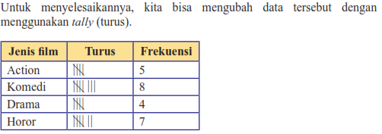  Karena komedi mempunyai nilai frekuensi paling besar, maka film yang akhirnya terpilih adalah film komedi | 3
4 | Diketahui:  data harga sepatu yaitu 480.000, 200.000, 310.000, 1.220.000, 650.000, 370.000, 200.000, 650.000 | 3 | Mathematizing
 | Ditanya: harga tengah dan harga sepatu yang paling banyak dibeli.
Jawab:
Harga tengah dicari dengan menggunakan median. Median adalah nilai yang letaknya di tengah 200.000, 200.000, 310.000, 450.000, 480.000, 650.000, 1.220.000. Karena banyak data genap, maka median adalah rata-rata data ke-4 dan ke-5 yaitu
(370.000+450.000):2
= 410.000
Harga sepatu yang palig banyak dibeli dicari dengan menggunakan modus. Modus dari harga sepatu di atas adalah Rp. 200.000,00 karena harga tersebut muncul dua kali sedangkan yang lainnya muncul sekali
5 | Diketahui:  Data waktu yang diperlukan oleh tiap-tiap kandidat untuk menempuh jarak 100 meter pada tiap-tiap akhir bulan (dalam detik) | 1 | Mathematizing
 | Ditanya: cara tim pelatih menentukan pilihannya | 1
 | Dari tabel diperoleh beberapa data,  - Andro:Mean:14,76  median:14.845  modus:-  - Bisma:Mean:14,4  modus:-  median:14,275  - Charlie:Mean:14,145  modus:-  median:14,135  Yang berhak mewakili sekolah dalam lomba lari 100 meter adalah Charlie.  Dengan memperhatikan nilai modus, Charlie paling banyak mencatat dalam waktu 14 detik dibandingkan Andro dan Bisma.  Selain itu, rata-rata waktu yang ditempuh Charlie lebih cepat dibandingkan yang lain, yakni 14,145 detik. | 3
6 | Diketahui:  Jumlah jawaban benar dari masing-masing siswa: Heeseung, Jay, Jake, Irene, Seulgi dan Wendy = 5 soal. Sunghoon dan Joya = 6 soal. Sunoo, Jungwon, Yeri, Minji = 7 soal. Niki dan Hanni dengan jumlah = 8 soal. Yeonjun, Soobin, Danielle, dan Haerin = 9 soal. Beomgyu = 10 soal, dan Hyein = 13 soal. | 1 | Reasoning and argument
 | Ditanya: Jelaskan mengapa rata-rata dari jumlah benar siswa laki-laki lebih kecil dari siswa perempuan? | 1
 | Jawab:  Data jumlah benar siswa dikelompokkan ke dalam siswa perempuan dan siswa laki-laki, didapatkan:  Laki-laki: 5, 5, 5, 6, 7, 7, 8, 9, 9, 10  Perempuan: 5, 5, 5, 6, 7, 7, 8, 9, 9, 13  Dilihat dari susunan data laki-laki dan perempuan memiliki kesamaan data dari data 1 sampai 10, yang berbeda pada data terakhir.  Sehingga rata-rata data perempuan lebih besar dari rata-rata data laki-laki, karena data terakhir perempuan lebih besar dari data terakhir laki-laki. | 3
7 | Diketahui:  Data pendapatan sayur A dan sayur B yaitu bulan Juli sayur A 750, sayur B 500. Agustus sayur A 650, sayur B 550, September sayur A 700 sayur B 750, Oktober sayur A 400 sayur B 800 | 1 | Communication
 | Ditanya: nilai tengsh pendapatan panen sayur A dan sayur B selama 4 bulan | 1
 | Jawab  Median dari pendapatan panen sayur A dan B masing-masing selama 4 bulan:  - Median panen sayur A = 400 650 700 750  Me = 650 + 700 / 2  Me = 1350 / 2  Me = 675  Jadi, median dari pendapatan panen sayur A adalah Rp675.000,00.  - Median panen sayur B = 500 550 750 800  Me = 550 + 750 / 2  Me = 1300 / 2  Me = 650  Jadi, median dari pendapatan panen sayur B adalah Rp650.000,00 | 3
8 | Diketahui  data nilai ujian IPA siswa kelas VIII C  Nilai 5 = 3 siswa, nilai 6 = 4 siswa, nilai 7 = 10 siswa, nilai 8 = 7 siswa, nilai 9 = 4 siswa, nilai 10 = 2 siswa  Ketua kelas VIII C mengatakan bahwa nilai rata-rata ujian IPA kelas VIII C adalah 7, karena banyak siswa yang mendapatkan nilai tersebut. | 1 | Reasoning and argument
 | Ditanya: Apakah pernyataan ketua kelas tersebut benar? Jelaskan jawabanmu. Dan berapakah median dan modus data tersebut? | 1
 | Jawab:  Kita buktikan pernyataan ketua kelas  Jumlah data = (5 × 3) + (6 × 4) + (7 × 10) + (8 × 7) + (9 × 4) + (10 × 2)  = 15 + 24 + 70 + 56 + 36 + 20  = 221  Banyak data = 3 + 4 + 10 + 7 + 4 + 2  = 30  $$\overline{x}= \frac{Jumlah data}{banyak data}$$  $$\overline{x}= \frac{221}{30}$$  $$\overline{x}= 7,4$$  Pernyataan ketua kelas bahwa rata-rata ujian IPA kelas VIII C sama dengan 7 adalah belum tepat, cuma mendekati. | 3
9 | Diketahui:  banyaknya sepatu olahraga yang terjual di Toko Sepatu Mantap Jaya pada bulan Agustus berdasarkan ukuran.  Pemilik toko mengatakan bahwa sepatu olahraga yang terjual rata-rata adalah ukuran 42. | 1 | Reasoning and argument
 | Ditanya: pernyataan pemilik toko | 1
 | Total data = (36 × 2) + (37 × 4) + (38 × 3) + (39 × 6) + (40 × 5) + (41 × 12) + (42 × 15) + (43 × 10) + (44 × 8) + (45 × 3)  = 72 + 148 + 114 + 234 + 200 + 492 + 630 + 430 + 352 + 135  = 2807  Banyak data = 2 + 4 + 3 + 6 + 5 + 12 + 15 + 10 + 8 + 3  = 68$$\overline{x}= \frac{Jumlah semua nilai data}{banyaknya data}$$  $$\overline{x}= \frac{J2807}{68}$$  $$\overline{x}= 41,27$$  $$\overline{x}= 41,3 (dibulatkan)$$  Pernyataan pemilik toko yg mengatakan rata-rata penjualan ukuran 42.  Pernyataan pemilik toko SALAH. Seharusnya rata-rata ukuran sepatu terjual adalah berukuran 41 (dibulatkan) | 3
10 | Diketahui:  Hasil pengukuran pada kelas VII B:  5 siswa dengan berat badan 153, 7 siswa siswa dengan tinggi badan 154, 8 siswa dengan tinggi badan 155 dan 4 siswa dengan tinggi badan 156 | 1 | Devising strategies for solving problem
 | Ditanya: siswa yang memiliki tinggi badan di atas rata-rata | 1
 | Jawab:  Rata-rata tinggi badan siswa tersebut adalah  $$\overline{x}= \frac{Jumlah semua nilai data}{banyaknya data}$$  $$=\frac{155×4+156×2+157×15+158×8+159×3}{32}$$  $$=\frac{5028}{32}$$  $$=157,125$$  sehingga banyak siswa yang memiliki tinggi badan di atas rata-rata yaitu tinggi badan 158 dan 159 adalah 8+3=11. | 3
$$Skor Akhir = \frac{Skor yang diperoleh}{Skor Maksimal} ×100$$

Lampiran 25 RPP Kelas Eksperimen
RENCANA PELAKSANAAN PEMBELAJARAN
KELAS EKSPERIMEN
Sekolah : SMP N 2 Warureja
Mata Pelajaran : Matematika
Kelas/Semester : VIII/Genap
Materi Pokok : Statistika
Alokasi Waktu : 4 kali pertemuan

- Kompetensi Inti

KI-1 : | Menghargai dan menghayati ajaran agama yang dianutnya
KI-2 : | Menghargai dan menghayati perilaku jujur, disiplin, tanggungjawab, peduli (toleransi, gotong royong), santun, percaya diri, dalam berinteraksi secara efektif dengan lingkungan sosial dan alam dalam jangkauan pergaulan dan keberadaannya.
KI-3 : | Memahami pengetahuan (faktual, konseptual, dan procedural) berdasarkan rasa ingin tahunya tentang ilmu pengetahuan, teknologi, seni, budaya, terkait fenomena dan kejadian tampak mata.
KI-4 : | Mencoba, mengolah, dan menyaji dalam ranah konkret (menggunakan, mengurai, merangkai, dan membuat) dan ranah abstrak (menulis, membaca, menghitung, menggambar, dan mengarang) sesuai dengan yang dipelajari di sekolah dan sumber lain yang sama dalam sudut pandang teori.

- Kompetensi Dasar dan Indikator Pencapaian Kompetensi
Kompetensi Dasar | Indikator Pencapaian Kompetensi
- Menganalisis data berdasarkan distribusi data, nilai rata-rata, median, modus, dan sebaran data | - Menjelaskan contoh penyajian data.  - Memahami cara menentukan rata-rata, median, modus  - Menganalisis data berdasarkan ukuran pemusatan data  - Memahami cara mengambil keputusan dan membuat prediksi berdasarkan analisis dan data
- Menyajikan dan menyelesaikan masalah yang berkaitan dengan distribusi data, nilai rata-rata, median, modus, dan sebaran data untuk mengambil kesimpulan, membuat keputusan, dan membuat prediksi | - menyajikan hasil pembelajaran tentang ukuran pemusatan data serta cara mengambil keputusan dan membuat prediksi  - menyelesaikan masalah yang berkaitan dengan ukuran pemusatan data serta cara mengambil keputusan dan membuat prediksi

- Tujuan Pembelajaran
Pertemuan 1 dan 2
Setelah melalui serangkaian kegiatan pembelajaran siswa dapat:
      - Menjelaskan contoh penyajian data dengan tepat.
      - Memahami cara menentukan rata-rata dengan tepat.
      - Menganalisis data berdasarkan ukuran pemusatan data dengan tepat.
Pertemuan 3 dan 4
1. Memahami cara menentukan median dan modus data dengan tepat.
    - menyajikan hasil pembelajaran tentang ukuran pemusatan data serta cara mengambil keputusan dan membuat prediksi data dengan tepat.
    - menyelesaikan masalah yang berkaitan dengan ukuran pemusatan data serta cara mengambil keputusan dan membuat prediksi data.
- Materi Pembelajaran
- Materi Pembelajaran Regular
- Pengertian
Statistika
Macam-macam data
- Penyajian Data
Tabel
Dalam bentuk diagram
- Diagram batang
- Diagram lingkaran
- Diagram gambar
- Diagram garis
- Ukuran pemusatan Data
Rata-rata (mean)
Median
Modus
- Materi Pembelajaran Remedial
Mencari informasi di lingkungan sekitar terkait persamaan lingkaran

- Materi Pembelajaran Pengayaan
Mengerjakan soal-soal tambahan yang diberikan guru.

- Metode Pembelajaran
Model pembelajaran STAD dengan pendekatan Saintifik dan metode tanya jawab, diskusi, dan latihan.

- Media dan Bahan
- Media/Alat
        - Spidol
        - Penghapus
        - Papan Tulis
        - Kertas hvs
        - Kartu soal
- Bahan
LKS (Lembar Kerja Siswa)

- Sumber Belajar
        - Buku ajar Matematika Kelas VIII SMP/MTs Semester II Kurikulum 2013 edisi revisi 2017
        - Internet

- Langkah-langkah Pembelajaran
Pertemuan 1 dan 2
 | Deskripsi Kegiatan | Alokasi Waktu
Pendahuluan | - Tercipta suasana belajar siswa yang menyenangkan yang dikondisikan guru dengan:  - Memasuki kelas dengan mengucapkan salam  - Siswa diajak untuk berdoa  - Siswa ditanyakan kabar dan dicek kesiapannya.  - Siswa dicek kehadirannya.  - Siswa diingatkan kembali dengan pembelajaran minggu lalu oleh guru.  - Siswa diberitahu materi yang akan dibahas hari ini oleh guru yaitu menetukan rata-rata.  - Siswa dikaitkan dengan materi/tema/kegiatan pembelajaran yang akan dilakukan dengan pengalaman Siswa dengan statistika  - Siswa diberikan gambaran tentang manfaat mempelajari materi yang akan dipelajari dalam kehidupan sehari-hari. | 10 Menit
Inti | Fase 1: Menyampaikan tujuan dan memotivasi siswa  - Siswa diberi informasi apabila materi ini dipelajari dengan baik dan sungguh-sungguh, siswa diharapkan dapat menentukan dan menyelesaikan masalah yang berkaitan dengan rata-rata.  - Siswa mendengarkan penyampaian tujuan pembelajaran oleh guru.  - Siswa mendengarkan penjelasan guru mengenai mekanisme pelaksanaan pengalaman belajar yaitu setelah pembentukan kelompok, Siswa akan diberikan LKS dan kartu soal untuk didiskusikan secara kelompok, mempresentasikan hasil diskusi, menarik kesimpulan dari apa yang didiskusikan dan penilaian dengan kuis  Fase 2: Menyajikan Informasi  - Siswa mendengarkan informasi awal tentang statistika ukuran pemusatan data mean. (Mengamati)  Fase 3: Mengorganisasikan siswa ke dalam kelompok-kelompok belajar  - Siswa dibimbing oleh guru dalam pembentukan kelompok terdiri 4-5 orang sehingga terbentuk merupakan kelompok yang heterogen.  Fase 4: Membimbing kelompok bekerja dan belajar  - Siswa diberikan LKPS 1 (Lembar Kerja Siswa 1) dan kartu soal.  - Siswa membaca LKS dan bertanya jika ada hal-hal yang belum dipahami mengenai permasalahan dalam LKS (Menanya)  - Siswa mengerjakan LKS secara berkelompok dengan kelompoknya masing-masing. (Mencoba)  - Siswa dalam setiap kelompok melakukan aktivitas sesuai dengan langkah yang telah dijelaskan guru. (Menalar)  - Beberapa siswa mewakili kelompoknya untuk tampil mempresentasikan jawaban berdasarkan hasil diskusi kelompoknya. (Mempresentasikan)  - Kelompok lain diharapkan memberikan tanggapan dari hasil presentasi kelompok lain  Fase 5: Evaluasi  - Siswa diminta untuk kembali ke tempat duduk semula  - Siswa diberikan kuis individu untuk dikerjakan oleh masing-masing siswa dengan memastikan setiap individu bekerja sendiri dan tidak saling bekerjasama  - Masing-masing ketua kelompok mengumpulkan skor kuis teman kelompoknya masing-masing  - Hasil kuis direkap untuk dapat menetapkan predikat penghargaan kelompok  Fase 6: Memberikan penghargaan  - Penghargaan diberikan kepada masing-masing kelompok berdasarkan hasil kuis dan poin kemajuan  - Siswa ditanya oleh guru mengenai kepahaman dengan materi hari ini.  - Melakukan refleksi untuk memperoleh pengalaman belajar yang telah dilakukan  - Siswa bersama-sama dengan guru menyimpulkan ukuran pemusatan data mean dan mengarahkan siswa untuk membuat kesimpulan | 60 Menit
Penutup | - Siswa merangkum materi yang telah dipelajari  - Siswa diberikan penguatan oleh guru mengenai kesimpulan yang telah disampaikan.  - Siswa diberikan tugas oleh guru.  - Siswa menyimak dan mencatat informasi dan tugas yang diberikan guru dengan teliti.  - Siswa diberikan informasi rencana pembelajaran selanjutnya dan ditugaskan untuk mempelajari.  - Pelajaran ditutup oleh guru dengan mengucapkan salam. | 10 Menit

Pertemuan 3 dan 4
 | Deskripsi Kegiatan | Alokasi Waktu
Pendahluan | - Tercipta suasana belajar siswa yang menyenangkan yang dikondisikan guru dengan:  - Memasuki kelas dengan mengucapkan  salam  - Siswa diajak untuk berdoa  - Siswa ditanyakan kabar dan dicek kesiapannya.  - Siswa dicek kehadirannya.  - Siswa diingatkan kembali dengan pembelajaran minggu lalu oleh guru.  - Siswa diberitahu materi yang akan dibahas hari ini oleh guru yaitu menetukan median dan modus.  - Siswa dikaitkan dengan materi/tema/kegiatan pembelajaran yang akan dilakukan dengan pengalaman peserta didik dengan statistika  - Siswa diberikan gambaran tentang manfaat mempelajari materi yang akan dipelajari dalam kehidupan sehari-hari. | 10 Menit
Inti | Fase 1: Menyampaikan tujuan dan memotivasi siswa  - Siswa diberi informasi apabila materi ini dipelajari dengan baik dan sungguh-sungguh, peserta didik diharapkan dapat menentukan dan menyelesaikan masalah yang berkaitan dengan statistika.  - Siswa mendengarkan penyampaian tujuan pembelajaran oleh guru.  - Siswa mendengarkan penjelasan guru mengenai mekanisme pelaksanaan pengalaman belajar yaitu setelah pembentukan kelompok, peserta didik akan diberikan LKS dan kartu soal untuk didiskusikan secara kelompok, mempresentasikan hasil diskusi, menarik kesimpulan dari apa yang didiskusikan dan penilaian dengan kuis.  Fase 2: Menyajikan Informasi  - Siswa mendengarkan informasi awal tentang statistika ukuran pemusatan data median dan modus. (Mengamati).  Fase 3: Mengorganisasikan siswa ke dalam kelompok-kelompok belajar  - Siswa dibimbing oleh guru dalam pembentukan kelompok terdiri 4-5 orang sehingga terbentuk merupakan kelompok yang heterogen.  Fase 4: Membimbing kelompok bekerja dan belajar  - Siswa diberikan LKS 2 (Lembar Kerja Siswa 2) dan kartu soal.  - Siswa membaca LKS dan bertanya jika ada hal-hal yang belum dipahami mengenai permasalahan dalam LKS (Menanya)  - Siswa mengerjakan LKS secara berkelompok dengan kelompoknya masing-masing. (Mencoba)  - Siswa dalam setiap kelompok melakukan aktivitas sesuai dengan langkah yang telah dijelaskan guru. (Menalar)  - Beberapa Siswa mewakili kelompoknya untuk tampil mempresentasikan jawaban berdasarkan hasil diskusi kelompoknya. (Mempresentasikan)  - Kelompok lain diharapkan memberikan tanggapan dari hasil presentasi kelompok lain  Fase 5: Evaluasi  - Siswa diminta untuk kembali ke tempat duduk semula  - Siswa diberikan kuis individu untuk dikerjakan oleh masing-masing siswa dengan memastikan setiap individu bekerja sendiri dan tidak saling bekerjasama  - Masing-masing ketua kelompok mengumpulkan skor kuis teman kelompoknya masing-masing  - Hasil kuis direkap untuk dapat menetapkan predikat penghargaan kelompok  Fase 6: Memberikan penghargaan  - Penghargaan diberikan kepada masing-masing kelompok berdasarkan hasil kuis dan poin kemajuan  - Siswa ditanya oleh guru mengenai kepahaman dengan materi hari ini.  - Melakukan refleksi untuk memperoleh pengalaman belajar yang telah dilakukan  - Siswa bersama-sama dengan guru menyimpulkan ukuran pemusatan data median dan modus dan mengarahkan siswa untuk membuat kesimpulan | 60 Menit
Penutup | - Siswa merangkum materi yang telah dipelajari  - Siswa diberikan penguatan oleh guru mengenai kesimpulan yang telah disampaikan.  - Siswa diberikan tugas oleh guru.  - Siswa menyimak dan mencatat informasi dan tugas yang diberikan guru dengan teliti.  - Siswa diberikan informasi rencana pembelajaran selanjutnya dan ditugaskan untuk mempelajari.  - Pelajaran ditutup oleh guru dengan mengucapkan salam. | 10 Menit

- Penilaian
Teknik Penilaian
- Sikap spiritual

No. | Teknik | Bentuk Instrumen | Contoh Butir Instrumen | Waktu Pelaksanaan | Keterangan
1. | Observasi | Jurnal | Lihat Lampiran 1A | Saat pembelajaran berlangsung | Penilaian untuk dan pembelajaran (assessment for and of learning)

- Sikap sosial

No. | Teknik | Bentuk Instrumen | Contoh Butir Instrumen | Waktu Pelaksanaan | Keterangan
1. | Observasi | Jurnal | Lihat Lampiran 2A | Saat pembelajaran berlangsung | Penilaian untuk dan pembelajaran (assessment for and of learning)

- Pengetahuan

No. | Teknik | Bentuk Instrumen | Contoh Butir Instrumen | Waktu Pelaksanaan | Keterangan
1. | Tertulis | Pertanyaan dan/atau tugas tertulis berbentuk esei, pilihan ganda. | Lihat Lampiran 3A | Saat pembelajaran usai | Penilaian pencapaian pembelajaran (assessment of learning)

- Ketrampilan

No. | Teknik | Bentuk Instrumen | Contoh Butir Instrumen | Waktu Pelaksanaan | Keterangan
1. | Praktik | Tugas (ketrampilan) | Lihat Lampiran 4A | Saat pembelajaran berlangsung dan/atau setelah usai | Penilaian untuk, sebagai, dan/atau pencapaian pembelajaran (assessment for, as, and bbof learning)

- Remedial dan Pengayaan
  - Pembelajaran Remedial
Pembelajaran dilakukan bagi siswa yang capaian KD-nya belum tuntas diberi kegiatan pembelajaran remedial dalam bentuk:
- Pembelajaran ulang jika peserta didik yang belum tuntas ≥ 50%.
- Bimbingan perorangan jika peserta didik yang belum tuntas antara 15% dan 20%;
- Bimbingan kelompok jika peserta didik yang belum tuntas antara 20% dan 50%; dan
- Tutor sebaya jika peserta didik yang belum tuntas < 15%
  - Pembelajaran Pengayaan
Pembelajaran pengayaan diberikan bagi siswa yang telah mencapai atau melampaui KKM, diberi kegiatan pengayaan dalam bentuk tugas tugas tambahan.

Mengetahui,
Mahasiswa

Lu’lu Finisa
NPM 1719500042

LAMPIRAN 1A
Lembar Kerja Siswa 1(LKPS 1) Pertemuan Pertama

LEMBAR KERJA (LK) 1 | Sub Materi Pokok: Ukuran Pemusatan Data Mean

Nama Kelompok : .......................................... Kelas : VIII ...
Anggota | : |  | 1 | .......................................... |  | 3 | ................................
 |  |  | 2 | .......................................... |  | 4 | ................................
PETUNJUK UMUM:
          - Amati lembar kerja ini dengan seksama
          - Tiap kelompok akan mendapatkan kartu soal dengan jumlah yang sama
          - Baca dan diskusikan permasalahan yang ada pada kartu soal dengan teman kelompokmu dan tanyakan kepada guru jika ada hal yang kurang dipahami
          - Setiap kelompok akan mengerjakan permasalahan yang berkaitan dengan menentukan mean suatu data
          - Tulis hasil diskusi pada lembar hvs yang telah disediakan

LAMPIRAN 2A
Lembar Kerja Siswa 2(LKPS 2) Pertemuan Kedua

LEMBAR KERJA (LK) 2 | Sub Materi Pokok: Ukuran Pemusatan Data Median dan Modus

Nama Kelompok : .......................................... Kelas : XI ...
Anggota | : |  | 1 | .......................................... |  | 3 | ................................
 |  |  | 2 | .......................................... |  | 4 | ................................
PETUNJUK UMUM:
- amati lembar kerja ini dengan seksama
- tiap kelompok akan mendapatkan kartu soal dengan jumlah yang sama
- baca dan diskusikan permasalahan yang ada pada kartu soal dengan tema kelompokmu dan tanyakan kepada guru jika ada hal yang kurang dipahami
- setiap kelompok akan mengerjakan permasalahan yang berkaitan dengan menentukan median dan modus suatu data
- tulis hasil diskusi pada lembar hvs yang telah disediakan

LAMPIRAN 1

INSTRUMEN PENILAIAN SIKAP SPIRITUAL
(LEMBAR OBSERVASI)

- Petunjuk Umum
- Instrumen penilaian sikap spiritual ini berupa Lembar Observasi
- Instrumen ini diisi oleh guru yang mengajar peserta didik yang dinilai.
- Petunjuk Pengisian
Berdasarkan pengalaman anda selama 2 Minggu terakhir, nilailah sikap setiap peserta didik Anda dengan memberi skor 4, 3, 2, atau 1 pada Lembar Observasi dengan ketentuan sebagai berikut:
4 = apabila SELALU melakukan perilaku yang diamati
3 = apabila SERING melakukan perilaku yang diamati
2 = apabila KADANG-KADANG melakukan perilaku yang diamati
1 = apabila TIDAK PERNAH melakukan perilaku yang diamati

      - Lembar Observasi
LEMBAR OBSERVASI
Nama : ...
Kelas : ...
Semester : ...
Periode Pengamatan : Tanggal.....s.d. ..
Butir Nilai : Menghargai dan menghayati ajaran agama yang dianutnya

- Berbedoa sebelum dan sesudah mengikuti pembelajaran matematika
- Memberi salam pada saat awal dan akhir kegiatan pembelajaran matematika dan saat akan menyampaikan sesuatu

No. | Nama Peserta Didik | Skor Indikator Sikap Spiritual (1-4) |  | Jumlah Perolehan Skor | Skor Akhir | Tuntas / Tidak Tuntas
 |  | Indikator 1 | Indikator 2
1
2
3
4
5 | Dst...
Jumlah

Petunjuk Penskoran
Perhitungan skor menggunakan rumus:
$Skor Akhir = \frac{Skor yang diperoleh}{Skor Maksimal} ×100$

LAMPIRAN 2

INSTRUMEN PENILAIAN SIKAP SOSIAL
(LEMBAR OBSERVASI)

- Petunjuk Umum
    - Instrumen penilaian sikap spiritual ini berupa Lembar Observasi
    - Instrumen ini diisi oleh guru yang mengajar peserta didik yang dinilai.
- Petunjuk Pengisian
Berdasarkan pengalaman anda selama 2 Minggu terakhir, nilailah sikap setiap peserta didik Anda dengan memberi skor 4, 3, 2, atau 1 pada Lembar Observasi dengan ketentuan sebagai berikut:
4 = apabila SELALU melakukan perilaku yang diamati
3 = apabila SERING melakukan perilaku yang diamati
2 = apabila KADANG-KADANG melakukan perilaku yang diamati
1 = apabila TIDAK PERNAH melakukan perilaku yang diamati

  - Lembar Observasi
LEMBAR OBSERVASI
Nama : ...
Kelas : ...
Semester : ...
Periode Pengamatan : Tanggal.....s.d. ..
Butir Nilai : Menghayati dan mengamalkan perilaku jujur, disiplin, santun, peduli (gotong royong, kerjasama, toleran, damai), bertanggung jawab, responsif, dan pro-aktif dalam berinteraksi secara efektif sesuai dengan perkembangan anak di lingkungan, keluarga, sekolah, masyarakat dan lingkungan alam sekitar, bangsa, negara, kawasan regional, dan kawasan internasional
Indikator Sikap
- Tidak menyontek saat mengerjakan ulangan
- Mengumpulkan tugas/pekerjaan rumah pelajaran matematika dengan tepat waktu
- Berani tampil di depan kelas
- Mengajukan diri untuk mengerjakan tugas atau soal matematika di papan tulis
- Menyelesaikan tugas yang diberikan
- Membantu teman yang mengalami kesulitan
- Tidak berkata-kata kotor, kasar, dan takabur
- Memiliki rasa ingin tahu dan ketertarikan pada materi bangun ruag sisi datar
- Melaksanakan apa yang pernah dikatakan
- Aktif dalam kerja kelompok
No. | Nama Peserta Didik | Skor Indikator Sikap Sosial (1-4) |  |  |  |  |  |  |  |  |  | Jumlah Skor | Skor Akhir | Tunas/Tidak Tuntas
 |  | 1 | 2 | 3 | 4 | 5 | 6 | 7 | 8 | 9 | 10
1
2 | Dst.....
Jumlah

Petunjuk penskoran
Perhitungan skor akhir menggunakan rumus:
$$Skor Akhir = \frac{Skor yang diperoleh}{Skor Maksimal} ×100$$
LAMPIRAN 4
LEMBAR PENGAMATAN PENILAIAN KETERAMPILAN
Penilaian Ketrampilan
Indikator Pencapaian Kompetensi
Peserta terampil menerapkan konsep/prinsip dan strategi pemecahan masalah yang relevan yang berkaitan dengan Statistika

Nama Siswa :
Kelas / No. :
Hari, Tanggal :
Materi Pokok/Tema : statistika

Penilaian
No. | Indikator | Hasil Penilaian
 |  | 4 (amat baik) | 3 (baik) | 2 (cukup) | 1 (kurang)
1 | Penguasaan materi diskusi
2 | Kemampuan menjawab pertanyaan
3 | Kemampuan mengolah kata
4 | Kemampuan menyelesaikan masalah
Jumlah Skor yang Diperoleh

Kriteria penilaian
$$Skor Akhir = \frac{Skor yang diperoleh}{Skor Maksimal} ×10$$

Lampiran 26 RPP Kelas Kontrol

RENCANA PELAKSANAAN PEMBELAJARAN
KELAS KONTROL
Sekolah : SMP N 2 Warureja
Mata Pelajaran : Matematika
Kelas/Semester : VIII/Genap
Materi Pokok : Statistika
Alokasi Waktu : 4 x 40 menit (2 kali pertemuan)

- Kompetensi Inti

KI-1 : | Menghargai dan menghayati ajaran agama yang dianutnya
KI-2 : | Menghargai dan menghayati perilaku jujur, disiplin, tanggungjawab, peduli (toleransi, gotong royong), santun, percaya diri, dalam berinteraksi secara efektif dengan lingkungan sosial dan alam dalam jangkauan pergaulan dan keberadaannya.
KI-3 : | Memahami pengetahuan (faktual, konseptual, dan procedural) berdasarkan rasa ingin tahunya tentang ilmu pengetahuan, teknologi, seni, budaya, terkait fenomena dan kejadian tampak mata.
KI-4 : | Mencoba, mengolah, dan menyaji dalam ranah konkret (menggunakan, mengurai, merangkai, dan membuat) dan ranah abstrak (menulis, membaca, menghitung, menggambar, dan mengarang) sesuai dengan yang dipelajari di sekolah dan sumber lain yang sama dalam sudut pandang teori.

- Kompetensi Dasar dan Indikator Pencapaian Kompetensi
Kompetensi Dasar | Indikator Pencapaian Kompetensi
- Menganalisis data berdasarkan distribusi data, nilai rata-rata, median, modus, dan sebaran data | - Menjelaskan contoh penyajian data.  - Memahami cara menentukan rata-rata, median, modus  - Menganalisis data berdasarkan ukuran pemusatan data  - Memahami cara mengambil keputusan dan membuat prediksi berdasarkan analisis dan data
- Menyajikan dan menyelesaikan masalah yang berkaitan dengan distribusi data, nilai rata-rata, median, modus, dan sebaran data untuk mengambil kesimpulan, membuat keputusan, dan membuat prediksi | - menyajikan hasil pembelajaran tentang ukuran pemusatan data serta cara mengambil keputusan dan membuat prediksi  - menyelesaikan masalah yang berkaitan dengan ukuran pemusatan data serta cara mengambil keputusan dan membuat prediksi

- Tujuan Pembelajaran
Pertemuan 1 dan 2
Setelah melalui serangkaian kegiatan pembelajaran siswa dapat:
      - Menjelaskan contoh penyajian data dengan tepat.
      - Memahami cara menentukan rata-rata dengan tepat.
      - Menganalisis data berdasarkan ukuran pemusatan data dengan tepat.
Pertemuan 2
    - Memahami cara menentukan median dan modus dengan tepat.
    - menyajikan hasil pembelajaran tentang ukuran pemusatan data serta cara mengambil keputusan dan membuat prediksi dengan tepat.
    - menyelesaikan masalah yang berkaitan dengan ukuran pemusatan data serta cara mengambil keputusan dan membuat prediksi dengan tepat.
- Materi Pembelajaran
- Materi Pembelajaran Regular
- Pengertian
Statistika
Macam-macam data
- Penyajian Data
Tabel
Dalam bentuk diagram
- Diagram batang
- Diagram lingkaran
- Diagram gambar
- Diagram garis
- Ukuran pemusatan Data
Rata-rata (mean)
Median
Modus
- Materi Pembelajaran Remedial
Mencari informasi di lingkungan sekitar terkait persamaan lingkaran

- Materi Pembelajaran Pengayaan
Mengerjakan soal-soal tambahan yang diberikan guru.

- Metode Pembelajaran
Model pembelajaran konvensional dan metode ceramah, presentasi.

- Media dan Bahan
- Media/Alat
        - Spidol
        - Penghapus
        - Papan Tulis
        - Kertas hvs

- Bahan
LKS (Lembar Kerja Siswa)

- Sumber Belajar
        - Buku ajar Matematika Kelas VIII SMP/MTs Semester II Kurikulum 2013 edisi revisi 2017
        - Internet

- Langkah-langkah Pembelajaran
Pertemuan 1 dan 2
 | Deskripsi Kegiatan | Alokasi Waktu
Pendahluan | - Guru memasuki kels tepat waktu, mengucapkan salam, menanyakan kabar, presensi, berdoa dipimpin salah satu siswa.  - Sebagai apersepsi, siswa diajak untuk mengetahui pengertian statistika, macam-macam data, dan pengertian mean.  - Sebagai motivasi guru menyampaikan implementasi materi yang akan dipelajari serta integrasinya dalam dunia nyata.  - Guru menyampaikan tujuan pembelajaran. | 10 Menit
Inti | Eksplorasi  - Siswa diberikan stimulus berupa pemberian materi oleh guru mengenai pengertian statistika, macam-macam data, penyajian data, dan pengertian mean.  - Guru memberikan contoh soal dan dibahas bersama siswa.  Elaborasi  - Siswa mengerjakan soal yang didapat dari guru.  Konfirmasi  - Siswa mengerjakan soal did depan kelas dan dibahas bersama yang dipandu oleh guru. | 60 Menit
Penutup | - Siswa dipandu guru menyimpulkan materi pelajaran.  - Guru memberikan tes evaluasi secara individu  - Sebeleum meninggalkan kelas, guru mengingatkan siswa untuk memperlajarai materi pada pertemuan selanjutnya dan mengakhiri pembelajaran dengan salam. | 10 Menit

Pertemuan 3 dan 4
 | Deskripsi Kegiatan | Alokasi Waktu
Pendahluan | - Guru memasuki kels tepat waktu, mengucapkan salam, menanyakan kabar, presensi, berdoa dipimpin salah satu Siswa.  - Sebagai apersepsi, siswa diajak untuk mengetahui pengertian mean dan median.  - Sebagai motivasi guru menyampaikan implementasi materi yang akan dipelajari serta integrasinya dalam dunia nyata.  - Guru menyampaikan tujuan pembelajaran. | 10 Menit
Inti | Eksplorasi  - Siswa diberikan stimulus berupa pemberian materi oleh guru mengenai pengertian mean dan median, dan cara menentukan mean dan median  - Guru memberikan contoh soal dan dibahas bersama Siswa.  Elaborasi  - Siswa mengerjakan soal yang didapat dari guru.  Konfirmasi  - Siswa mengerjakan soal did depan kelas dan dibahas bersama yang dipandu oleh guru. | 60 Menit
Penutup | - Siswa dipandu guru menyimpulkan materi pelajaran.  - Guru memberikan tes evaluasi secara individu  - Sebeleum meninggalkan kelas, guru mengingatkan siswa untuk memperlajarai materi pada pertemuan selanjutnya dan mengakhiri pembelajaran dengan salam. | 10 Menit

- Penilaian
Teknik Penilaian
- Sikap spiritual

No. | Teknik | Bentuk Instrumen | Contoh Butir Instrumen | Waktu Pelaksanaan | Ket
1. | Observasi | Jurnal | Lihat Lampiran 1A | Saat pembelajaran berlangsung | Penilaian untuk dan pembelajaran (assessment for and of learning)

- Sikap sosial

No. | Teknik | Bentuk Instrumen | Contoh Butir Instrumen | Waktu Pelaksanaan | Keterangan
1. | Observasi | Jurnal | Lihat Lampiran 2A | Saat pembelajaran berlangsung | Penilaian untuk dan pembelajaran (assessment for and of learning)

- Pengetahuan

No. | Teknik | Bentuk Instrumen | Contoh Butir Instrumen | Waktu Pelaksanaan | Keterangan
1. | Tertulis | Pertanyaan dan/atau tugas tertulis berbentuk esei, pilihan ganda. | Lihat Lampiran 3A | Saat pembelajaran usai | Penilaian pencapaian pembelajaran (assessment of learning)

- Ketrampilan

No. | Teknik | Bentuk Instrumen | Contoh Butir Instrumen | Waktu Pelaksanaan | Keterangan
1. | Praktik | Tugas (ketrampilan) | Lihat Lampiran 4A | Saat pembelajaran berlangsung dan/atau setelah usai | Penilaian untuk, sebagai, dan/atau pencapaian pembelajaran (assessment for, as, and bbof learning)

- Remedial dan Pengayaan
  - Pembelajaran Remedial
Pembelajaran dilakukan bagi siswa yang capaian KD-nya belum tuntas diberi kegiatan pembelajaran remedial dalam bentuk:
- Pembelajaran ulang jika peserta didik yang belum tuntas ≥ 50%.
- Bimbingan perorangan jika peserta didik yang belum tuntas antara 15% dan 20%;
- Bimbingan kelompok jika peserta didik yang belum tuntas antara 20% dan 50%; dan
- Tutor sebaya jika peserta didik yang belum tuntas < 15%
  - Pembelajaran Pengayaan
Pembelajaran pengayaan diberikan bagi siswa yang telah mencapai atau melampaui KKM, diberi kegiatan pengayaan dalam bentuk tugas tugas tambahan.

Mengetahui,
Mahasiswa

Lu’lu Finisa
NPM 1719500042
LAMPIRAN 1A
Lembar Kerja Sswa 1(LKS 1) Pertemuan Pertama

LEMBAR KERJA (LK) 1 | Sub Materi Pokok: Ukuran Pemusatan Data Mean

Nama : .......................................... Kelas : VIII ...
PETUNJUK UMUM:
      - Amati Lembar Kerja ini dengan seksama,
      - Baca dan diskusikan dengan teman kelompokmu dan tanyakan kepada guru jika ada hal yang kurang dipahami,
      - Setiap kelompok akan mengerjakan permasalahan yang berkaitan dengan menentukan mean

TUGAS/LANGKAH-LANGKAH KEGIATAN:

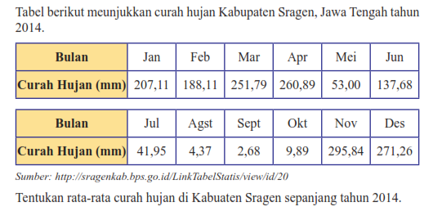
          - Tabel berikut mennjukkan curah hujan Kabupaten Sragen, Jawa Tengah tahun 2014

Tentukan rata-rata curah hujan di Kabupaten Sragen sepanjang tahun 2014
          - Diketahui data nilai ulangan matematika, berikut: 7,5,4,6,5,7,8,6,4,4,5,9. Tentukan mean!
          - Nilai ulangan matematika Ani adalah 9, 7, 8, 9, 10, 6, 7, 9, 9. Carilah mean!
          - Di bawah ini terdapat data jumlah siswa kelas 7 SMP Rukun. Terdapat 4 kelas 7 di SMP Rukun, dengan jumlah siswa laki-laki dan perempuan yang tidak merata.
Kelas/Jenis Kelamin | Kelas 7A | Kelas 7B | Kelas 7C | Kelas 7D
Perempuan | 18 | 17 | 11 | 10
Laki-laki | 12 | 13 | 19 | 15
Hitung rata-rata jumlah siswa laki-laki dan rata-rata jumlah siswa perempuan kelas 7 SMP Rukun!
          - Diketahui hasil ulangan IPS siswa kelas V adalah 6, 7, 8, 8, 5, 9, 8, 7, 9, 6. Carilah rata-rata dari nilai tersebut!

LAMPIRAN 2A
Lembar Kerja Siswa 2(LKS 2) Pertemuan Kedua

LEMBAR KERJA (LK) 2 | Sub Materi Pokok: Ukuran Pemusatan Data Median dan Modus

Nama Kelompok : .......................................... Kelas : XI ...
PETUNJUK UMUM:
      - Amati Lembar Kerja ini dengan seksama,
      - Baca dan diskusikan dengan teman kelompokmu dan tanyakan kepada guru jika ada hal yang kurang dipahami,
      - Setiap kelompok akan mengerjakan permasalahan yang berkaitan dengan:
Menentukan median dan modus

TUGAS/LANGKAH-LANGKAH KEGIATAN:
      - Diketahui data nilai ulangan matematika, berikut: 7,5,4,6,5,7,8,6,4,4,5,9. Tentukan median, dan modusnya!
      - Nilai ulangan matematika Ani adalah 9, 7, 8, 9, 10, 6, 7, 9, 9. Carilah median, modusnya!
      - Kelas 7C SMP Merdeka baru saja melaksanakan ujian matematika. Ada 15 siswa yang mendapatkan nilai di atas 70, berikut data nilanya.
75 80 72 76 86 90 100 78 95 85 78 72 80 95 72
Berapa median dari data tersebut?
      - Diketahui hasil ulangan matematika siswa kelas V adalah 6, 7, 8, 8, 5, 9, 8, 7, 9, 6. Carilah median dari nilai tersebut!
      - Diketahui data nilai siswa yaitu 7, 8, 9, 6, 6, 7, 8, 10, 9, 6. Tentukan median, modus!

LAMPIRAN 1

INSTRUMEN PENILAIAN SIKAP SPIRITUAL
(LEMBAR OBSERVASI)

- Petunjuk Umum
    - Instrumen penilaian sikap spiritual ini berupa Lembar Observasi
    - Instrumen ini diisi oleh guru yang mengajar peserta didik yang dinilai.
- Petunjuk Pengisian
Berdasarkan pengalaman anda selama 2 Minggu terakhir, nilailah sikap setiap peserta didik Anda dengan memberi skor 4, 3, 2, atau 1 pada Lembar Observasi dengan ketentuan sebagai berikut:
4 = apabila SELALU melakukan perilaku yang diamati
3 = apabila SERING melakukan perilaku yang diamati
2 = apabila KADANG-KADANG melakukan perilaku yang diamati
1 = apabila TIDAK PERNAH melakukan perilaku yang diamati

      - Lembar Observasi
LEMBAR OBSERVASI
Nama : ...
Kelas : ...
Semester : ...
Periode Pengamatan : Tanggal.....s.d. ..
Butir Nilai : Menghargai dan menghayati ajaran agama yang dianutnya

- Berbedoa sebelum dan sesudah mengikuti pembelajaran matematika
- Memberi salam pada saat awal dan akhir kegiatan pembelajaran matematika dan saat akan menyampaikan sesuatu

No. | Nama Peserta Didik | Skor Indikator Sikap Spiritual (1-4) |  | Jumlah Perolehan Skor | Skor Akhir | Tuntas / Tidak Tuntas
 |  | Indikator 1 | Indikator 2
1
2
3
4
5 | Dst...
Jumlah

Petunjuk Penskoran
Perhitungan skor menggunakan rumus:
$Skor Akhir = \frac{Skor yang diperoleh}{Skor Maksimal} ×100$

LAMPIRAN 2

INSTRUMEN PENILAIAN SIKAP SOSIAL
(LEMBAR OBSERVASI)

- Petunjuk Umum
    - Instrumen penilaian sikap spiritual ini berupa Lembar Observasi
    - Instrumen ini diisi oleh guru yang mengajar peserta didik yang dinilai.
- Petunjuk Pengisian
Berdasarkan pengalaman anda selama 2 Minggu terakhir, nilailah sikap setiap peserta didik Anda dengan memberi skor 4, 3, 2, atau 1 pada Lembar Observasi dengan ketentuan sebagai berikut:
4 = apabila SELALU melakukan perilaku yang diamati
3 = apabila SERING melakukan perilaku yang diamati
2 = apabila KADANG-KADANG melakukan perilaku yang diamati
1 = apabila TIDAK PERNAH melakukan perilaku yang diamati

  - Lembar Observasi
LEMBAR OBSERVASI
Nama : ...
Kelas : ...
Semester : ...
Periode Pengamatan : Tanggal.....s.d. ..
Butir Nilai : Menghayati dan mengamalkan perilaku jujur, disiplin, santun, peduli (gotong royong, kerjasama, toleran, damai), bertanggung jawab, responsif, dan pro-aktif dalam berinteraksi secara efektif sesuai dengan perkembangan anak di lingkungan, keluarga, sekolah, masyarakat dan lingkungan alam sekitar, bangsa, negara, kawasan regional, dan kawasan internasional
Indikator Sikap
- Tidak menyontek saat mengerjakan ulangan
- Mengumpulkan tugas/pekerjaan rumah pelajaran matematika dengan tepat waktu
- Berani tampil di depan kelas
- Mengajukan diri untuk mengerjakan tugas atau soal matematika di papan tulis
- Menyelesaikan tugas yang diberikan
- Membantu teman yang mengalami kesulitan
- Tidak berkata-kata kotor, kasar, dan takabur
- Memiliki rasa ingin tahu dan ketertarikan pada materi bangun ruag sisi datar
- Melaksanakan apa yang pernah dikatakan
- Aktif dalam kerja kelompok
No. | Nama Peserta Didik | Skor Indikator Sikap Sosial (1-4) |  |  |  |  |  |  |  |  |  | Jumlah Skor | Skor Akhir | Tunas/Tidak Tuntas
 |  | 1 | 2 | 3 | 4 | 5 | 6 | 7 | 8 | 9 | 10
1
2 | Dst.....
Jumlah

Petunjuk penskoran
Perhitungan skor akhir menggunakan rumus:
$$Skor Akhir = \frac{Skor yang diperoleh}{Skor Maksimal} ×100$$
LAMPIRAN 4
LEMBAR PENGAMATAN PENILAIAN KETERAMPILAN
Penilaian Ketrampilan
Indikator Pencapaian Kompetensi
Peserta terampil menerapkan konsep/prinsip dan strategi pemecahan masalah yang relevan yang berkaitan dengan Statistika

Nama Siswa :
Kelas / No. :
Hari, Tanggal :
Materi Pokok/Tema : statistika

Penilaian
No. | Indikator | Hasil Penilaian
 |  | 4 (amat baik) | 3 (baik) | 2 (cukup) | 1 (kurang)
1 | Penguasaan materi diskusi
2 | Kemampuan menjawab pertanyaan
3 | Kemampuan mengolah kata
4 | Kemampuan menyelesaikan masalah
Jumlah Skor yang Diperoleh

Kriteria penilaian
$$Skor Akhir = \frac{Skor yang diperoleh}{Skor Maksimal} ×100$$

Lampiran 27 Dokumentasi Kegiatan

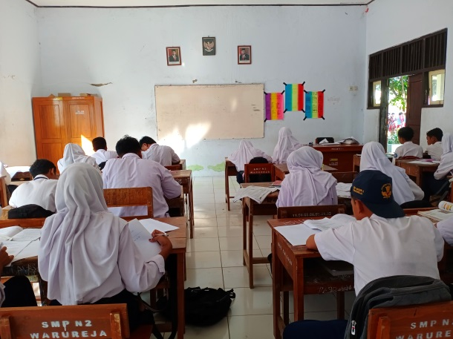  Gambar 6.1 Pelaksanaan Uji Coba Instrumen | 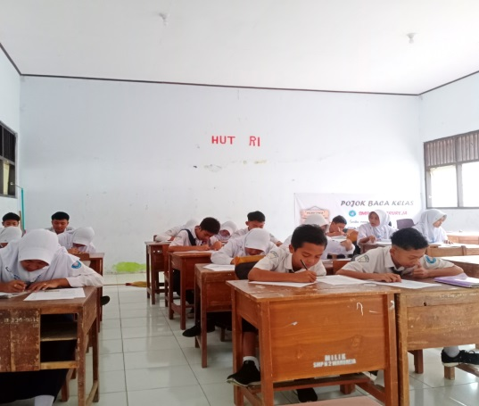  Gambar 6.2 Pelaksanaan Pre-test
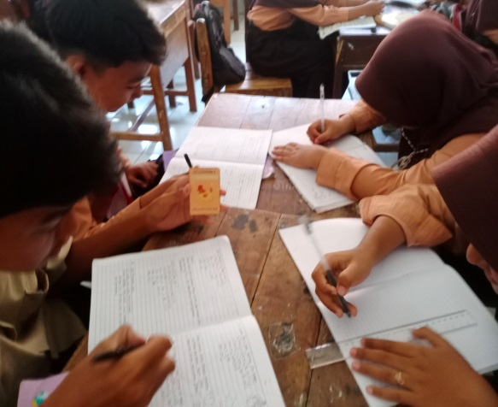  Gambar 6.3 Pelaksanaan Diskusi | 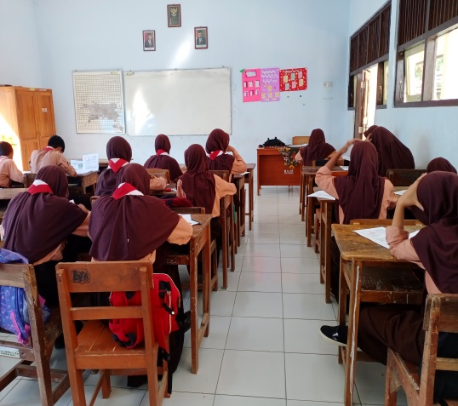  Gambar 6.4 Pelaksanaan Post-test

Lampiran 28 Hasil wawancara pra-penelitian

HASIL WAWANCARA
Hari/Tanggal : 14 Januari 2023
Tempat: SMP Negeri 2 Warureja
Responden: Guru SMP Neegeri 2 Warureja
- Tujuan
Untuk mengetahui sejauh mana pelaksanaan program pendidikan matematika di smp
- Pertanyaan panduan
Identitas diri
- Nama : Hamimatul Azkiya
- Jabatan : Guru Matematika
- Alamat : Desa Kedungjati, Warureja, Tegal
- Pertanyaan penelitian
- Berapakah besarnya nilai KKM mata pelajaran matematika yang ditentukan oleh sekolah?
Jawaban : Untuk KKM matematika kelas VIII di SMP Negeri 2 Warureja yaitu 70
- Apakah rata-rata siswa telah memenuhi batas nilai KKM yang ditentukan oleh sekolah?
Jawab : Untuk beberapa sudah lumayan, namun masih banyak juga yang kurang dari KKM.
- Apakah yang bapak/ibu lakukan jika siswa tidak memenuhi standar KKM sekolah?
Jawab : Kalau nilai siswa tidak mencapai KKM maka akan dilakukan remedial.
- Bagaimana model atau metode pembelajaran yang bapak/ibu digunakan pada pembelajaran matematika?
Jawab : Untuk pembelajaran lebih sering dengan ceramah, penugasan, namun sesekali juga dilakukan diskusi
- Bagaimana respon dan minat siswa selama pembelajaran?
Jawab : Untuk respon dan minat siswa dalam pembelajaran matematika masih cenderung kurang.
- Apakah siswa memiliki ketertarikan lebih ketika bapak/ibu menyajikan materi pembelajaran dengan media?
Jawab : Ya, siswa cenderung lebih antusias dengan adanya media
- Apakah siswa bisa menyelesaikan masalah soal cerita? Bagaimana kemapuan literasi matematiaka siswa SMP?
Jawab : Untuk kemampuan literasi matematika siswa masih cenderung kurang, pemahaman mengenai soal cerita masih kurang, dapat dilihat juga dari nilai ujian matematika siswa.
- Bagaimana kurikulum di SMP Negeri 2 Warureja
Jawab : Untuk kelas VIII dan kelas IX masih menggunakan kurikulum 2013, sedangkan kelas VII sudah diterapkan kurikulum merdeka

Lampiran 29 Gambar Kartu Soal

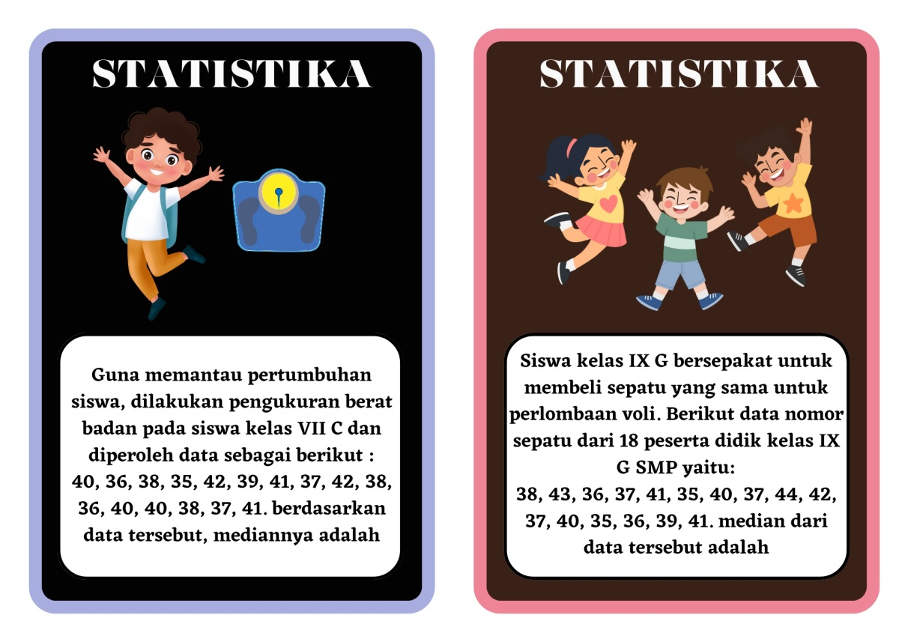Gambar 6.5 Design Kartu Soal

Lampiran 30 Contoh Jawaban Siswa

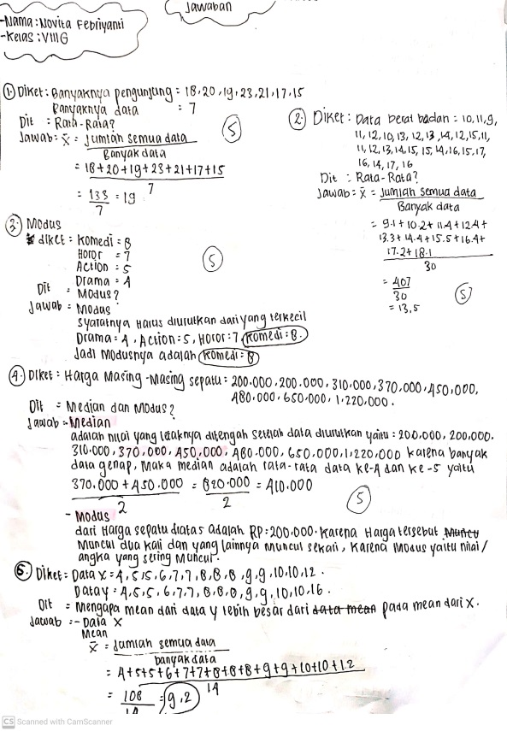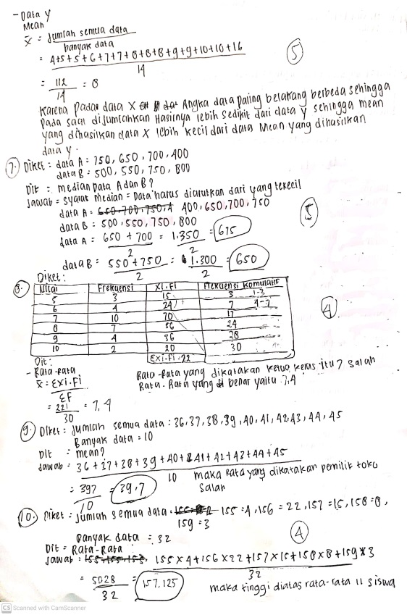Gambar 6.6 Contoh Jawaban Siswa

Lampiran 31 Surat Izin Pra-Penelitian

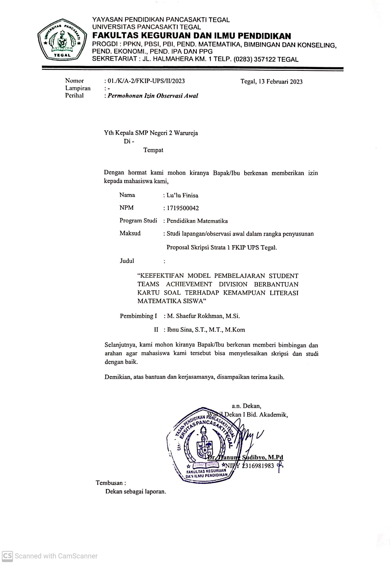

Lampiran 32 Surat Izin Penelitian

SURAT IZIN PENELITIAN
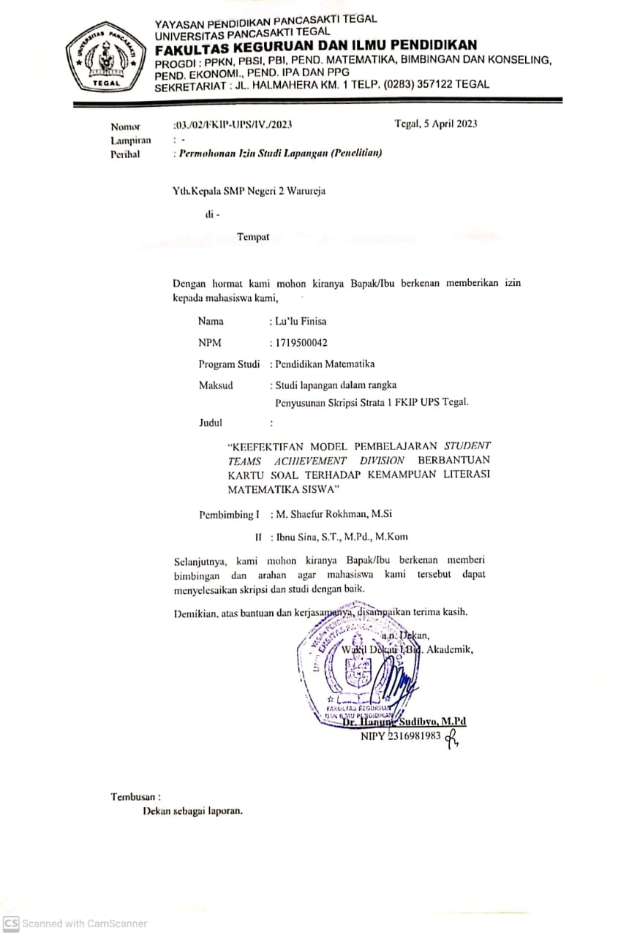

Lampiran 33 Surat Selesai Penelitian

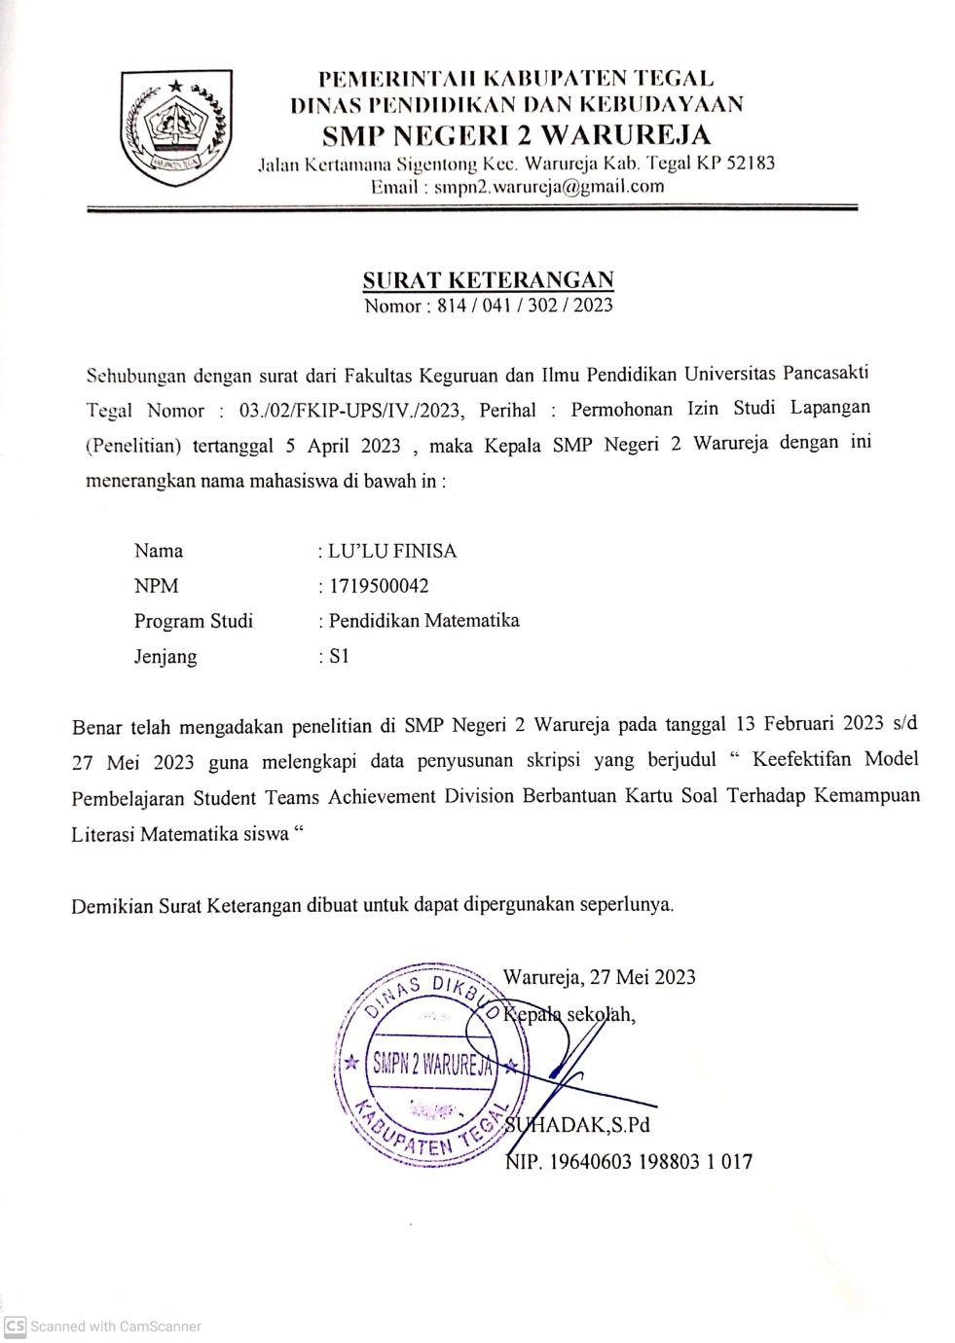

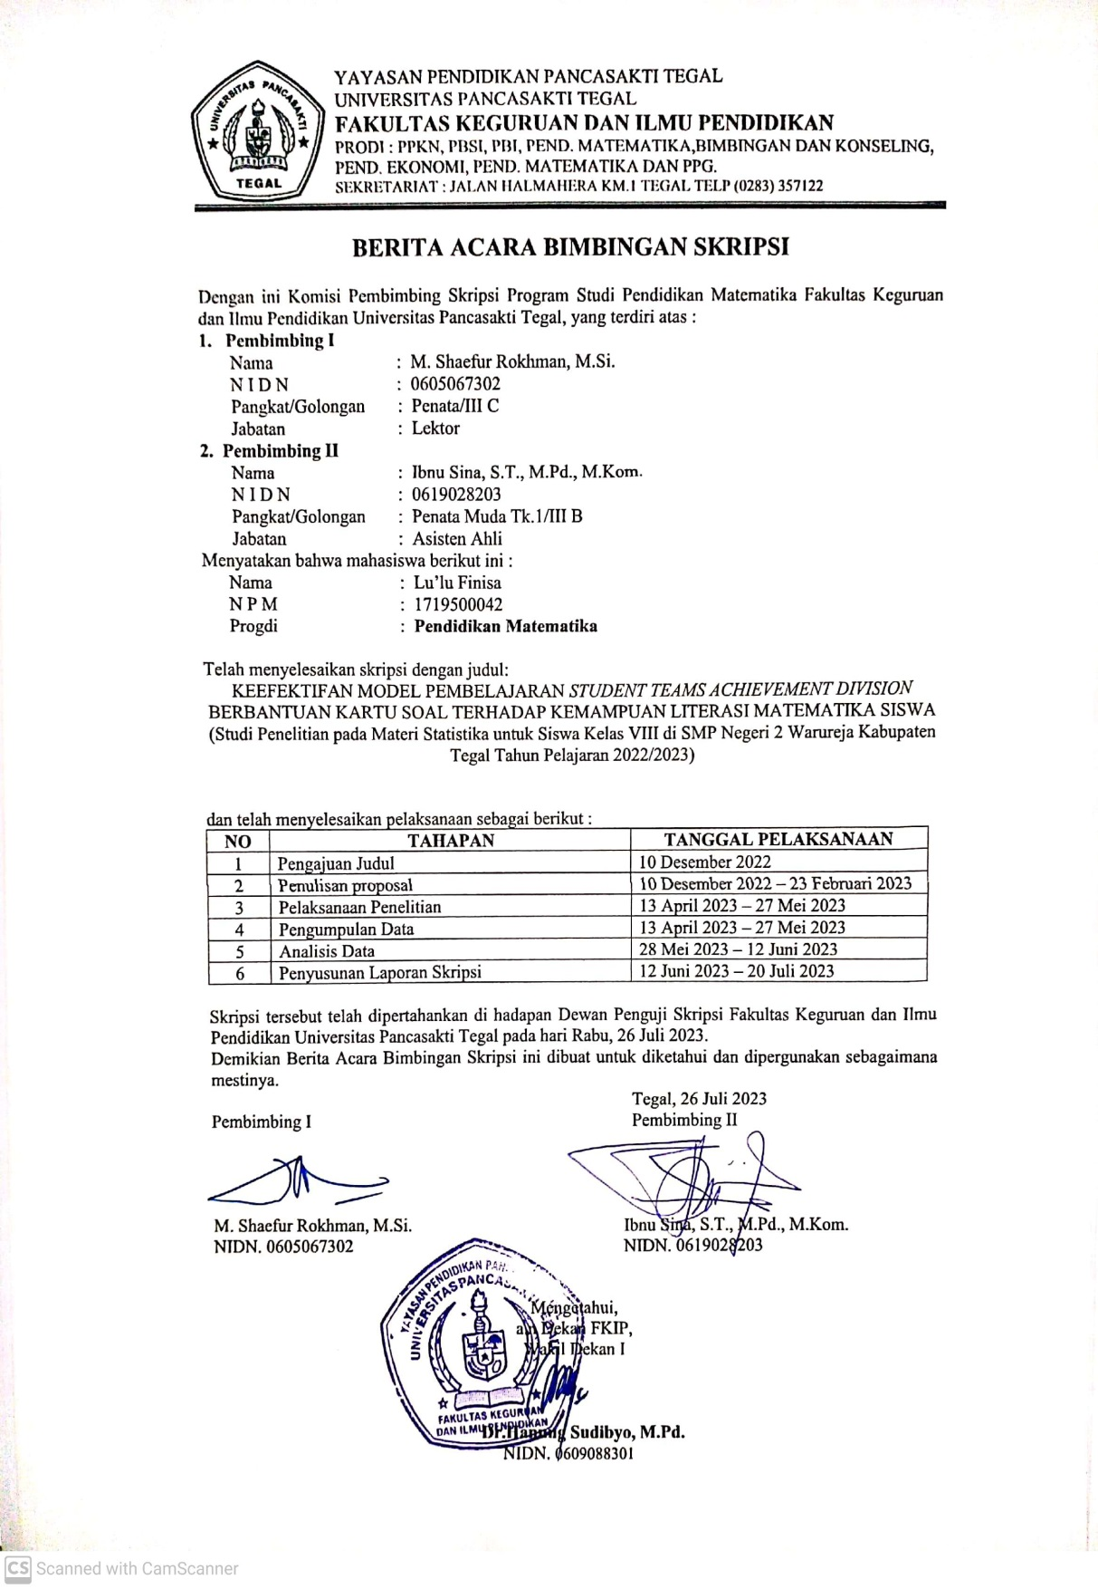
Lampiran 34. Berita Acara Bimbingan Skripsi

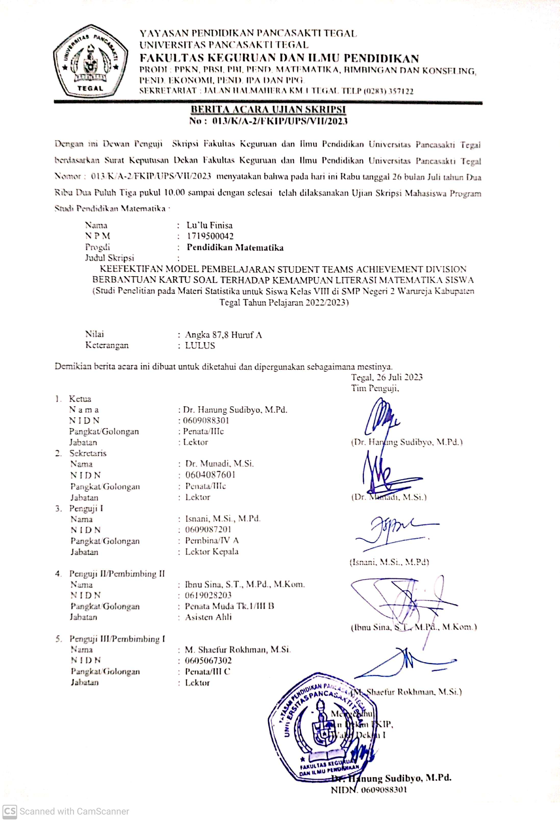
Lampiran 35. Berita Acara Ujian Skripsi
Lampiran 36. Surat Keterangan Hasil Cek Plagiasi
